
INFORME TÉCNICO DE FISCALIZACIÓN AMBIENTAL

Fiscalización Ambiental

METRO S.A. LINEA 6

DFZ-2018-2157-XIII-RCA

Diciembre de 2018

 | Nombre | Firma
Aprobado | María Isabel Mallea Álvarez
Revisado | Felipe Loaiza Arias
Elaborado | Nicolás Muñoz Toro

Contenido
Contenido 2
1 RESUMEN 3
2 GLOSARIO 5
3 IDENTIFICACIÓN DE LA UNIDAD FISCALIZABLE 6
4 INSTRUMENTOS DE CARÁCTER AMBIENTAL FISCALIZADOS 7
5 ANTECEDENTES DE LA ACTIVIDAD DE FISCALIZACIÓN 7
5.1 Motivo de la Actividad de Fiscalización 7
5.2 Materia específica objeto de la fiscalización ambiental. 9
5.3 Resumen de Exigencias sobre la Materia 9
6 DESCRIPCIÓN DE ELEMENTOS RELEVANTES ASOCIADOS A LAS ACTIVIDADES DE LÍNEA 6 DE METRO. 15
6.1 Ejecución del proyecto línea 6 del Metro (construcción y operación) 15
6.2 Características físicas de la línea 6 del Metro 15
6.3 Actividades efectuadas por el titular en los túneles, en la fase de operación del proyecto 17
6.4 Respecto a la velocidad de los trenes en la línea 6 en horario de Operación 18
7 DETALLE DE ACTIVIDADES DE FISCALIZACIÓN REALIZADAS 19
7.1 Inspecciones para caracterización de la situación denunciada 19
7.2 Inspección para recabar antecedentes del funcionamiento de la Línea 6 del Metro 29
7.3 Actividades de mediciones y análisis con proveedor externo, para caracterización de vibraciones, y evaluación de Normas de vibraciones ISO y DIN 30
7.4 Revisión documental 31
8 HECHOS CONSTATADOS RESPECTO A VIBRACIONES POR TRÁNSITO FERROVIARIO 33
Hecho constatado 1. Ubicación y características de las medidas de control de vibraciones a implementarse en 5 tramos en que se previó superación de la Norma ISO 2631-2:1989 durante Evaluación Ambiental 33
Hecho constatado 2. Plan de Seguimiento de Vibraciones 54
Hecho constatado 3. Cumplimiento de límites establecidos en la Norma ISO 2631-2:1989 65
9 OTROS HECHOS 73
Otros Hechos 1. Evaluación de la Norma DIN 4150-2.1999 73
Otros Hechos 2. Revisión de respuesta del titular al 1er requerimiento de Información (Res. Ex. SMA N°435/2018) 79
Otros Hechos 3. Revisión de respuesta del titular al 2do requerimiento de Información (Res. Ex. SMA N°705/2018) 84
10 CONCLUSIONES 91
11 ANEXOS 93

RESUMEN

El presente documento da cuenta de los resultados de las actividades de fiscalización ambiental realizadas por Superintendencia del Medio Ambiente, a la unidad fiscalizable “METRO S.A. LINEA 6”, localizada en la provincia de Santiago, en el marco de la investigación respecto a vibraciones por tránsito ferroviario, perceptibles desde la superficie cercana al trazado de la Línea 6 de Metro. Entre las actividades realizadas, se incluyen múltiples inspecciones, examen de antecedentes de múltiples fuentes (prensa, titular, denunciantes, consultores, entre otros), y mediciones en terreno para caracterización de vibraciones.

El proyecto fiscalizado durante el desarrollo del proceso, denominado “Linea 6 - Etapa 2: Tuneles, Estaciones, Talleres y Cocheras”, fue calificado favorablemente mediante la RCA 589/2013, y según lo señalado en el considerando 3 de la misma, “tiene por objetivo la construcción y operación de una línea de transporte de trenes urbanos subterráneos que corresponde a la Etapa N°2 de la línea 6 de Metro, consistente en la construcción de 10 estaciones (Cerrillos, Lo Valledor, Club Hípico, Franklin, Biobío, Ñuble, Estadio Nacional, Ñuñoa, Inés de Suarez y Los Leones), el túnel con sus respectivas ventilaciones (11 ventilaciones), las vías, y los talleres y cocheras. Además, la fase de operación del proyecto que consistirá en la puesta en marcha y operación de la Línea 6 de trenes urbanos subterráneos y operación de los Talleres y Cocheras (edificios industriales y administrativos) en los cuales se realizará la mantención de los trenes que operarán en el proyecto”.

El proceso de fiscalización se inició de Oficio, en respuesta a notas de prensa que señalaban posible afectación en viviendas por vibraciones generadas por la operación del proyecto de la RCA 589/2013. El hito inicial de la investigación correspondió a la Res. Ex. SMA N°435 del 13 de abril de 2018, que requirió información a Metro S.A. Posteriormente se recibieron una serie de denuncias, las que se asociaron a 7 expedientes de denuncias diferentes, y que darían cuenta de antecedentes similares a los señalados en las notas de prensa. Estas denuncias permitieron identificar posibles ubicaciones afectadas, respecto a las cuales se realizaron diversas gestiones, incluyendo inspecciones en terreno para caracterizar la situación denunciada, desarrolladas los días 6, 25 y 26 de junio de 2018 (Ver Anexo 2), y mediciones de vibraciones mediante un programa de mediciones continuas (por 48 y 24 horas en cada punto) con proveedor externo, desarrolladas en agosto de 2018.

En vista de los antecedentes señalados, la materia ambiental objeto de la fiscalización se acotó a Vibraciones por tránsito ferroviario. Al respecto, la RCA establece una serie de exigencias en la materia, las que se orientan a dar cumplimiento a la Norma ISO 2631-2:1989, “Evaluation of human exposure to whole-body vibration – Part 2: Continuous and shock-induced vibrations in buildings (1 to 80 Hz)”, en todo momento. La Norma establece valores límites (por consideraciones de molestia y confortabilidad) respecto a parámetros descriptores de vibraciones (desplazamiento, velocidad y aceleración), asociados a 20 “bandas de frecuencia” en Hertz (denominadas como “bandas de un tercio de octava”, desde banda 1 Hz a banda 80 Hz); los valores límite asociados a cada banda varían respecto al eje de medición, en tres escenarios definidos: superficial en ejes XY, de pies a cabeza en eje Z, o combinación de ambos, o límites combinados, en escenarios en que la “dirección” de los ocupantes humanos varía o se desconoce. Lo anterior se expresa como 3 tipos de “curvas base”, las que se ponderan por un factor asociado al uso de la infraestructura receptora (p.e. vivienda, hospitales, entre otros). Para el caso del proyecto fiscalizado, se configuró un límite asociado a uso Residencial en horario nocturno (o curva base combinada x 1.4).

Las exigencias establecidas en la RCA, respecto a vibraciones se resumen en (1) Implementar un mecanismo en 5 tramos específicos de la línea 6, que permitan mitigar vibraciones, en niveles y frecuencias señaladas en la evaluación ambiental, efectuando un ensayo ajustado a la norma ISO 7626-2:1990, para verificación preliminar de los sistemas de control, (2) Implementar campañas de seguimiento de las vibraciones desde las ubicaciones señaladas en la evaluación ambiental, y (3) Adoptar medidas de “mantención o reparación” en caso de que se detecten superaciones al límite.

Entre los hechos constatados que representan hallazgos se encuentran los siguientes:
- Respecto a la medida de mitigación en los 5 tramos especificados en la Evaluación Ambiental, el titular habría implementado un solo tipo de medida, la que denominó “Sistema -20dB”, consistente, en resumen, en una “manta elastomérica” instalada bajo la losa de las vías;
  - A requerimiento de la SMA, el titular entregó medios verificadores de la instalación de la manta (o “todas las Fichas de control F47”), los que dieron cuenta de la implementación de dicha medida en todas las secciones, salvo en 220 metros entre los PK 8+180 a 8+400, ubicado entre estaciones Estadio Nacional y Ñuble (sector Villa Olímpica).
  - A requerimiento de la SMA, el titular entregó un informe técnico que daría cuenta de la efectividad de la medida según lo requerido en el proceso de evaluación ambiental, lo anterior mediante ensayos de “pérdida por transmisión de vibración” en 5 puntos ubicados en las secciones con medida de mitigación “Sistema -20dB”, y en un punto de control. Respecto a este punto, se constató lo siguiente:
    - El método empleado por el consultor no se ajusta a lo establecido en la Norma ISO 7626-2:1990, por emplearse un excitador no adherido a la estructura (martillo de impacto),
    - El informe presentó gráficos de “coherencia” de las señales recabadas (procedimiento mencionado en ISO 7626-2:1990), sin efectuar ningún análisis al respecto. De dichos gráficos, se observa que los ensayos efectuados en los PK 0+250 (zona “cocheras”) y 3+350 (zona de control, sin medida de mitigación de tipo -20 dB) muestran bajos niveles de coherencia, por lo que la presentación de resultados asociados a dichos puntos es cuestionable.
    - Sin perjuicio de lo anterior, los indicadores entregados en dicho informe mostraron que el punto ubicado en PK 7+000 (tramo curvo ubicado en Portugal, con medida de mitigación) tiene una menor eficiencia (pérdida por transmisión) que el resto de los puntos, incluyendo el “punto de control”, lo que implica que la sección “de control” disiparía vibraciones con mayor eficiencia que la sección “curva Portugal”, que tiene un sistema específicamente instalado para ello.
- Respecto al seguimiento de la variable vibraciones, el titular dio cuenta de actividades efectuadas en 22 ubicaciones, reportando cumplimiento en 21 de ellas, e incumplimiento en punto ubicado en PK 13+370 (Eliodoro Yáñez), por lo que habría activado una medida de “mantención o reparación” consistente en la reducción de velocidad de tránsito de trenes a la mitad de la velocidad comercial máxima (40 km/h) por la zona circundante al punto de medición, gestionando la realización de una nueva medición de vibración. El titular presentó el informe respectivo en el Sistema de Seguimiento Ambiental de la SMA, el que da cuenta del cumplimiento del límite en dicho receptor, y de la efectividad de esta medida. Sin perjuicio de lo anterior, en relación a la atención de denuncias ingresadas a esta Superintendencia, se gestionó y desarrolló un programa de medición de vibraciones desde 7 viviendas cercanas al trazado de la línea 6 (con lapsos de medición de 24 o 48 horas), incluyendo 2 ubicaciones con actividades de seguimiento reportadas previamente por el titular. Los análisis respecto a las mediciones dieron cuenta de superación a los límites establecidos en Evaluación Ambiental, en 5 de las 7 ubicaciones, (2 en la comuna de Pedro Aguirre Cerda y 3 en la comuna de Santiago), destacándose que en las 2 ubicaciones con Informes de Seguimiento reportados por el titular, se observó superación recurrente de la norma; Una de estas viviendas se ubica en el tramo de la curva Portugal, zona con medida de mitigación de -20dB implementada, cuyos indicadores de eficiencia darían cuenta de una medida poco efectiva según lo señalado previamente.

GLOSARIO
- Vibración: Movimiento de partículas entorno a su punto de referencia en un cuerpo sólido. La amplitud de la vibración puede ser expresada en términos de desplazamiento, velocidad o aceleración.
- Espectro de vibración: Representación de la señal de vibración en función de la frecuencia y su magnitud.
- Espectro por bandas de un tercio (1/3) de octava: Representación de la señal de vibración en función de la frecuencia, expresada en bandas o trozos de un ancho determinado, y su magnitud. Cada banda tiene una frecuencia central, que le da el nombre, una frecuencia superior f2 y una inferior f1 que definen en ancho de la banda o rango de frecuencia que considera.
- Valor RMS: (r.m.s. o “Root Mean Square”). La raíz de la media cuadrática de una señal es la raíz cuadrada del promedio de la amplitud cuadrada de la señal. El promedio se calcula sobre una base de tiempo que normalmente es de 125 milisegundos o 1 segundo. Proporciona un valor que está directamente relacionado con el contenido energético de la vibración. El valor rms está definido por la siguiente ecuación:
$$RMS=\sqrt{\frac{1}{T}\int_{0}^{T}{x^{2}\left(t\right)dt}}$$
- Decibel [dB]: Unidad adimensional usada para expresar la razón o relación entre un valor determinado (por ejemplo, una medición) y un valor de referencia
- Nivel de Vibración (de velocidad o de aceleración): relación entre la velocidad o aceleración de la vibración con respecto a un valor de referencia, esto expresado en dB de aceleración o dB de velocidad, según corresponda.
- Análisis en frecuencia FFT (“Fast Fourier Transform”): El análisis por transformada rápida de Fourier es una operación matemática que permite transformar una señal en el dominio del tiempo (tiempo y magnitud) a una señal en el dominio de la frecuencia (frecuencia y magnitud). De esta manera se obtienen las componentes en frecuencias de una señal de vibración. Este tipo de análisis entrega una mejor resolución que el espectro en bandas de 1/3 de octava.
- Hercio / Hertz (Hz]: Unidad de frecuencia del Sistema Internacional de Unidades, que denota el número de ciclos (repetición de un suceso) por cada segundo.
- Receptor de Vibración: Toda estructura o elementos de las estructuras que responden a la energía vibratoria emitida por una fuente interna o externa (ISO 2017-2-2007, punto 3.2)
- P.K.: Abreviatura de Punto Kilométrico: En el caso de Metro, según los planos entregados,
  - el menor valor de PK es -300, y se ubica cercano a Estación Cerrillos:
  - el mayor valor de PK es 15.000, y se ubica cercano a Estación Los Leones.
- ISA: Abreviatura de “Informe de Seguimiento Ambiental”, homologable a “Informe de monitoreo”.

IDENTIFICACIÓN DE LA UNIDAD FISCALIZABLE

Antecedentes Generales
Identificación de la Unidad Fiscalizable:  METRO S.A. LINEA 6 | Estado operacional de la Unidad Fiscalizable:  En Operación
Región: Metropolitana | Ubicación específica de la unidad fiscalizable: ver Figura 1
Provincia: Santiago | Ubicación específica de la unidad fiscalizable: ver Figura 1
Comuna: Santiago, San Miguel, San Joaquín, Providencia, Pedro Aguirre Cerda, Ñuñoa, Cerrillos | Ubicación específica de la unidad fiscalizable: ver Figura 1
Titular de la unidad fiscalizable: EMPRESA DE TRANSPORTE DE PASAJEROS METRO S.A. | RUT o RUN: 61219000-3
Domicilio titular: Av. Libertador Bernardo O’Higgins 1414 | Correo electrónico: Tgatica@metro.cl
Domicilio titular: Av. Libertador Bernardo O’Higgins 1414 | Teléfono: +562 2937 3403
Identificación del representante legal: Rubén Alvarado Vigar | RUT o RUN: 7.846.224-8
Domicilio representante legal: Av. Libertador Bernardo O’Higgins 1414 | Correo electrónico: Ralvarado@metro.cl
 | Teléfono: +562 2937 3403

Ubicación y Layout
Figura 1. Mapa de ubicación local (Fuente: Elaboración propia, en base a información proporcionada por el Titular y Bing Maps). Las etiquetas de hitos geográficos diferentes a los establecidos en Simbología son asignados por la interfaz de visualización de Bing Maps, y deben ser usados sólo en forma referencial.
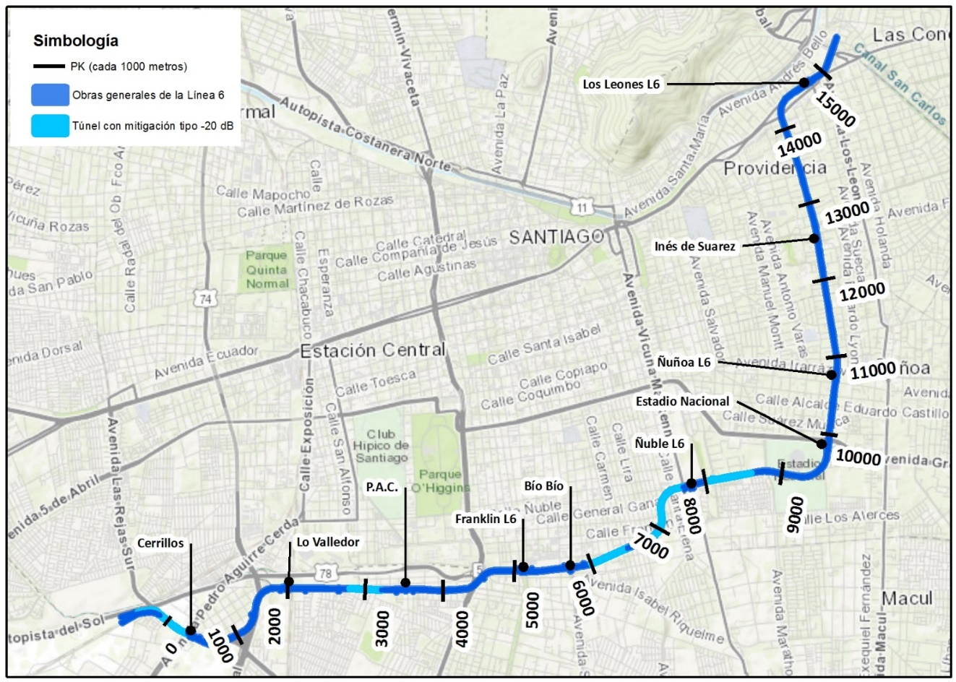

INSTRUMENTOS DE CARÁCTER AMBIENTAL FISCALIZADOS

N° | Instrumento | Fecha | Comisión/ Institución | Título | Comentarios
1 | RCA 589/2013 | 9 de diciembre de 2013 | Comisión Regional de Medio Ambiente | Línea 6 - Etapa 2: Túneles, Estaciones, Talleres y Cocheras | -----------

ANTECEDENTES DE LA ACTIVIDAD DE FISCALIZACIÓN

Motivo de la Actividad de Fiscalización
El proceso de fiscalización se originó inicialmente de Oficio, en respuesta a notas de prensa que señalaban posible afectación a recintos habitacionales, producto de las vibraciones generadas por la operación del proyecto calificado favorablemente mediante de la RCA 589/2013, en sectores de las Comunas de Ñuñoa, Providencia y Cerrillos. El hito inicial correspondió a la Resolución Exenta SMA N° 435 del 13 de abril de 2018, que requirió información a METRO S.A.
Posteriormente se recibieron una serie de denuncias, resumidas en la Tabla que se presenta a continuación, las que fueron consideradas en la planificación de las actividades de Inspección y Exámenes de Información subsecuentes:
Exp. Denuncia | Fecha de ingreso | Denunciante y documento de ingreso de denuncia | Comunas señaladas | Observaciones relevantes del documento de ingreso de denuncia
164-XIII-2018 | 19 de abril de 2018 | Municipalidad de Providencia, mediante Oficio 3380 | Providencia | El Oficio deriva dos “requerimientos” de fiscalización, de Mitzi Belmar Ponce y Miguel Ángel Véliz Vásquez, domiciliados en Carlos Larraín Claro N° 1981. Adjunta transcripción de correo electrónico de Miguel Véliz y datos de contacto de Mitzi Belmar
182-XIII-2018 | 3 de mayo de 2018 | Rodrigo Manzo Gamez, mediante Formulario SMA | Santiago | El denunciante señaló como lugar de ocurrencia “Calle: Las propiedades cercanas al recorrido que realiza el metro subterráneo entre las estaciones bio bio y ñuble, es decir calles Placer y Franklin”
196-XIII-2018 | 9 de mayo de 2018 | Miguel Ángel Véliz Vásquez, mediante Formulario SMA | Providencia | Corresponde a uno de los denunciantes del Expediente 164-XIII-2018
217-XIII-2018 | 18 de mayo de 2018 | Eduardo Herrera Briones, en Representación de “Condominio Los Castaños” mediante Formulario SMA | Providencia | El denunciante señaló que habrían 4 condominios afectados, catastrándose un total de 294 habitantes y 74 trabajadores de 19 locales comerciales vinculados a dichos condominios
255-XIII-2018 | 13 de junio de 2018 | Julián González Ulibarry, mediante Formulario SMA | Ñuñoa y Pedro Aguirre Cerda | El denunciante señaló que habrían 97 hogares afectados (indicando las direcciones), catastrándose un total de 275 habitantes. Los hogares se distribuyen en 9 sectores geográficos, cada uno con un “Representante”.
387-XIII-2018 | 28 de septiembre de 2018 * | Subsecretario (S) del Medio Ambiente, mediante Of ORD MMA N°184246 | Ñuñoa | Mediante Oficio, el Sr Subsecretario (s) del Medio Ambiente derivó a la SMA una carta “reclamo” firmada por 8 personas del edificio Comunidad Pedro de Valdivia N° 3729, Ñuñoa. Debido al contenido de los documentos, se consideró como una denuncia
428-XIII-2018 | 9 de noviembre de 2018 * | Municipalidad de Providencia, mediante Oficio 10048 | Providencia | El Oficio señala un “requerimiento” de fiscalización, de Luis Vásquez Mardesic, domiciliado en Pedro de Valdivia 1977, tercer piso. Adjuntó datos de contacto. Señaló como Antecedente el Oficio 3380 de 19 de abril (ver Expediente ID 164-XIII-2018)
* La fecha de ingreso de denuncia fue posterior a la mayoría de las actividades de fiscalización realizadas, por lo que se incorpora al presente Informe en forma referencial.

La ubicación de los sectores señalados como afectados, según los antecedentes registrados en los documentos que dieron origen a los expedientes de denuncia, se muestran en la Figura 2.
Figura 2. Ubicación de los sectores señalados como afectados
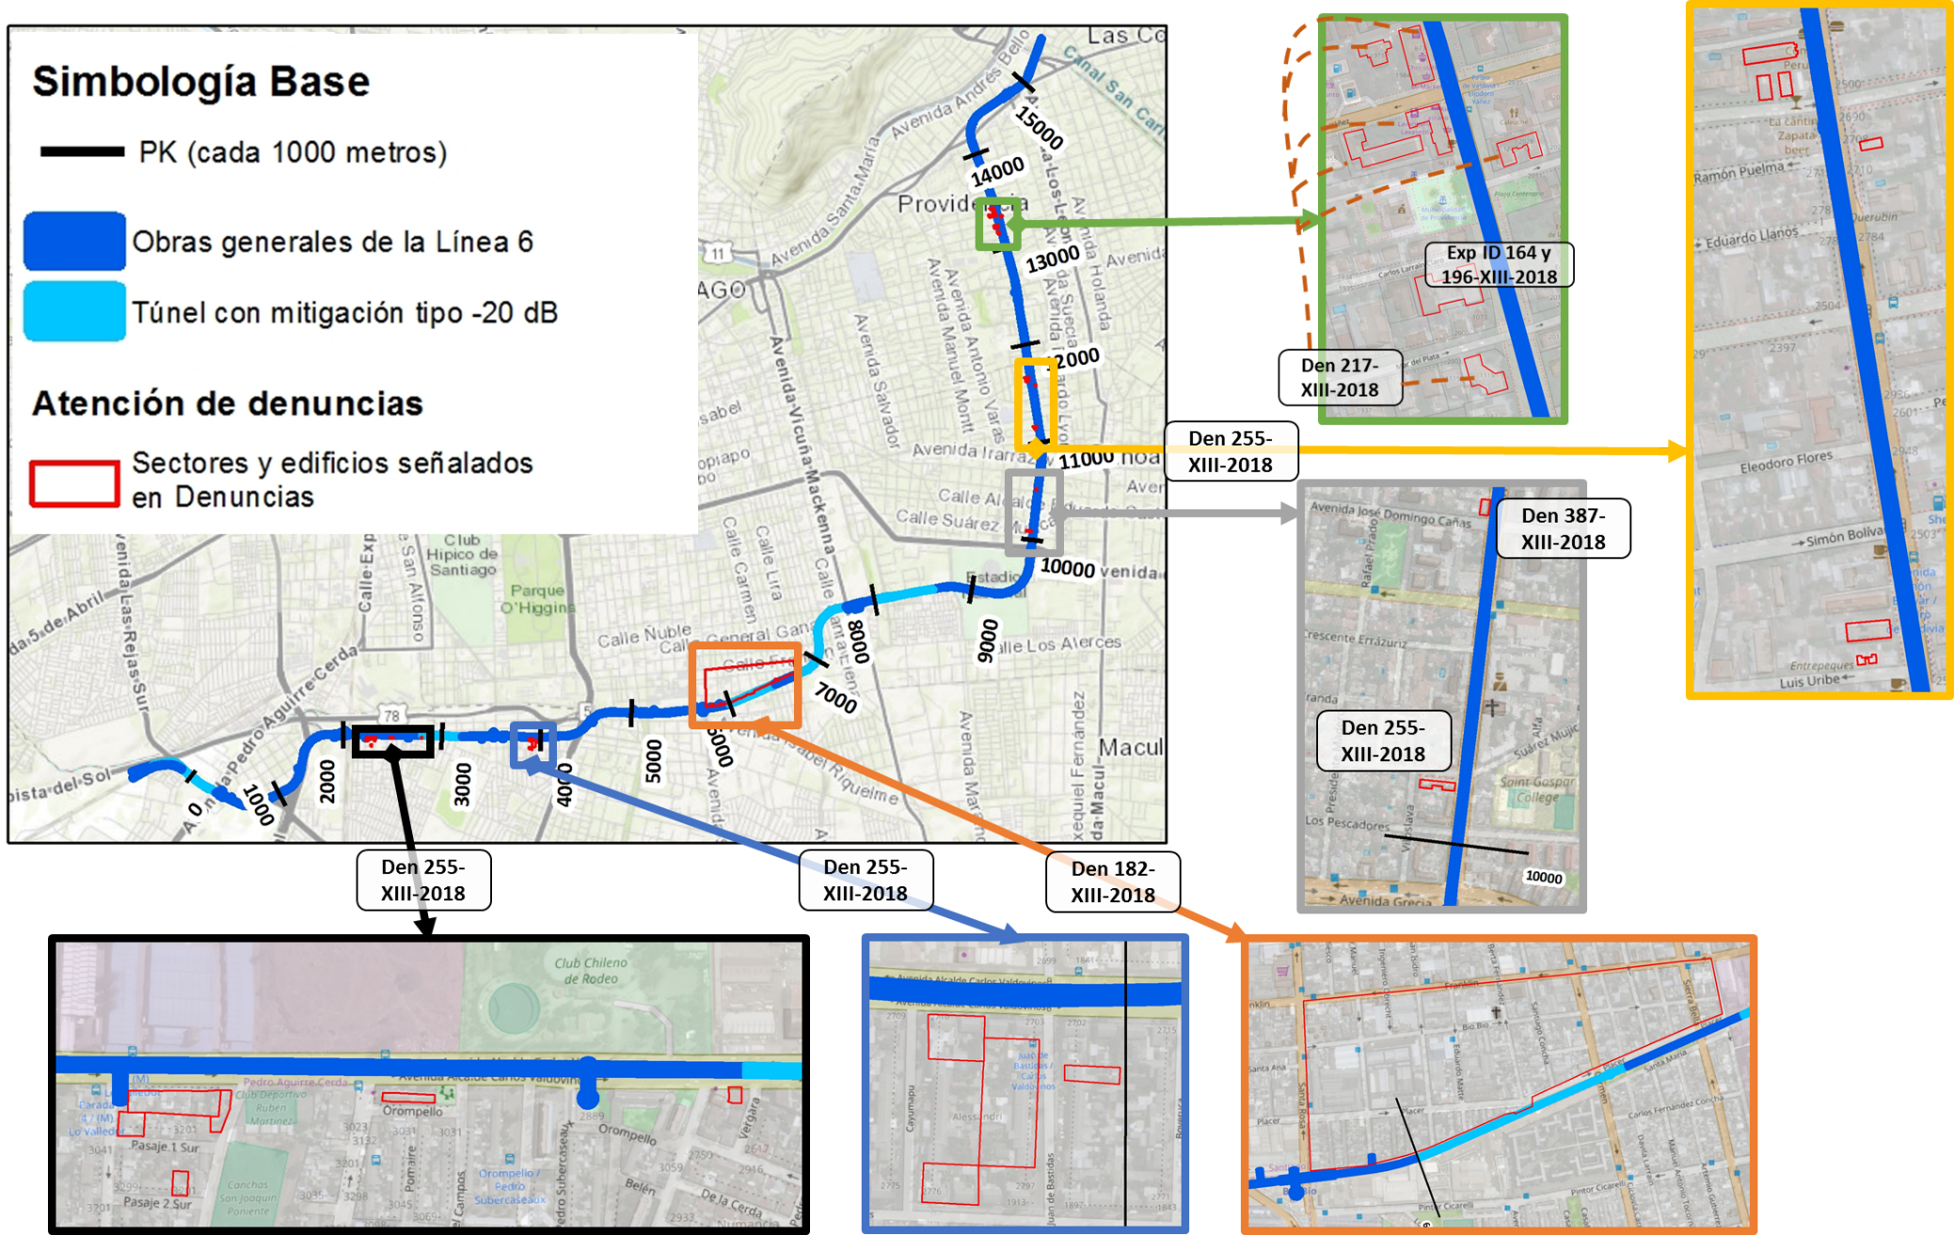

Materia específica objeto de la fiscalización ambiental.
En base a los antecedentes recabados, se estableció que la Materia Específica Objeto de Fiscalización se acotaría a Vibraciones por tránsito ferroviario.

Resumen de Exigencias sobre la Materia
En la RCA señalada previamente se identificaron exigencias vinculadas a la Materia, principalmente en el Considerando 7.3 (“Respecto de los impactos ocasionados sobre el componente ambiental referidas a Vibraciones, el titular se obliga…”), pero desarrollados también en los Considerandos 3.c (“Descripción de proyecto: vías”) y 3.1.16.3 (“Principales Descargas, Emisiones y Residuos de la Fase de Operación: Vibraciones”).

Del expediente de Evaluación, la principal fuente de información referida a la materia corresponde al Anexo 5 de la DIA (“ANALISIS DE VIBRACIONES PROYECTADAS POR OPERACIÓN LINEA 6 DE METRO DE SANTIAGO- Evaluación según ISO 2631-2:1989”, preparado por Contador y Campos Ingenieros para Metro S.A.), el cual es referenciado en varios documentos enviados por el titular como “Estudio de vibraciones”.

Las exigencias pueden ser resumidas de la siguiente forma:
- Se deberá dar cumplimiento a la Norma ISO 2631-2:1989 en todo momento (Considerando 7.3.1).
  - La Norma referida lleva por título “Evaluation of human exposure to whole-body vibration -- Part 2: Continuous and shock-induced vibrations in buildings (1 to 80 Hz)”, y corresponde a una “guía de aplicación” de la Norma ISO 2631-1-85.
  - La Norma establece valores límite de velocidad de vibración (en m/s) y aceleración de vibración (en m/s²), para un total de 20 “bandas con centro de frecuencia de un tercio de octava”; Dichos centros de frecuencia varían de 1 Hz a 80 Hz (ver Figura 3), establecidos por “consideraciones de molestia y confortabilidad”.
  - La Norma establecería que “el grado de malestar está relacionado con la frecuencia de la vibración y que es proporcional a la intensidad de la misma. A bajas frecuencias 1-2 Hz el mismo movimiento se transmite a lo largo del cuerpo, a frecuencias un poco más altas aparecen resonancias en varias partes de cuerpo y aumenta el malestar y si las frecuencias son mayores, el cuerpo atenúa las vibraciones y disminuye el malestar. Por ejemplo, las vibraciones monótonas de bajas frecuencias parecen producir cansancio mientras que las vibraciones transitorias activan al individuo y pueden producir estrés, etc”. Por lo anterior, un evento de vibración se describe mediante la aceleración o velocidad en distintas bandas de frecuencia, y cada una de estas bandas tiene límites diferentes.
  - Los valores límite asociados a cada una de las 20 bandas que varían de 1 Hz a 80 Hz se expresan en tres tipos de “Curva base” para aceleración (referenciadas en la norma como Figuras 2a, 3a y 4a), y sus equivalentes en términos de velocidad (Figuras 2b, 3b y 4b), las que son expresiones gráficas de los valores señalados en la Tabla 1 de la Norma ISO 2631-2-89.
    - Figura 2a: “Building vibration z-axis base curve for acceleration (this represents the foot-to-head vibration base curve, see 4.2.1)”
    - Figura 3a: “Building vibration x- and y-axis base curve for acceleration (this represents the side-to-side and back to chest vibration base curve, see 4.2.2)”
    - Figura 4a: “Building vibration combined direction (x-, y-, z-axis) acceleration base curve (this curve shall be used when the direction of the human occupants varies or is unknown with respect to the most interfering or annoying vibration. See 4.2.3)”
  - Dependiendo del escenario (p.e. Uso residencial en horario nocturno/ trabajos de gabinete en horario laboral), la norma recomienda aplicación diferenciada o combinada de los límites, para mediciones de aceleración o velocidad referidas a los ejes X, Y y Z. (ver Figura 4).
  - Las curvas base pueden ser corregidas por factores de ponderación que varían en relación a distintos escenarios a evaluar (p.e. Uso residencial en horario nocturno). Para ello, los valores límite asociados a cada “banda” deben ser multiplicados por un factor de corrección (ver Figura 5).
  - Al respecto, cabe indicar que dentro del Anexo 5 de la DIA, se realizaron evaluaciones preliminares de vibraciones en distintos sectores. Según lo señalado en el capítulo 6.1 de dicho documento, hay sectores que presentaron una superación de la curva Residencial (Base combinada x 1.4) de la Norma ISO 2631-2-89. Por lo anterior, se asume que el señalado “cumplimiento a la Norma ISO” implica que las vibraciones asociables a la operación de la línea 6 del Metro deben estar en niveles inferiores a los señalados en la curva de la Figura 4a de la Norma, multiplicada por el factor 1.4.
  - La representación de la curva Residencial de acuerdo a la Norma ISO (Base combinada x 1.4), se presenta en la Figura 6. También se representa la conversión del Eje Y, originalmente en m/s², a valores de dBa (decibel de aceleración). Dicha conversión es empleada por el titular para sus reportes a la SMA.

Figura 3. Tabla 1 de la Norma, “Acceleration and velocity at the one-third octave band centre frequencies for the base curves shown in figures 2a, 2b, 3a, 3b, 4a and 4b”
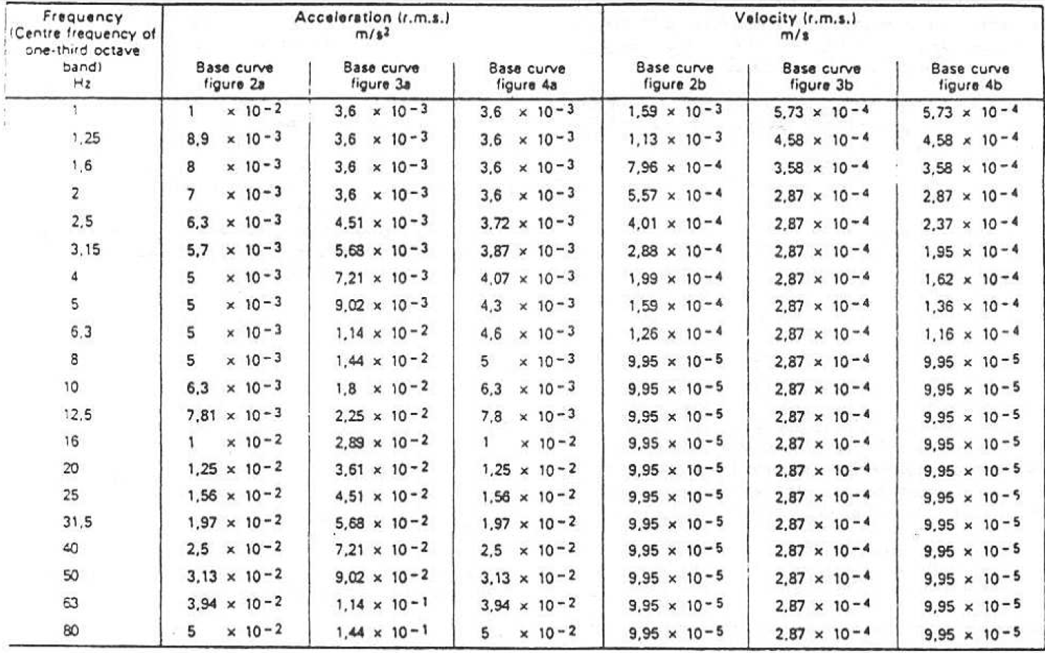
Figura 4. Figura 1 de la Norma, “Directions of basicentric coordinate systems for mechanical vibrations influencing humans”.
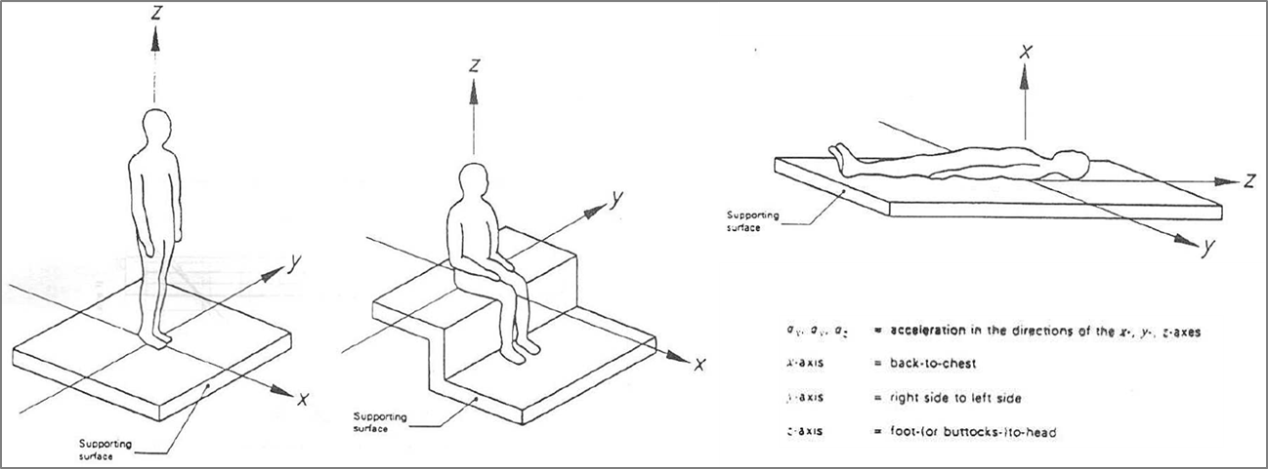

Figura 5. Tabla 2 de la Norma ISO 2631-2-89: “Rangos de factores multiplicadores usados en varios países para especificar magnitudes satisfactorias de vibración de edificios respecto a la respuesta humana (estos factores se han aplicado a las curvas básicas mostradas en figuras 2a, 3a, y 4a)”. Se ha destacado el factor de conversión empleado en el proceso de Evaluación Ambiental para evaluar la vibración en distintos sectores previo a la ejecución del proyecto.
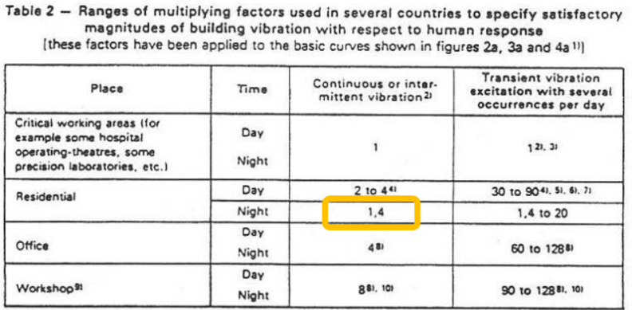
Figura 6. Izquierda: Representación de Figura 4.a de la Norma ISO 2631-2-89. Derecha: Representación de la misma figura, con conversión del Eje Y, de m/s² a dBa ref 1 µm/s².
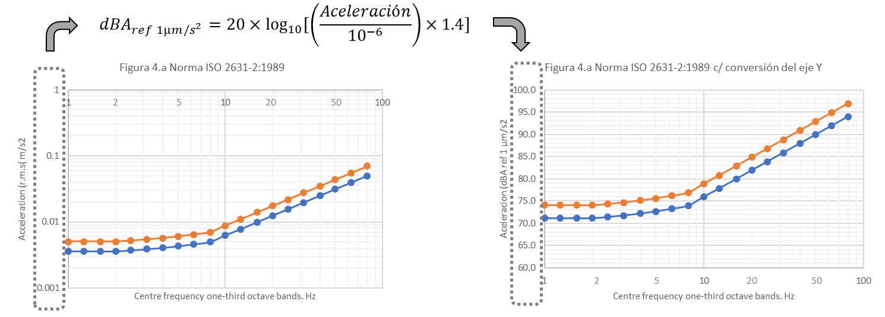
- Se deben instalar medidas de control en sectores sensibles: Durante el proceso de evaluación ambiental del proyecto, se efectuaron ensayos de cumplimiento de la curva Residencial (Base combinada x 1.4) de la Norma ISO. Como resultado, se identificaron cinco tramos específicos que presentaron superación, que requerían sistemas de control que permitieran disminuir el nivel de vibración en 10 dB en 4 de estos sectores, y a 15 dB en sector cercano a PK0 (entre sector “Cocheras” y Estación Cerrillos, en determinados rangos de frecuencia (de 25 a 50 Hz, y de 25 a 63 Hz) (ver Tabla 1). En la RCA se señaló que el sistema de vías, una vez instalado, debe “absorber las vibraciones en hasta 10 VdB”, y que en los sectores específicos referidos en el “estudio de vibraciones”, debe absorber vibraciones “en hasta 20VdB”. Todo lo anterior se expresa textualmente en los considerandos señalados a continuación de la Tabla:

Tabla 1. Extracto de la Tabla 4 (“Sectores a mitigar Línea 6 – total 2950 metros lineales”) del Anexo 5 de la DIA, Capítulo 6.1 (página 45 de 82)
PK | Descripción | Extensión mínima mitigación (m) | Nivel de conflicto dBA | Factor por Resonancia al interior de viviendas | Mitigación Requerida (entre paréntesis rango de frecuencia)
-300 a 300 | Viviendas próximas al eje vía Metro Suiza | 600 | +10 | +5 | 15 (25 Hz – 63 Hz)
2800 a 3200 | Viviendas en Av. Carlos Valdovinos | 400 | +1 | +5 | 10 (25 Hz – 50 Hz)
6000 a 6500 | Viviendas en Eduardo Matte-Placer | 500 | +1 | +5 | 10 (25 Hz – 50 Hz)
6800 a 7700 | Viviendas en sector curva Portugal | 900 | +1 | +5 | 10 (25 Hz – 50 Hz)
8050 a 8600 | Viviendas en Carlos Dittborn | 550 | +2 | +5 | 10 (25 Hz – 63 Hz)

  - Considerando 3. VIII. Obras que Componen el Proyecto. D. Vias: (…) Cuando el sistema de vías, sea instalado en el túnel, deberá presentar características que le permitan absorber las vibraciones en hasta 10VdB, y, en sectores específicos deberá absorber las vibraciones de acuerdo a los resultados del estudio de vibraciones [N. de R.: hace referencia al Anexo 5 de la DIA], al respecto se deberá dar cumplimiento en todo momento a la Norma ISO 2631-2- 89, absorviendo [SIC] vibraciones en hasta 20VdB”
  - Considerando 3.1.16.3. Vibraciones. “Se realizaron proyecciones de las vibraciones que se generarían durante la Fase de Operación del proyecto, con la finalidad de evaluar el efecto en las edificaciones cercanas. De dicha evaluación, se obtuvo que al aplicar al diseño de cinco (5) tramos específicos de la vía, medidas de control de vibraciones, los niveles proyectados se encontrarán bajo el nivel criterio de normas ISO 2631 adoptado para la evaluación vibraciones. Debido a lo anterior, se puede afirmar que las actividades de operación del proyecto no afectan las edificaciones cercanas en cuanto a sus emisiones de vibraciones”.
  - Considerando 7.3.1.1: “el diseño del sistema de control de vibraciones debe asegurar una reducción suficiente para ubicar el nivel de vibración por debajo del límite establecido según la norma ISO 2631-2-89.”
  - Considerando 7.3.1.2: [… Para lo anterior], “se deberá utilizar los espectros de referencia de cada sector impactado según el Anexo 5 de la DIA”, [a fin de] “diseñar la medida de control ajustada a los requerimientos de cada sector”
    - Se identificó el origen de esta exigencia en la DIA, Anexo 5, Capítulo 7 “Medidas de Control de Vibraciones”, en el que se señaló lo siguiente:
“El ensayo propuesto para verificación preliminar de los sistemas de control, es el método de diferencia de Transferencia de Movilidad, el cual debe realizarse bajo la metodología descrita en la norma ISO 7626- 2:1990: “Vibration and shock -- Experimental determination of mechanical mobility -- Part 2: Measurements using single-point translation excitation with an attached vibration exciter””
A continuación de dicho texto, se entregó un “Gráfico tipo” de atenuación, por cada banda de frecuencia, que debía ser obtenido para caracterizar la medida de mitigación implementada (ver Figura 7).

Figura 7. Figura 49 del Anexo 5 de la DIA: “Gráfico tipo de atenuación por banda de frecuencia que debe ser obtenido, a modo de ejemplo”
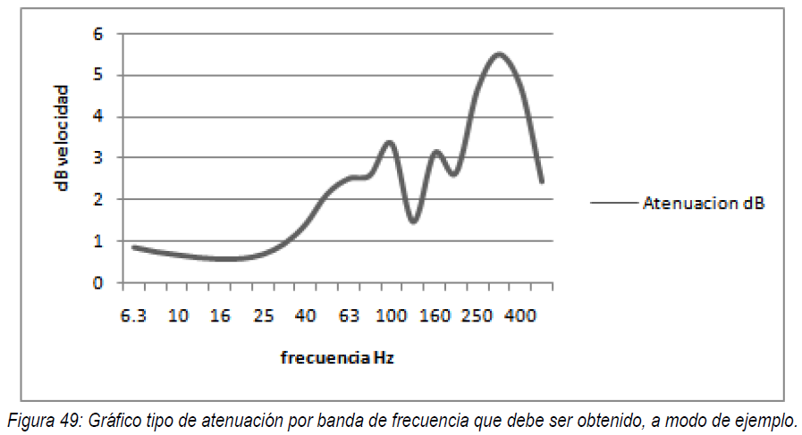

- Se debe realizar un seguimiento de la variable para verificar el cumplimiento del límite de vibraciones establecido en la Norma ISO. Para ello, se establecieron las siguientes características basales:
  - Deben realizarse tres campañas de seguimiento de vibraciones. La primera campaña se debe efectuar durante los primeros 6 meses en los tramos con tránsito de pasajeros con carga normal (Considerando 7.3.1.5). La segunda se debe realizar a los 18 meses y la tercera a los 36 meses, para, finalmente, establecer un proceso de acreditación periódico quinquenal (Considerando 7.3.1.6).
  - Los lugares de medición corresponden a 7 puntos representativos de sectores identificados como “críticos” en el proceso de Evaluación, los que se señalan en la DIA, Anexo 5, sección 8.4 “Identificación y selección de los lugares de control” en la que se incluyó una Tabla identificando dichos puntos (Tabla 5), transcrita en el presente informe como Tabla 2.

Tabla 2. Tabla 5 (“Identificación de los lugares de control y seguimiento”) del Anexo 5 de la DIA, Capítulo 8.4 (página 50 de 82)
Pk línea 6 | Coordenadas WGS84 | Sector
-50 | E = 342173 N = 6294022 | Viviendas ubicadas en Calle Suiza
2850 | E = 344605 N = 6294387 | Av. Carlos Valdovinos esquina Bascuñán Guerrero
6100 | E = 347770 N = 6294790 | Placer esquina Eduardo Matte
7250 | E = 348570 N = 6295470 | Portugal esquina Arauco
8260 | E = 349406 N = 6295815 | Carlos Dittborn esquina Los Jazmines
10270 | E = 350790 N = 6296657 | P. de Valdivia esquina Crescente Errázuriz
13300 | E = 350339 N = 6299629 | P. de Valdivia esquina Carlos Larraín

  - “Se deberán realizar registros con al menos 20 ferrocarriles en ambos sentidos de la vía, y mantener accesible la información en formato de fichas de registro informadas en el punto 8.9 del Anexo 5 (…)” (Considerando 7.3.1.8). El contenido de dicha referencia se transcribe e interpreta en el presente Informe como Tabla 3. En base a ella, se puede establecer que la exigencia establece el registro de datos de vibración asociada a cada uno de los trenes monitoreados (10 en cada sentido, configurándose un total de 20), así como velocidad, sentido y número de vagones.

Tabla 3. Esquema del Formato para registro de datos relevantes asociados al seguimiento de vibraciones
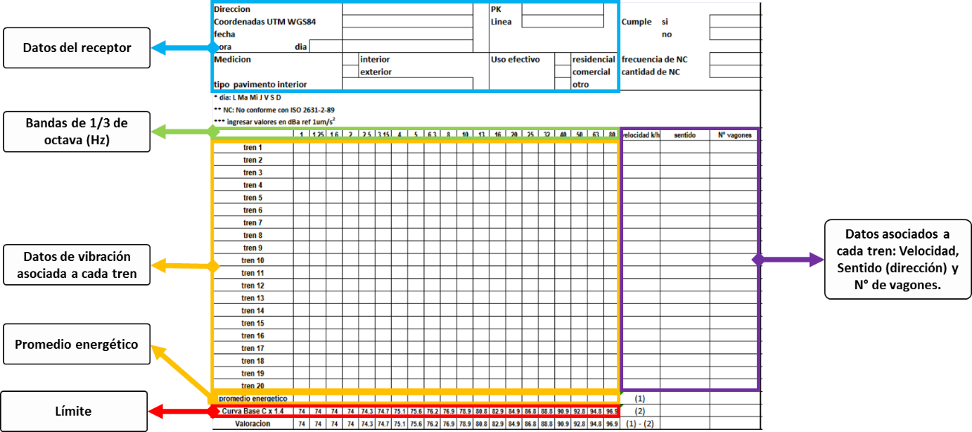

  - “En caso de detectar evolución negativa del nivel de vibración, se deben analizar las causas y aplicar las medidas de mantención o reparación, para luego realizar una medición de verificación en los puntos afectados”. (Considerando 7.3.1.7).
- “Las actividades de operación del proyecto no deberán afectar a las edificaciones cercanas en cuanto a sus emisiones de vibraciones”. (Considerando 7.3.1.9).

DESCRIPCIÓN DE ELEMENTOS RELEVANTES ASOCIADOS A LAS ACTIVIDADES DE LÍNEA 6 DE METRO.
En el desarrollo de las actividades de fiscalización (entre las que se cuentan análisis de notas de prensa, sistematización y gestión de denuncias, planificación y ejecución de actividades de inspección, y requerimientos de información con posterior examen a las respuestas del titular), se identificaron algunos elementos asociados a la operación de la línea 6 del Metro, que se enuncian en el presente título a fin de contextualizar los Hechos Constatados que se narran posteriormente.

Ejecución del proyecto línea 6 del Metro (construcción y operación)
- El proyecto se ejecutó mediante la denominada “LICITACIÓN PÚBLICA INTERNACIONAL PARA EL SUMINISTRO Y MANTENIMIENTO DEL SISTEMA VÍAS Y CATENARIAS, PARA EL PROYECTO LÍNEAS 6 Y 3 METRO DE SANTIAGO”.
- Mediante dicho documento, el titular Metro entregó información a los potenciales proveedores, de las características de construcción y operación de la línea 6, incluyendo los sectores que requerían un nivel especial de mitigación, así como rangos de frecuencia y aislamientos necesarios.
- En el marco de lo anterior, el Consorcio ETF - Colas Rail, adjudicatario de la licitación, propuso los sistemas de mitigación y las consideraciones necesarias para su implementación.

Características físicas de la línea 6 del Metro
- La línea 6 del Metro fue construida en forma subterránea en toda su extensión (aproximadamente 15 kilómetros de longitud). La relación entre las cotas de superficie, cota techo del túnel, y cota del riel, respecto a los PK de la Línea 6 de Metro, se observa en la Figura 8, mientras que la profundidad de la cota del riel, en relación a la cota de superficie, se observa en la Figura 9 . Ambas figuras fueron elaboradas a partir de los datos entregados por el titular en respuesta al requerimiento de información de la Res. Ex. SMA 705/2018 (ver Anexos 5 y 6).

Figura 8. Relación entre Cotas de altitud y Puntos Kilométricos (PK) de la línea 6 de Metro
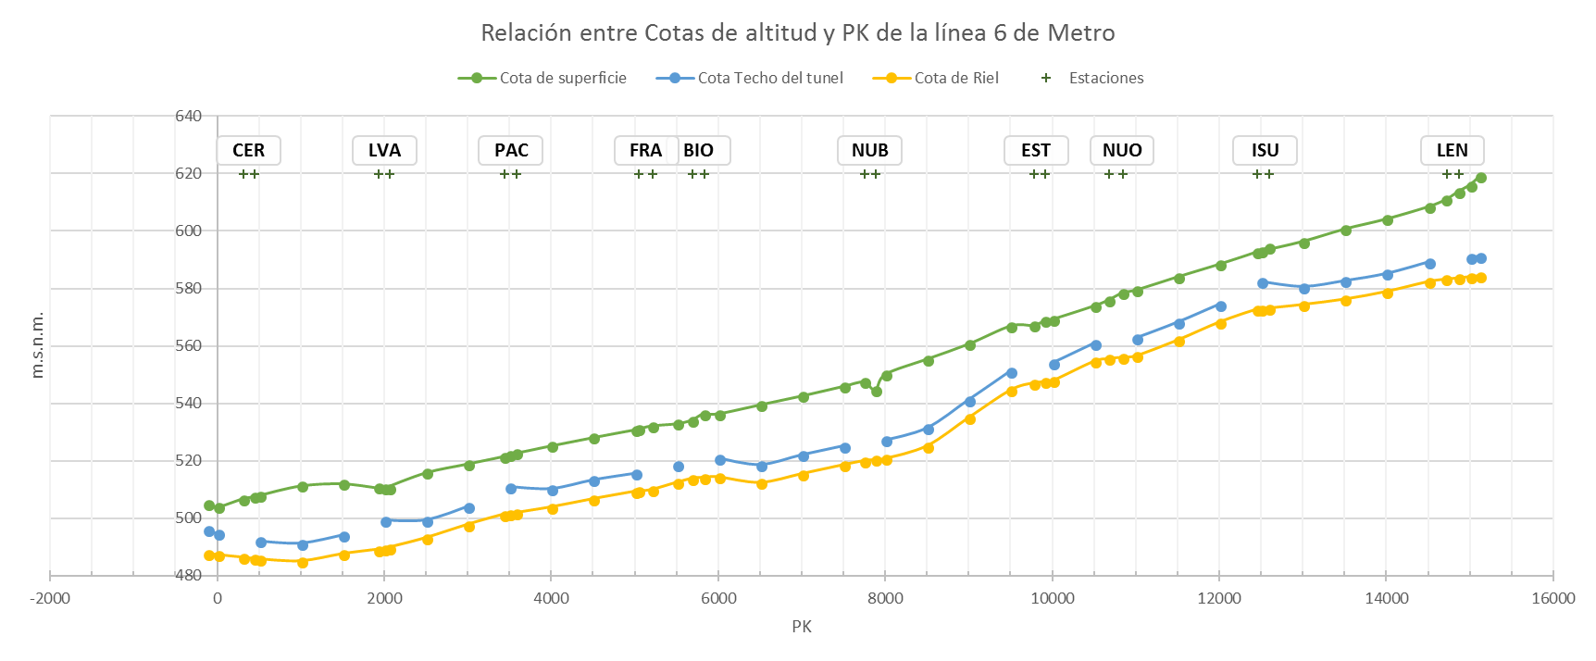
Figura 9. Profundidad del túnel (en metros) desde la cota de superficie, cada 500 metros de distancia lineal.
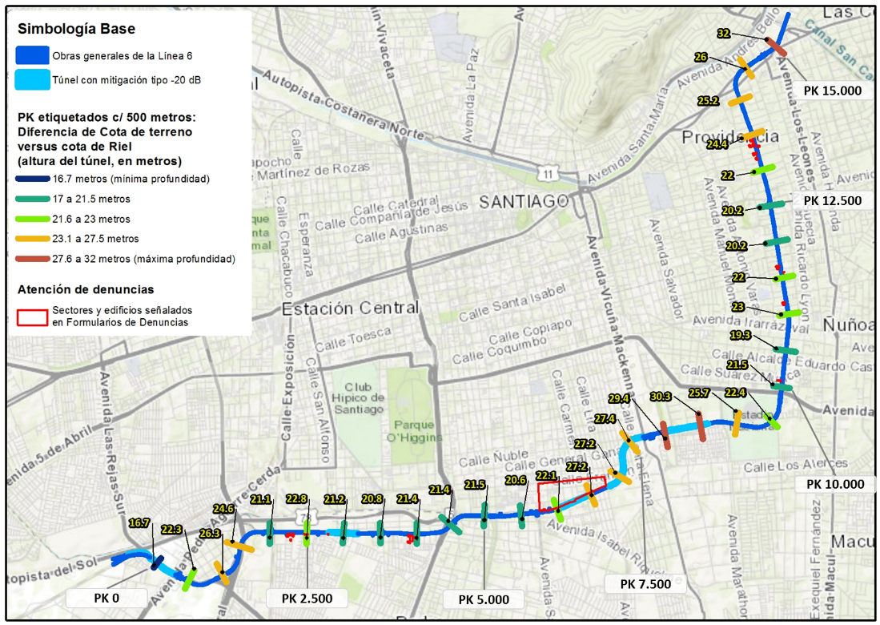
- La línea 6 del Metro fue construida con dos tipos de Sistemas de Mitigación para vibraciones (ver Otros Hechos 2 en el presente informe).
  - Sistema -10 dB, implementado en toda la vía, que corresponde a “sillas” para la fijación del riel, Marca Railtech, modelo SEE-SD, con pad suave (“soft rail pad”) para la base del riel, de 12 mm de espesor del tipo estriado (“studded”).
  - Sistema -20 dB, implementado en secciones específicas, que corresponde a una manta (marca Pandrol CDM Track modelo FSM – L 13, denominado también como “Floating slab mats”) ubicada bajo las losas de la vía y del sistema de sillas. Con lo anterior, se conforma un sistema de “losa flotante”. La manta, implementada en 2 capas de 30 mm cada una, tiene una densidad de 710 km/m³, y peso de 21,3 kg/m². El Pad para la base del riel en esta zona es de 9 mm de espesor, del tipo ranurado (“grooved”) y tiene mayor dureza (“hard rail pad”) para compensar la deflexión máxima de la vía (por seguridad).
- La ubicación de las zonas con mitigación tipo “-20 dB” se puede observar en todos los mapas del presente informe, y se analizó, junto con otras de sus características, en el título 8 del presente informe, en Hecho constatado 1.

Actividades efectuadas por el titular en los túneles, en la fase de operación del proyecto
- Los trenes de la línea 6 del metro son controlados en forma remota desde el denominado “Centro de Control Operacional de Líneas 6 y 3 de Metro” (CCO), ubicado en Estación Ñuñoa. Desde el CCO, es posible realizar las siguientes acciones, entre otras (ver Otros Hechos 3 en el presente Informe):
  - Implementar, editar o borrar Restricciones Temporales de Velocidad (RTV) para tramos específicos de las vías, lo que limita la velocidad máxima de todos los trenes que pasan por dichos tramos.
  - Consultar puntualmente la ubicación y velocidad instantánea de cada tren, en tiempo real.
  - Consultar sobre el estado de las vías, incluyendo estado de energización (en ciertos momentos se corta la energía de la línea) así como los tramos de las vías con RTV operativas en el momento de la consulta, y la velocidad máxima que pueden alcanzar los trenes en dichos tramos.
  - Consultar puntualmente las mismas variables señaladas previamente, para cualquier fecha y hora en el pasado, desde la fecha de consulta hasta máximo un mes atrás; posteriormente, el sistema borra el registro. Esta acción se realiza con una aplicación denominada “Playback”, desde el mismo CCO.
- A fecha 12 de julio de 2018, el titular contaba con 13 trenes disponibles para actividades en la línea 6. El titular despliega parte de la flota de trenes para atender la demanda de pasajeros, que tiene comportamientos horarios diferenciados. En horarios punta, que en términos generales corresponden a los horarios de 7:00 a 9:00 y de 18:00 a 20:00 hrs de los días hábiles, el titular dispone que hayan de 12 a 13 trenes en circulación. En otros horarios podrían haber menos; referencialmente, el 12 de julio, en horario 16:00 hrs aproximadamente, se observaron 8 trenes en circulación en las vías, mientras que los otros 5 se encontraban en “cocheras” (ver título 7.2, párrafo 14.a).
- El titular efectúa las siguientes actividades en horarios nocturnos (ver título 7.2 y Otros Hechos 3 en el presente Informe):
  - Actividades de mantención de las vías y catenarias, con tránsito de “Truck” de mantención (equipo ferroviario que transporta técnicos y equipos de mantención a velocidades de 10 a 15 km/h).
  - Rodaje de los trenes, a cargo de la División de Proyectos de Expansión (DPE), con el objetivo de probar upgrades de versionamiento que se instalan en los trenes cada cierto tiempo. Se señaló que en general, la DPE realiza pruebas en horarios nocturnos de los viernes y domingos en horas de la madrugada. Como Hecho Constatado de la Inspección del 12 de julio, se observó que la jornada del día Sábado 30 de junio, en horario de 2:10 a 2:20 am aproximadamente, 3 de los trenes habrían circulado en distintos tramos a velocidades máximas de 50 a 70 km/h.

Respecto a la velocidad de los trenes en la línea 6 en horario de Operación
- Los registros de velocidad a la que circula cada uno de los trenes son almacenados en el computador interno de los mismos por 30 días, para luego ser sobre-escritos por los nuevos datos (ver Otros Hechos 3, párrafo 3.b.iv.5 en el presente Informe):.
- Por lo señalado en los párrafos 7.d y 10 precedentemente, el titular no cuenta con registro histórico de las velocidades de los trenes en un formato accesible.
- El titular habría implementado varias Restricciones Temporales de Velocidad. De las aplicadas en horario de operación, se observa que en el tramo de estaciones Los Leones a Inés de Suarez, los trenes pueden transitar a un máximo de 40 km/h, y entre estaciones Inés de Suarez a Ñuñoa, pueden transitar a un máximo de 50 km/h (ver Otros Hechos 3, párrafo 3.c.i)
- Mediante antecedentes recabados en inspección, se verificó que en la madrugada del sábado 30 de junio, entre 2:10 am y 20:20 am, transitaron trenes entre estaciones Cerrillos y Ñuñoa, con velocidades similares a las del horario de operación, entre 50 y 71 km/h (ver título 7.2. Inspección para recabar antecedentes del funcionamiento de la Línea 6 del Metro, párrafos 12.b y 14.d).
- Lo señalado previamente se condice con lo señalado en algunas de las denuncias ingresadas a la SMA, respecto a que el titular efectúa actividades de tránsito ferroviario en horarios nocturnos.

DETALLE DE ACTIVIDADES DE FISCALIZACIÓN REALIZADAS
A fin de caracterizar la situación se efectuaron cuatro tipos de actividades: Inspecciones para caracterización de la situación denunciada, en receptores (viviendas) asociados a sectores con denuncia de afectación por vibraciones, Inspección para recabar antecedentes de funcionamiento del Metro Línea 6, Requerimientos de Información a Metro con el subsecuente Examen de la información, y Actividades de medición y análisis con proveedor externo, para caracterización de vibraciones, y evaluación de Normas de vibraciones ISO y DIN.

Inspecciones para caracterización de la situación denunciada
- Mediante gestiones de gabinete, que incluyeron conversaciones telefónicas con los denunciantes que ingresaron las denuncias, y con algunos de los representantes de los sectores afectados, se determinó realizar inspecciones a fin de recabar antecedentes respecto a la materia objeto de fiscalización.

Metodología aplicada
- Se efectuaron tres jornadas de inspección en el marco de la atención de las denuncias señaladas previamente:
  - Miércoles 6 de junio de 2018: Sector Providencia (4 viviendas) y Barrio Franklin (3 viviendas).
  - Lunes 25 de junio de 2018: Sector Ñuñoa (7 viviendas).
  - Martes 26 de junio de 2018: Sector Pedro Aguirre Cerda (8 viviendas).
- En cada ocasión se desplegó un equipo de fiscalizadores en las zonas con denuncia de afectación, en horario aproximado de 19:00 a 21:00 horas. Se ingresó a las casas habitaciones señaladas en las denuncias, o en otras cercanas, previa coordinación con los actores involucrados. En todas se aplicó la metodología descrita a continuación:
  - Identificación de los habitantes del espacio, en términos de Nombre, RUT, y fecha de nacimiento.
  - Entrevista previa a uno de los habitantes (definido como el “principal”), con 6 preguntas orientadas a caracterizar la situación pasada y presente respecto a las vibraciones.
  - Identificación y registro del sitio potencialmente afectado: Implicó registro de datos descriptivos de la vivienda (Dirección, material de construcción, dimensiones del espacio) y la elaboración de croquis o bosquejos del sitio potencialmente afectado. Se consideró el registro fotográfico de grietas u otros elementos que pudieran dar cuenta de afectación de la vivienda, y su identificación en los croquis.
  - Registro de objetos circundantes en que se percibe la vibración: Listado de objetos que permiten describir la vibración mediante la audición, tacto, u observación simple. Durante la actividad siguiente (Registro de eventos de vibración) los objetos descriptivos de la vibración se relacionaron a los eventos de vibración.
  - Registro de eventos de vibración: Implicó registro de la hora de ocurrencia de los eventos de vibración y su duración, así como una valoración subjetiva de la intensidad del mismo evento. Esta actividad fue efectuada en forma coordinada (todos los fiscalizadores de la jornada iniciaron y terminaron el registro en el mismo momento).
- Para todo lo anterior se usaron formatos estandarizados de registro, y se registraron los Hechos Constatados en formato general, mediante actas de inspección. Se dejó copia de dicho documento a los habitantes del espacio, y se entregó también copia de las actas a Metro.
- Los Formularios con la información recabada durante las jornadas señaladas se pueden consultar en el Anexo 2; Adicionalmente, en el Archivo Excel del Anexo 15 se incorporó una hoja con la transcripción de los documentos señalados.

Temporalidad de ejecución
- El día miércoles 6 de junio se inspeccionaron los sectores Providencia y Barrio Franklin, considerando los antecedentes recabados en el marco de las denuncias de los expedientes 164-XIII-2018, 196-XIII-2018 y 217-XIII-2018, de sector Providencia, y 182-XIII-2018, del sector Santiago Centro (Barrios entre calles Franklin y Placer). El edificio vinculado a denuncias 164 y 196-XIII-2018 no pudo ser visitado en la jornada por ausencia de moradores vinculados a denuncia, priorizándose los recursos destinados a inspección a observar espacios asociados a otros expedientes de denuncias (ver Figura 10).

Figura 10. Detalle de la inspección del miércoles 6 de junio de 2018. Sectores “Providencia” y “Barrio Franklin”.
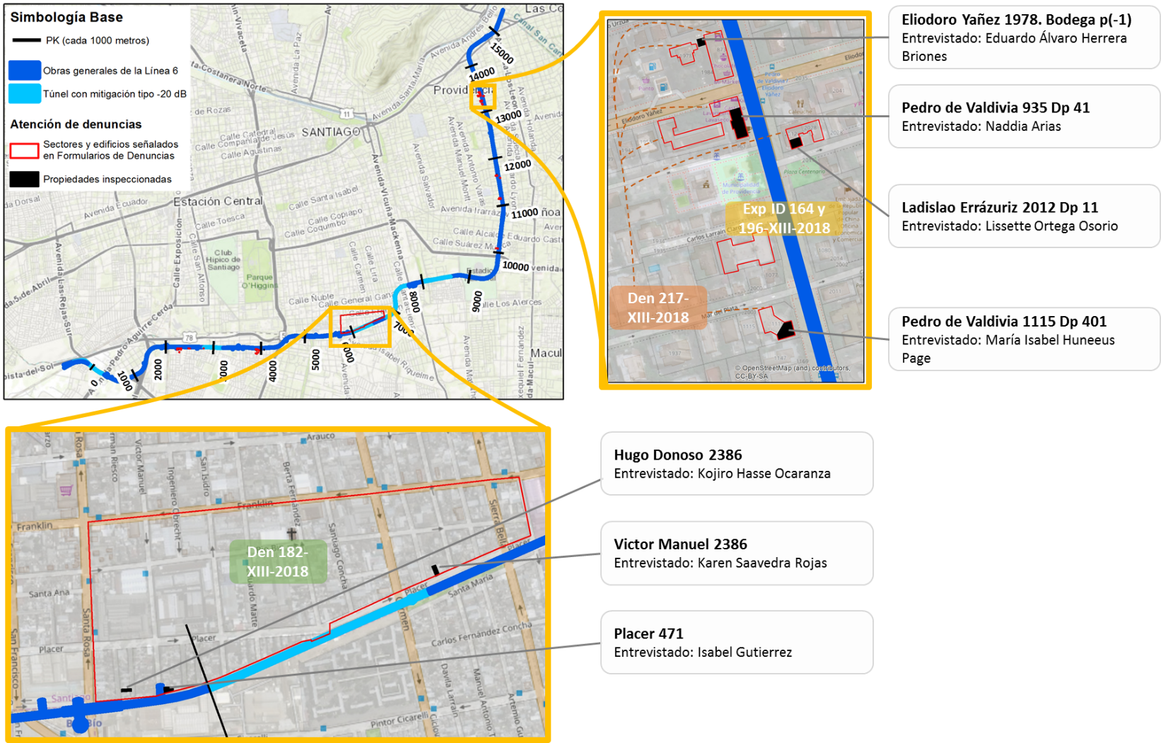
- El día lunes 25 de junio se inspeccionó el sector Ñuñoa, considerando los antecedentes recabados en el marco de la denuncia del expediente 255-XIII-2018 (ver Figura 11).

Figura 11. Detalle de la inspección del lunes 25 de junio de 2018. Sector “Ñuñoa”.
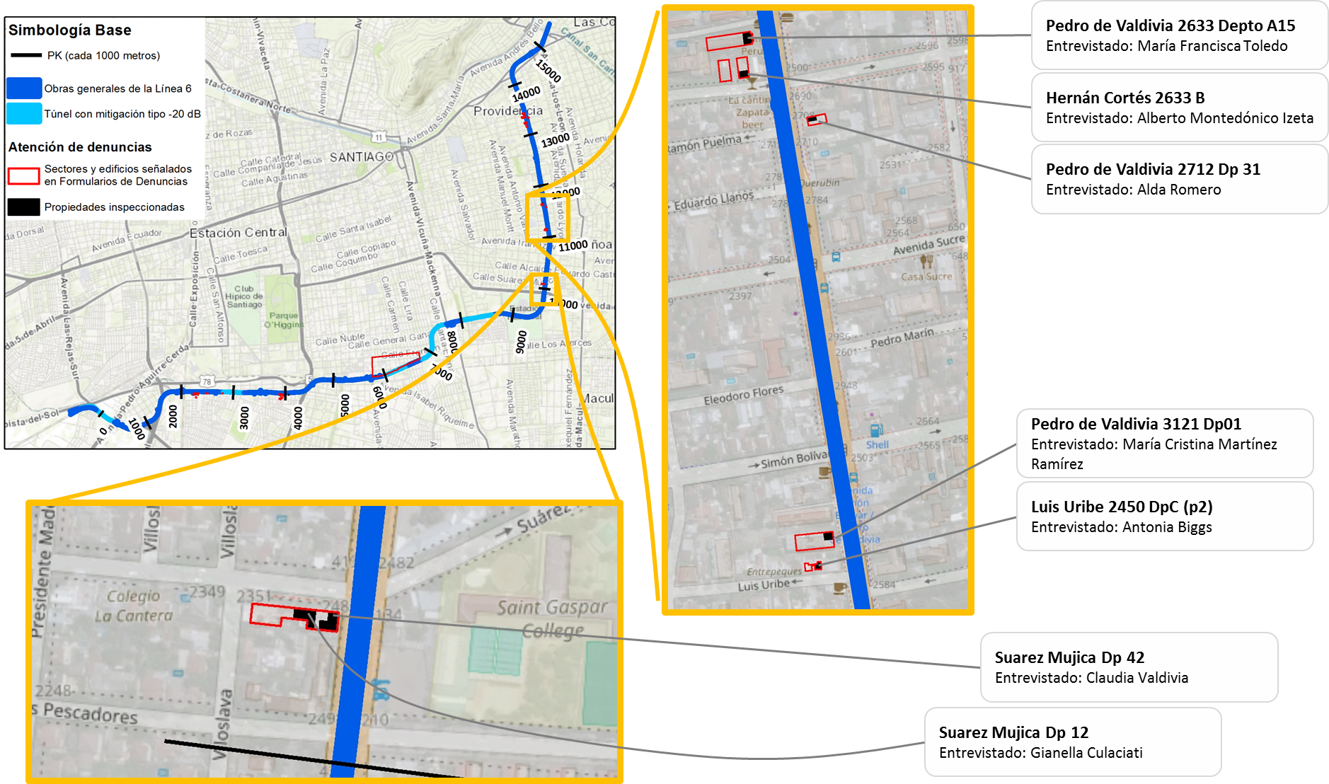
- El día martes 26 de junio se inspeccionó el sector Pedro Aguirre Cerda, considerando los antecedentes recabados en el marco de la denuncia del expediente 255-XIII-2018 (ver Figura 12).

Figura 12. Detalle de la inspección del martes 26 de junio de 2018. Sector “Pedro Aguirre Cerda”.
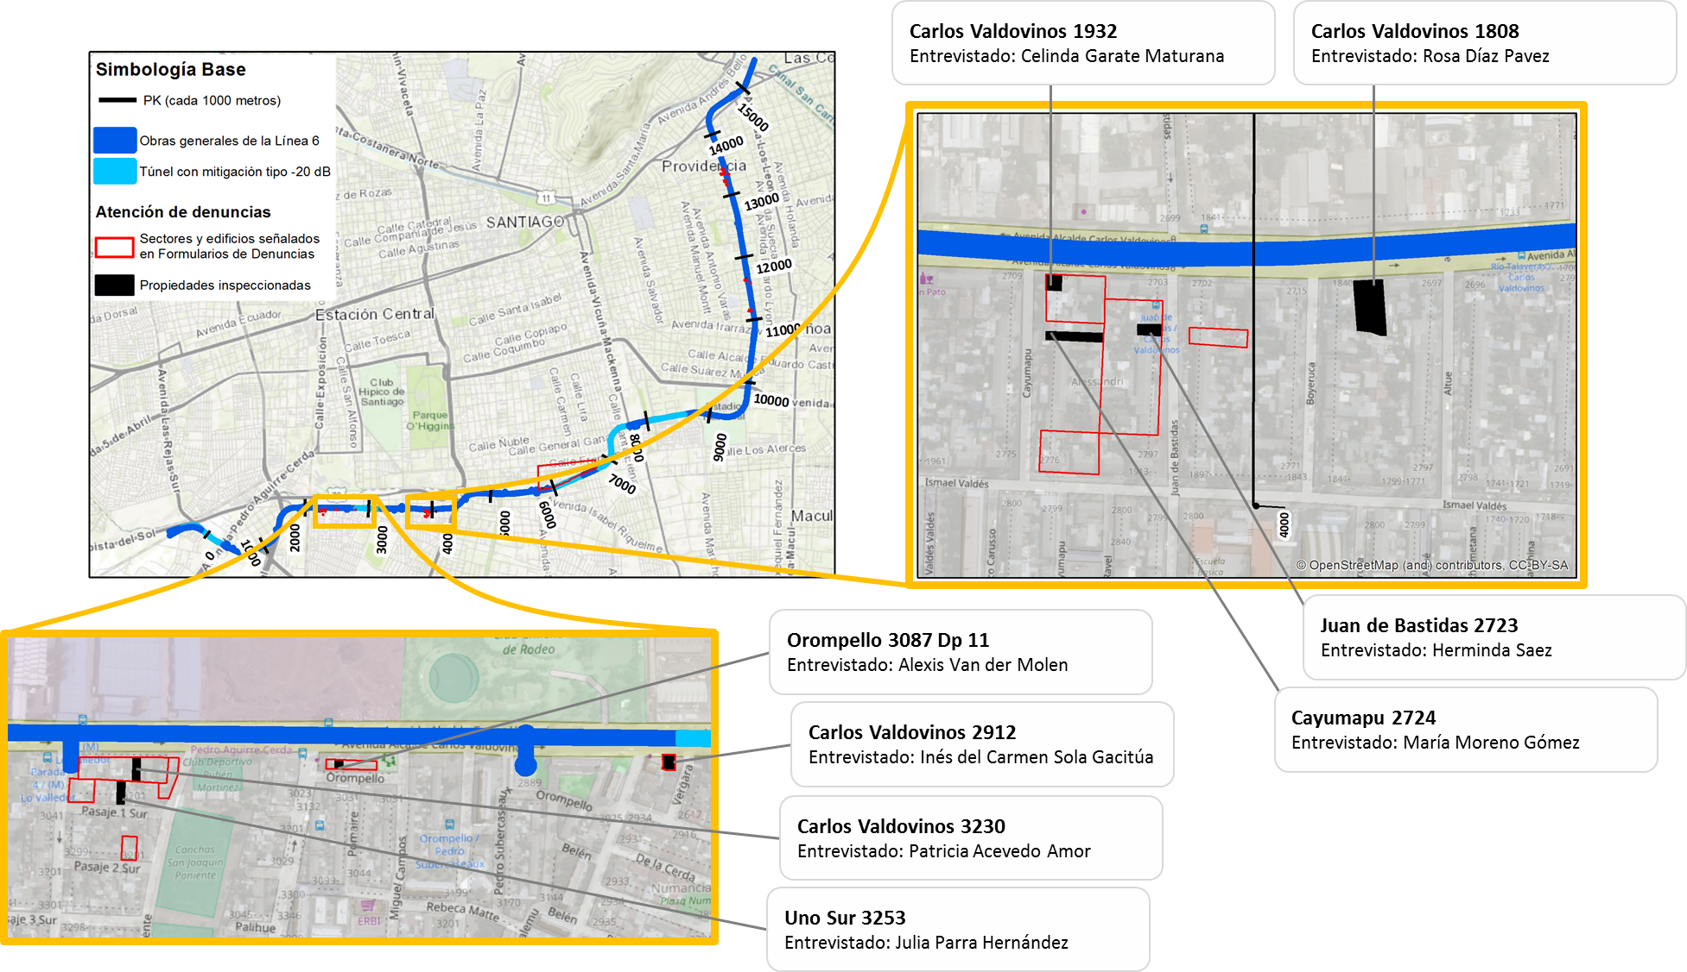

Discusión sobre resultados de Inspecciones en viviendas vinculadas a denuncias
- Se caracterizaron todas las viviendas (22) señaladas en las Figuras 11, 12 y 13, realizándose las 5 actividades señaladas previamente. La última de las actividades de las jornadas correspondió a un registro simultaneo de “eventos de vibración”, en términos de (1) hora de ocurrencia, (2) duración, y (3) intensidad relativa. Parte de los resultados de esta actividad se resume en la Tabla 4.

Tabla 4. Resumen de eventos registrados en las jornadas de Inspección asociadas a caracterización de denuncias.
Datos de Receptor |  |  |  | Temporalidad de registro |  |  |  | Descripción de eventos de vibración
Comuna | Dirección * | PK | Tipo vivienda | Dia | Hora inicio | Hora término | Minu-tos | N° eventos | Duración promedio (seg) | Desv Estandar (seg) | Frecuencia (N° ev / min) |  | Duración total (seg) | Tiempo de vibración (%)
Pedro Aguirre Cerda | Pasaje 1 Sur 3253 | 2.290 | Casa | mar 26 de junio | 20:00 | 20:45 | 45 | 20 | 14.2 | 2.8 | 1 / | 2.25 | 283 | 10%
Pedro Aguirre Cerda | Carlos Valdovinos 3230 * | 2.280 | Casa | mar 26 de junio | 20:00 | 20:45 | 45 | 18 | 10.3 | 2.2 | 1 / | 2.50 | 186 | 7%
Pedro Aguirre Cerda | Orompello 3087, Dp 11 | 2.480 | Dpto (p1) | mar 26 de junio | 20:00 | 20:45 | 45 | 21 | 9.6 | 2.2 | 1 / | 2.14 | 203 | 8%
Pedro Aguirre Cerda | Carlos Valdovinos 2912 | 2.790 | Casa | mar 26 de junio | 20:00 | 20:45 | 45 | 19 | 17.7 | 7.5 | 1 / | 2.37 | 337 | 12%
Pedro Aguirre Cerda | Carlos Valdovinos 1932 | 3.885 | Casa | mar 26 de junio | 20:00 | 20:45 | 45 | 18 | 10.3 | 2.2 | 1 / | 2.50 | 186 | 7%
Pedro Aguirre Cerda | Cayumapu 2724 * | 3.885 | Casa | mar 26 de junio | 20:00 | 20:45 | 45 | 19 | 10.3 | 2.2 | 1 / | 2.37 | 190 | 7%
Pedro Aguirre Cerda | Juan Bastías 2723 * | 3.940 | Casa | mar 26 de junio | 20:00 | 20:45 | 45 | 19 | 9.9 | 2.2 | 1 / | 2.37 | 188 | 7%
Pedro Aguirre Cerda | Carlos Valdovinos 1808 | 4.060 | Casa | mar 26 de junio | 20:00 | 20:45 | 45 | 19 | 8.8 | 1.5 | 1 / | 2.37 | 167 | 6%
Santiago (Barrio Franklin) | Hugo Donoso 2386 | 5.830 | Casa | mie 06 de junio | 20:12 | 20:43 | 31 | 12 | 14.7 | 2.5 | 1 / | 2.58 | 176 | 9%
Santiago (Barrio Franklin) | Victor Manuel 2386 | 5.940 | Casa | mie 06 de junio | 20:07 | 20:43 | 36 | 14 | 26.4 | 9.6 | 1 / | 2.57 | 369 | 17%
Santiago (Barrio Franklin) | Placer 471 * | 6.530 | Casa | mie 06 de junio | 20:00 | 20:43 | 43 | 18 | 8.3 | 2.5 | 1 / | 2.39 | 149 | 6%
Ñuñoa | Suarez Mujica 2417 Dp 12 * | 10.085 | Dpto (p1) | lun 25 de junio | 20:15 | 21:00 | 45 | 16 | 10.9 | 1.8 | 1 / | 2.81 | 174 | 6%
Ñuñoa | Suarez Mujica 2417 Dp 42 | 10.085 | Dpto (p4) | lun 25 de junio | 20:15 | 21:00 | 45 | 17 | 11.8 | 2.9 | 1 / | 2.65 | 201 | 7%
Ñuñoa | Luis Uribe 2450 Dp C * | 11.135 | Dpto (p2) | lun 25 de junio | 20:15 | 21:00 | 45 | 13 | 9.7 | 2.2 | 1 / | 3.46 | 126 | 5%
Ñuñoa | P. de Valdivia 3121, Dp 01 | 11.165 | Dpto (p1) | lun 25 de junio | 20:15 | 21:00 | 45 | 14 | 13.3 | 4.6 | 1 / | 3.21 | 186 | 7%
Ñuñoa | P. de Valdivia 2712, Dp 31 | 11.575 | Dpto (p3) | lun 25 de junio | 20:15 | 21:00 | 45 | 16 | 9.3 | 2.1 | 1 / | 2.81 | 149 | 6%
Ñuñoa | Hernán cortés 2470-B | 11.630 | Casa | lun 25 de junio | 20:15 | 21:00 | 45 | 10 | 26.1 | 6.6 | 1 / | 4.50 | 261 | 10%
Ñuñoa | P. de Valdivia 2633, Dp A15 | 11.665 | Dpto (p1) | lun 25 de junio | 20:15 | 21:00 | 45 | 16 | 9.9 | 1.7 | 1 / | 2.81 | 158 | 6%
Provi-dencia | P. de Valdivia 1115, Dp 401 | 13.160 | Dpto (p4) | mie 06 de junio | 20:00 | 20:43 | 43 | 10 | 6.1 | 1.5 | 1 / | 4.30 | 61 | 2%
Provi-dencia | Ladislao Errázuriz 2012, Dp 11 | 13.325 | Dpto (p1) | mie 06 de junio | 20:00 | 20:43 | 43 | 16 | 14.4 | 3.6 | 1 / | 2.69 | 231 | 9%
Provi-dencia | P. de Valdivia 935, Dp 41 | 13.350 | Dpto (p4) | mie 06 de junio | 20:05 | 20:43 | 38 | 15 | 16.6 | 2.9 | 1 / | 2.53 | 237 | 10%
Provi-dencia | Eliodoro Yañez 1978 | 13.435 | Bodega (p-1) | mie 06 de junio | 20:00 | 20:43 | 43 | 16 | 12.4 | 3.3 | 1 / | 2.69 | 199 | 8%
(*) Distancia mayor a 25 metros entre centro de vivienda receptora y borde del trazado del túnel línea 6.
- De la observación de los datos de la tabla precedente se puede señalar lo siguiente:
  - En todas las ubicaciones el tiempo de ejecución fue de 45 minutos aproximadamente, salvo 3 casos que comenzaron su registro con atraso de algunos minutos. La frecuencia de vibraciones y el Tiempo de vibración (en porcentaje) fueron calculados basándose en las horas rectificadas.
  - En relación a la frecuencia de vibraciones y el tiempo de vibración, en porcentajes:
    - Se debe indicar que la duración de cada evento de vibración corresponde a una descripción subjetiva basada en la percepción corporal de cada receptor; sin perjuicio de ello, también depende de condiciones sitio-específicas, como la ubicación de una medida de mitigación, la velocidad de tránsito de la fuente vibratoria, y las características de la vivienda, entre otras. Si bien un fiscalizador podría percibir la duración de un evento vibratorio diferente a otra persona (incluyendo otros fiscalizadores), aun así, se consideró que esta era como la única herramienta disponible para describir el “porcentaje de tiempo de vibración” en un sitio receptor determinado, con los recursos disponibles.
    - La mayor frecuencia de eventos se observó en la comuna de Pedro Aguirre Cerda, el día 26 de junio. En esta jornada, en todas las ubicaciones se percibió la vibración con una frecuencia de 1 evento por cada 2 minutos o cada 2:30 minutos, en un tiempo que osciló entre 6 a 12% del rango de tiempo de la actividad de registro.
    - También se observó una alta frecuencia de eventos de vibración en Barrio Franklin, el día 6 de junio. En términos generales, se observó un evento cada 2:30 minutos (entre 6 a 17% del rango de tiempo de la actividad de registro).
    - En el sector de Providencia (jornada 6 de junio) también se percibieron eventos de vibración a una alta frecuencia (1 tren cada 2:30 minutos aproximadamente), salvo para el PK 13160, piso 4. Desde dicho receptor, se percibieron menos eventos de vibración que en los otros sitios, y con una menor frecuencia (cada 4:15 minutos aprox) y duración (2% del rango de tiempo de la actividad de registro). En este receptor se registró una menor sensibilidad o percepción de vibraciones.
    - En el sector de Ñuñoa se percibió la menor frecuencia de eventos de vibración (desde 2:40 minutos a 4:30 minutos). El tiempo en que se perciben las vibraciones osciló entre 5 a 10% del rango de tiempo de la actividad de registro.
  - Los eventos registrados en cada jornada, y la intensidad asociada, se resumen gráficamente en las Figuras 13, 14, 15 y 16, a continuación. Dichas figuras permiten observar también la distancia lineal entre cada uno de los receptores.
  - En general, las actividades fueron desarrolladas por el mismo equipo de fiscalizadores; por ello se puede mencionar, posterior al desarrollo de todas las actividades que, en términos subjetivos, las vibraciones se percibieron con mayor intensidad en el sector de Barrio Franklin y Pedro Aguirre Cerda. El sector en que se percibieron vibraciones con menor intensidad corresponde a Providencia. Como antecedente relevante, se debe señalar que en el momento en que se efectuaron las actividades, Metro había implementado ya una medida de mitigación para el tramo inter-estación Los Leones – Inés de Suarez, e Inés de Suarez – Ñuñoa.
Figura 13. Eventos registrados en receptores de Pedro Aguirre Cerda, martes 26 de junio 2018.
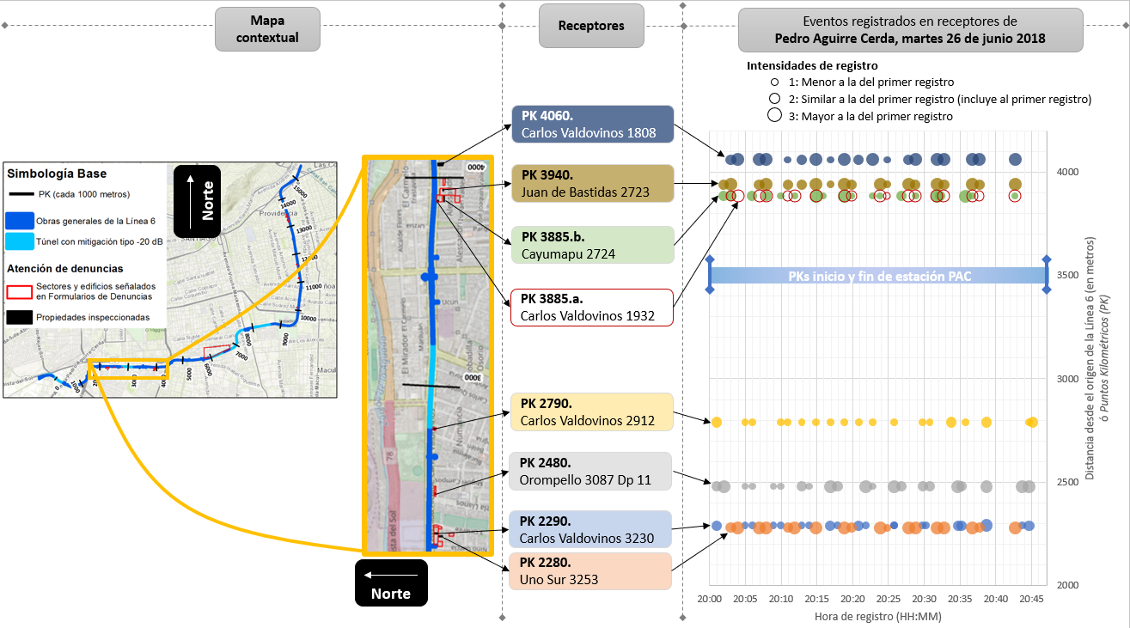

Figura 14. Eventos registrados en receptores de Barrio Franklin, miércoles 6 de junio 2018.
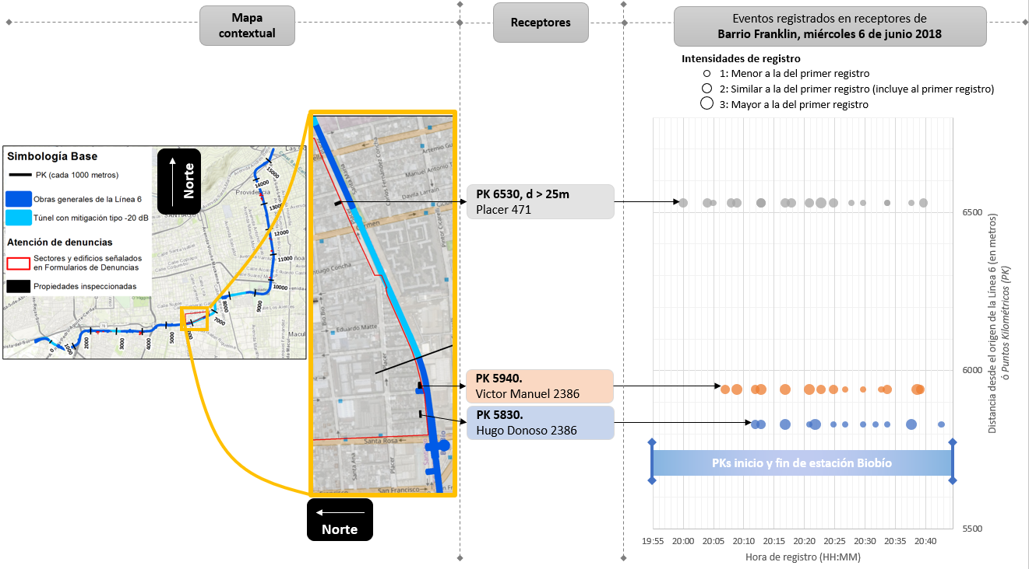

Figura 15. Eventos registrados en receptores de Ñuñoa, lunes 25 de junio 2018.
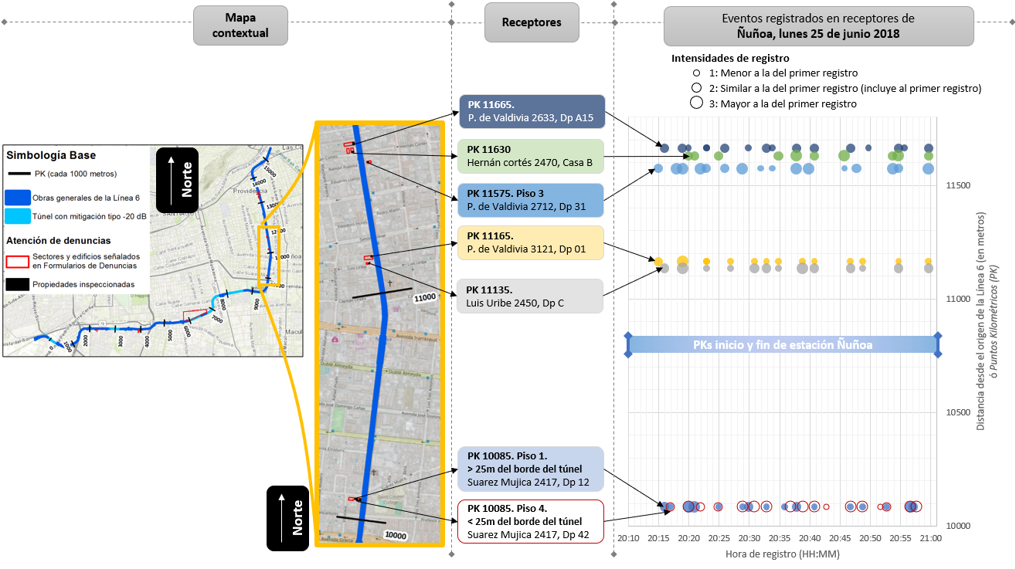

Figura 16. Eventos registrados en receptores de Providencia, miércoles 6 de junio 2018.
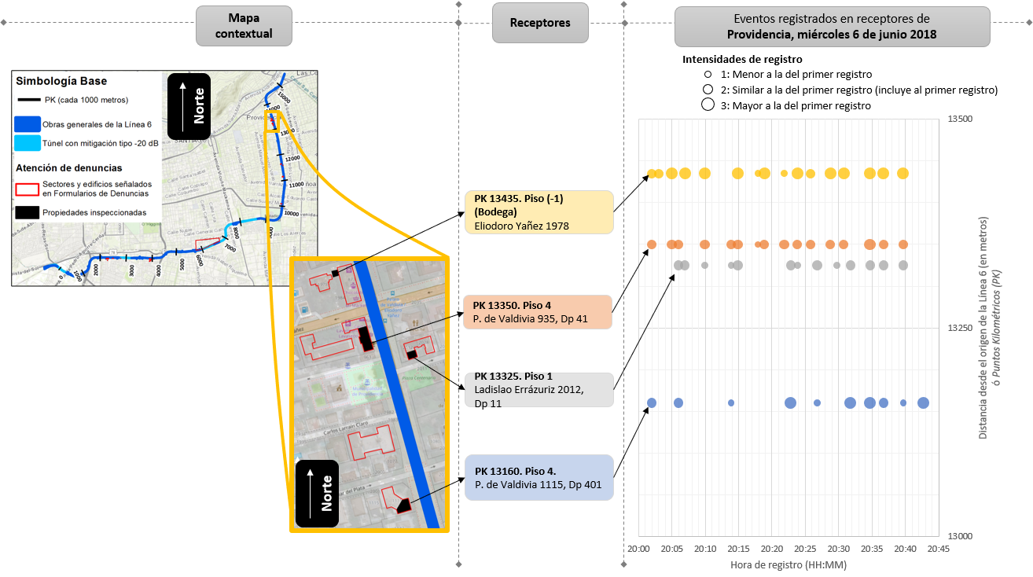

Inspección para recabar antecedentes del funcionamiento de la Línea 6 del Metro
- El día 12 de julio de 2018 se realizó una Inspección en el Centro de Control Operacional de la Línea 6 y 3 de Metro, ubicado en la estación de Metro Ñuñoa, a fin de recabar antecedentes del funcionamiento y operación de la Línea 6 de Metro. En la ocasión, el titular fue representado por Francisco Garafulic, subgerente de Operaciones y Servicios Líneas 6 y 3, Juan Huentupil, jefe del Centro de Control y Operaciones, y Rodrigo Medina, jefe de turno de Centro de Control y Operaciones. Los resultados de la actividad en terreno se describen en el Acta de Inspección asociada (ver Anexo 9). Al respecto, en relación a la materia objeto de fiscalización, se revisó el Sistema de Control y Supervisión (ATS), la aplicación PlayBack asociada al ATS, y las Restricciones Temporales de Velocidad (RTV):
- Respecto al ATS
  - El Sistema permite consultar datos en tiempo real respecto a la operación de la vía, como por ejemplo, la ubicación de todos los trenes, y la velocidad de circulación instantánea de cada tren, tramos con Restricción Temporal de Velocidad (RTV) aplicadas, Velocidad máxima de los trenes para tramos con RTV, entre otros.
  - “Playback” permite consultar los mismos datos del sistema de tiempo real, para un momento cualquiera (día y hora específica), hasta hace 1 mes atrás. Según lo señalado por Juan, el sistema no guardaría registros de la operación fuera de este periodo, a menos que se solicite con anticipación el respaldo de dicha información, y en dicho caso, se gestiona el respaldo correspondiente a un día de operación, o a un rango de horas específico.
- Respecto a las Restricción Temporal de Velocidad (RTV),
  - En términos generales, se observó que los siguientes tramos tienen implementadas restricciones de velocidad al momento de la inspección, mediante el Sistema ATS:
    - Entre estaciones LEN-ISU. RTV de 40 km/h en ambas direcciones
    - Entre estaciones ISU-NUN. RTV de 50 km/h en ambas direcciones
    - En enlace “Talleres”. RTV de 20 km/h
  - Se señaló que estas se encuentran vigentes en todo momento, incluyendo horarios nocturnos, y que se hacen extensivas a las actividades de rodaje de los trenes que desarrolla la División de Proyectos de Expansión (DPE) del Metro.
  - La modificación de una RTV se puede efectuar desde la Estación de Control, requiriéndose para ello una “doble confirmación de comando”, y quedando registro de la persona y el momento hasta un mes (en el Sistema ATS).
- Respecto de las condiciones de operación relevantes respecto a materia de vibraciones, observadas en Sistema ATS y/o señaladas por representantes del titular:
  - Francisco indicó que existen 13 trenes disponibles para la operación de la Línea 6. Al momento de la inspección, de acuerdo a lo observado mediante el Sistema, se observan 8 trenes en circulación en las vías 1 y 2, mientras los otros se encontraban en las cocheras; se revisaron algunos registros de días y horarios específicos, y se observó que entre 20:00 y 21:00 hrs de algunos de estos días había entre 12 y 13 trenes en circulación.
  - En ocasiones, se realizan “upgrades” de versionamiento a los trenes. Esto se realiza manualmente con cada tren. Posterior a dicha instalación, generalmente la DPE realiza pruebas en horarios nocturnos (viernes y domingo en horas de la madrugada), emulando las velocidades de operación en horario punta.
  - Se señaló que en horarios nocturnos también se efectúan actividades de mantención de las vías y catenarias, con tránsito de “Truck de mantención” que transitan a 10 o 15 km/h, y corresponden a un equipo ferroviario que transporta técnicos y equipos de mantención, según lo señalado por Rodrigo. Dichos Trucks son manejados directamente por técnicos, por lo que no se pueden visualizar en el Sistema ATS. Por dicho motivo, tampoco se pueden realizar consultas respecto a sus características mediante dicho sistema (p.e. velocidad de circulación).
  - Entre otras, se consultó respecto a las actividades desarrolladas en la Línea 6 el sábado 30 de junio, entre 2:10 am y 2:20 am. Al respecto, el Sistema permitió verificar lo siguiente:
    - A las 2:11, se observó una RTV implementada en un sector diferente a los señalados previamente (adicional), que desapareció posteriormente (2:12 aprox). Los representantes del titular señalaron que dicha restricción probablemente fue implementada a modo de prueba, y que no representa una acción en condiciones normales.
    - A las 2:11, se observó el Tren ID 20 por Vía 1 (dirección BIO-NUN) con velocidad máxima de 71 km/h, en velocidad tipo “acelerated”
    - A hora similar, se observó el Tren ID 14 por Vía 1 (dirección PAC-FRA) con velocidad máxima de 58 km/h
    - Posteriormente, se observó el Tren ID 20 por Vía 1 (dirección NUO-ISU) con velocidad máxima de 50 km/h
    - A las 2:17 se observó el Tren ID 10, entre CER-LVA, con velocidad máxima de 59 km/h
    - Posteriormente se observó el mismo tren entre LVA-PAC, con velocidad máxima de 60 km/h

Actividades de mediciones y análisis con proveedor externo, para caracterización de vibraciones, y evaluación de Normas de vibraciones ISO y DIN
- Habiéndose revisado los Informes de Seguimiento proporcionados por el titular, y habiéndose cotejado en terreno los efectos de la operación de la Línea 6 del Metro en viviendas cercanas (vibración evidente, ver título 7.1.3. Discusión sobre resultados de Inspecciones en viviendas vinculadas a denuncias), se estimó que se debía efectuar una nueva campaña de medición de vibraciones para evaluación de la Norma ISO 2631-2:1989, que cumpliera con las siguientes características:
  - Se debía caracterizar una porción de los espacios denunciados, o cercanos a los denunciados, priorizando aquellos en que se percibieran los mayores niveles de vibración, de acuerdo a los resultados de la campada de inspecciones de junio.
  - Debido a que las denuncias señalaron que existen eventos de vibración en horario nocturno y a lo largo de todo el día, se estimó necesario considerar mediciones en periodos de 48 horas continuas.
  - El proveedor de servicio no debiera tener relación con el titular.
  - Los datos crudos de las mediciones (raw data) deben estar a disposición de la SMA para eventualmente ser reprocesados y obtener información adicional.
  - Se debiera evaluar una normativa complementaria.
- Por lo anteriormente señalado, con fecha 23 de julio de 2018 se contrató el Servicio de medición y evaluación de vibraciones con la empresa Sociedad Acustical S.A. El producto correspondería a un Informe que contrastaría gráficamente los resultados de los datos de vibración desde las viviendas señaladas por la SMA, en relación con la Norma ISO, y versus la Norma DIN 4150-2:1999, “Structural Vibrations – Part 2: Human exposure to vibration in buildings”.
- En el transcurso de la campaña de mediciones, se observó que no se registraron eventos de vibración en horario nocturno, y que entre los registros de 2 días distintos no había mayores diferencias. Por lo anterior, y a fin de aumentar la cobertura de la campaña de medición, se acordó con el proveedor dividir una medición continua de 48 horas, en dos mediciones continuas de 24 horas, pero de viviendas diferentes.
- Los resultados de la campaña de mediciones fueron entregados mediante un Informe, ingresado en oficina de partes con fecha 26 de noviembre de 2018, el que se incorpora al presente informe como Anexo 13.
  - La evaluación respecto a la Norma ISO 2631-2:1989 se discuten en el presente informe, en el Hecho constatado 3;
  - La evaluación respecto a la Norma DIN se discuten en el capítulo 9, OTROS HECHOS.

Revisión documental

- Durante el proceso de fiscalización, se tuvieron a la vista todos los documentos señalados en la Tabla 5 del presente Informe, de los cuales, los ID 1 a 5 corresponden a respuestas del titular a requerimientos de información de la SMA (4 formulados vía Res. Ex. y 1 efectuado vía Acta de Inspección).
- De dichas respuestas, los documentos listados como ID 1 y 2 presentan una amplia extensión, por lo que el análisis de lo requerido, en relación a lo entregado efectivamente por el titular, se incorpora en el presente informe como Otros Hechos 2 y Otros Hechos 3.
- Todas las respuestas a requerimientos de información efectuadas al titular fueron respondidas dentro de los plazos establecidos por la SMA.

Tabla 5. Documentos revisados en el proceso de fiscalización
N° | Nombre del documento revisado | Origen/ Fuente documento | Observaciones
1 | 1era Carta del titular, recibida el 20 de abril de 2018 en Oficina de partes SMA, con anexos impresos y en digital | Titular, a requerimiento de la SMA (ver Res. Ex. 435/2018 en Anexo 3) | Se adjuntan como Anexo 4 y 6, respectivamente.  Por la extensión de los contenidos de la carta, estos se describen en Otros Hechos 2 y Otros Hechos 3 del presente Informe.  El “Anexo N” de la 1era carta corresponde a Informes de Seguimiento que dan cuenta de actividades de medición de vibraciones y evaluación de la norma ISO en 11 receptores (descritos en los ID RCA 1, 2, y 3, y los ID Adicionales 1, 2, 3, 4, 5, 6, 7 y 8 de la Tabla 8 del presente Informe, en Hecho constatado 2).  El Anexo N° 26 de la 2da carta corresponde a Informes de Seguimiento que dan cuenta de actividades de medición de vibraciones y evaluación de la norma ISO en 5 receptores (descritos en los ID Adicionales 9, 10, 11, 12 y 13 de la Tabla 8 del presente Informe, en Hecho constatado 2).
2 | 2da Carta del titular, recibida el 29 de junio de 2018 en Oficina de partes SMA, con anexos impresos y en digital | Titular, a requerimiento de la SMA (ver Res. Ex. 705/2018 en Anexo 5)
3 | 3era Carta del titular, recibida el 13 de julio de 2018 en Oficina de partes SMA, con anexos impresos y en digital | Titular, a requerimiento de la SMA (ver Res. Ex. 801/2018 en Anexo 7) | Se adjunta como Anexo 8. El contenido de la respuesta se empleó como guía para establecer los días en que se realizaría la medición de vibraciones por parte de la SMA y Sociedad Acustical
4 | 4ta Carta del titular, recibida el 27 de julio de 2018 en Oficina de partes SMA, con anexos impresos y en digital | Titular, a requerimiento de la SMA (ver Acta de Inspección de 12 de julio de 2018 en Anexo 9) | Se adjunta como Anexo 10. El contenido de la respuesta se empleó para comprender mecanismos de gestión empleados por el titular para el control de la flota.
5 | 5ta Carta del titular, recibida el 18 de octubre de 2018 en Oficina de partes SMA, con anexos impresos y en digital. | Titular, a requerimiento de la SMA (ver Res. Ex. 1258/2018 en Anexo 11) | Se adjunta como Anexo 12. El contenido de la respuesta se analizó en el Hecho constatado 2
6 | Informe de evaluación de vibraciones en viviendas: Monitoreo continuo y evaluación de vibraciones Metro L6, recibida el 26 de noviembre de 2018 en Oficina de partes SMA. | Sociedad Acustical S.A., contratado por SMA | Se adjunta como Anexo 13.
7 | Plan de monitoreo de vibraciones. Informes previos. Fecha de carga a SSA: 19 de abril de 2018 | Titular, en Sistema de Seguimiento Ambiental SMA | Los contenidos dan cuenta de actividades de medición de vibraciones y evaluación de la norma ISO en 11 receptores (descritos en los ID RCA 1, 2, y 3, y los ID Adicionales 1, 2, 3, 4, 5, 6, 7 y 8 de la Tabla 8 del presente Informe, en Hecho constatado 2).  Los documentos también fueron adjuntos a la 1era carta del titular (documento ID 1 de esta tabla), en el denominado “Anexo N”.
8 | Plan de monitoreo de vibraciones. Informes previos (complementarios). Fecha de carga a SSA: 19 de abril de 2018 | Titular, en Sistema de Seguimiento Ambiental SMA
9 | Plan de monitoreo de vibraciones. Informe de análisis de vibraciones proyectadas por operación (campaña n°1/ abril /2018). Fecha de carga a SSA: 24 de abril de 2018 | Titular, en Sistema de Seguimiento Ambiental SMA | Los contenidos dan cuenta de actividades de medición de vibraciones y evaluación de la norma ISO en 2 receptores (descritos en los ID RCA 4 y 5 de la Tabla 8 del presente Informe, en Hecho constatado 2).
10 | Plan de monitoreo de vibraciones. Informe de análisis de vibraciones proyectadas por operación (campaña n°1/ abril-mayo /2018). Fecha de carga a SSA: 7 de mayo de 2018 | Titular, en Sistema de Seguimiento Ambiental SMA | Los contenidos dan cuenta de actividades de medición de vibraciones y evaluación de la norma ISO en 2 receptores (descritos en los ID RCA 6, 7 y 8 de la Tabla 8 del presente Informe, en Hecho constatado 2).

HECHOS CONSTATADOS RESPECTO A VIBRACIONES POR TRÁNSITO FERROVIARIO

Hecho constatado 1. Ubicación y características de las medidas de control de vibraciones a implementarse en 5 tramos en que se previó superación de la Norma ISO 2631-2:1989 durante Evaluación Ambiental

Documentación Revisada:
- ID 1: 1era Carta del titular, recibida el 20 de abril de 2018 en Oficina de partes SMA, con anexos impresos y en digital.
- ID 2: 2da Carta del titular, recibida el 29 de junio de 2018 en Oficina de partes SMA, con anexos impresos y en digital.
Exigencias:
RCA 589/2013
Considerando 3. VIII. Obras que Componen el Proyecto. D. Vias: (…)
Cuando el sistema de vías, sea instalado en el túnel, deberá presentar características que le permitan absorber las vibraciones en hasta 10VdB, y, en sectores específicos deberá absorber las vibraciones de acuerdo a los resultados del estudio de vibraciones [N. de R.: hace referencia al Anexo 5 de la DIA], al respecto se deberá dar cumplimiento en todo momento a la Norma ISO 2631-2- 89, absorviendo [SIC] vibraciones en hasta 20VdB

Considerando 3.1.16.3. Vibraciones.
Se realizaron proyecciones de las vibraciones que se generarían durante la Fase de Operación del proyecto, con la finalidad de evaluar el efecto en las edificaciones cercanas. De dicha evaluación, se obtuvo que al aplicar al diseño de cinco (5) tramos específicos de la vía, medidas de control de vibraciones, los niveles proyectados se encontrarán bajo el nivel criterio de normas ISO 2631 adoptado para la evaluación vibraciones. Debido a lo anterior, se puede afirmar que las actividades de operación del proyecto no afectan las edificaciones cercanas en cuanto a sus emisiones de vibraciones.

Considerando 7.3. Respecto de los impactos ocasionados sobre el componente ambiental referidas a Vibraciones, el titular se obliga:
El titular se obliga a lo siguiente en la fase de operación:
7.3.1.1. El diseño del sistema de control de vibraciones debe asegurar una reducción suficiente para ubicar el nivel de vibración por debajo del límite establecido según la norma ISO 2631-2-89.
7.3.1.2. Las medidas de control de vibraciones deberán ser incorporadas en el diseño de los sistemas de vías, para lo cual se deberá utilizar los espectros de referencia de cada sector impactado según el Anexo 5 de la DIA “Análisis de Vibraciones Proyectadas por Operación Línea 6 de Metro de Santiago, Evaluación según norma ISO 2631-2-1989”. El diseñador del sistema de mitigación, deberá utilizar los datos espectrales para diseñar la medida de control ajustada a los requerimientos de cada sector. Los diseñadores y fabricantes del sistema de reducción de vibraciones, deberán corresponder a corporaciones internacionales con amplia experiencia en sistemas de rieles y soportes de control de vibración.

DIA, Anexo 5- Capítulo 6. ANALISIS / 6.1. Tabla de sectores impactados
Las tablas que se presentan a continuación corresponden a los sectores que presentan una superación de la curva Residencial (Base combinada x 1.4) según ISO 2631-2-89, lo que constituye una no conformidad respecto de la norma, y por esta razón se debe implementar sistemas de control para disminuir el nivel de vibración en las zonas detalladas. Esta tabla correspondiente al trazado de Línea 6, resultante del análisis según norma ISO 2631-2-89.
La tabla identifica la extensión que requiere sistemas complementarios de control de vibraciones (columna (1)) mediante el PK de inicio y término de cada tramo en conflicto.
Se presenta el nivel de conflicto en dBA (columna (5)), al que se suma un factor de seguridad por resonancia de las viviendas (columna (6)).
La mitigación mínima requerida que deberá ofertar el proponente (columna (7)), fue proyectada considerando un tren rodando sobre rieles sin medidas de mitigación, entre paréntesis se indica el rango de frecuencia en el que se debe cumplir con la atenuación indicada.
PK (1) | Descripción (2) | Uso (3) | Extensión mínima mitigación (m) (4) | Nivel de conflicto dBA (5) | Factor por Resonancia al interior de viviendas (6) | Mitigación Requerida (entre paréntesis rango de frecuencia) (7) | Observación (8)
-300 a 300 | Viviendas próximas al eje vía Metro Suiza | Residencial | 600 | +10 | +5 | 15 (25 Hz – 63 Hz) | Zona de poca profundidad y alta pendiente de la vía
2800 a 3200 | Viviendas en Av. Carlos Valdovinos | Residencial | 400 | +1 | +5 | 10 (25 Hz – 50 Hz) | Viviendas 2 pisos albañilería confinada
6000 a 6500 | Viviendas en Eduardo Matte-Placer | Residencial | 500 | +1 | +5 | 10 (25 Hz – 50 Hz) | Viviendas albañilería – fachada continua
6800 a 7700 | Viviendas en sector curva Portugal | Residencial | 900 | +1 | +5 | 10 (25 Hz – 50 Hz) | Viviendas albañilería – fachada continua
8050 a 8600 | Viviendas en Carlos Dittborn | Sensible | 550 | +2 | +5 | 10 (25 Hz – 63 Hz) | Aparatos de Cambio Zona Patrimonial

DIA, Anexo 5- Capítulo 7. MEDIDAS DE CONTROL DE VIBRACIONES
Las medias [SIC] de control de vibraciones, serán incorporadas en el diseño de los sistemas de vías, para lo cual se utilizarán los espectros de referencia mostrados anteriormente en cada sector impactado. El diseñador del sistema de mitigación, utilizará los datos espectrales para diseñar la medida de control ajustada a los requerimientos de cada sector. Los diseñadores y fabricantes del sistema de reducción de vibraciones, corresponden a corporaciones internacionales con amplia experiencia en sistemas de rieles y soportes de control de vibración.
El ensayo propuesto para verificación preliminar de los sistemas de control, es el método de diferencia de Transferencia de Movilidad, el cual debe realizarse bajo la metodología descrita en la norma ISO 7626- 2:1990: “Vibration and shock -- Experimental determination of mechanical mobility -- Part 2: Measurements using single-point translation excitation with an attached vibration exciter”.
El diseño del sistema de mitigación de vibraciones debe asegurar una reduccion suficiente para ubicar el nivel de vibracion por debajo del limite establecido segun la ISO 2631-2-89.
Ademas debe considerar todos los parámetros establecidos en la norma ISO 2017-2, “Mechanical vibration and shock — Resilient mounting systems —Part 2: Technical information to be exchanged for the application of vibration isolation associated with railway systems”.
Hechos Constatados:

A. Antecedentes de la exigencia:
- Según lo señalado en la sección Resumen de Exigencias sobre la Materia (título 5.3 del presente informe), en la evaluación ambiental se identificaron cinco tramos específicos que se proyectó que presentarían superación a la Norma ISO 2631-2:1989, por lo que requerían sistemas de control que permitieran disminuir el nivel de vibración según lo resumido a continuación:
  - PK 0+–300 a 0+300 [600 metros]. Mitigación de 15 dB en las bandas 25 Hz a 63 Hz.
  - PK 2+800 a 3+200 [400 metros]. Mitigación de 10 dB en las bandas 25 Hz a 50 Hz.
  - PK 6+000 a 6+500 [500 metros]. Mitigación de 10 dB en las bandas 25 Hz a 50 Hz
  - PK 6+800 a 7+700 [900 metros] Mitigación de 10 dB en las bandas 25 Hz a 50 Hz.
  - PK 8+050 a 8+600 [550 metros]. Mitigación de 10 dB en las bandas 25 Hz a 63 Hz.
- Respecto a las características de las medidas de mitigación, en Evaluación Ambiental se indicó que debían ajustarse a los requerimientos de cada sector (resumidos en párrafo anterior), lo que aseguraría el cumplimiento de la Norma ISO 2631-2:1989. Adicionalmente, se exigieron medidas que estarían contenidas en 2 Normas ISO, citadas dentro del Anexo 5 de la DIA, pero descritas con un bajo nivel de detalle:
  - Se propuso efectuar un “ensayo preliminar” de dichos sistemas, mediante el método de diferencia de Transferencia de Movilidad, realizado bajo la metodología descrita en la ISO 7626- 2:1990: “Vibration and shock -- Experimental determination of mechanical mobility -- Part 2: Measurements using single-point translation excitation with an attached vibration exciter”. Se requirió dicha Norma al titular mediante Res. Ex 705/2018, para su revisión. El titular entregó una copia del documento en inglés. De su revisión, se observa que esta tiene un alcance específico, respecto a los procedimientos apropiados para medición de funciones de respuesta de frecuencia (como movimiento, aceleración, etc) con los métodos señalados en la Norma. A continuación se describen los elementos relevantes respecto a las exigencias y a los medios de prueba analizados en párrafos posteriores.
    - En la sección de Alcances (Scope) se señala lo siguiente (contenido traducido).
Esta parte de ISO 7626 especifica procedimientos para medir movilidad mecánica y otras funciones de respuesta de frecuencia de estructuras, tales como edificios, máquinas y vehículos, usando un excitador de vibración de traslación único unido a la estructura sujeta a prueba durante la duración de la medición.
Es aplicable para mediciones de movimiento, aceleración o cumplimiento dinámico, ya sea como una medición “driving point” o como una medida de transferencia...
    - En la sección de Configuración general del sistema de medición (Overall configuration of the measurement system) se señala lo siguiente (contenido traducido).
Los componentes individuales del sistema empleado para mediciones de movilidad llevadas a cabo de acuerdo a esta parte de ISO 7626 deben ser seleccionadas para ajustarse a cada aplicación particular
Sin embargo, todos los sistemas señalados deben incluir cierto arreglo básico de componentes, según se muestra en figura 1. [N. de R: La figura señalada previamente se incorporó en el presente informe como Figura 17]. Los requerimientos para las características y uso de dichos componentes se entregan en las clausulas relevantes.
    - En la sección de Excitadores de vibración (“6.3 Vibration exciters”) se señala lo siguiente (contenido traducido).
Los mecanismos comúnmente adheridos a la estructura bajo prueba para aplicar fuerzas con longitudes de onda deseadas incluyen excitadores de vibración electrodinámicos, electrohidráulicos y piezoeléctricos (ver ISO 5344). Los rangos de frecuencia para la aplicación general de cada tipo de excitador se muestran en la figura 2 [N. de R: La figura señalada previamente se incorporó en el presente informe como Figura 18]
El requerimiento básico para un excitador de vibración es que este provea suficiente fuerza y capacidad de desplazamiento para que las mediciones de movilidad puedan ser efectuadas sobre el rango completo de frecuencias de interés, con una adecuada relación señal-a-ruido. Podría requerirse un excitador de vibración de mayor tamaño para aplicar excitación aleatoria de bandas anchas a una estructura determinada, que la necesaria para excitación sinusoidal. Excitadores mas pequeños podrían ser usados si se selecciona una banda limitante del ruido aleatorio, o si se usa el promedio de la excitación y la respuesta de la señal en el dominio del tiempo (ver 6.2.5)
Nota: Se podría usar la función de coherencia como una medida de la idoneidad del excitador de vibración en relación al ruido electrónico y de fondo.
    - En la sección de Anexo A, Pruebas para la validez de los resultados de las mediciones, sección A.1 “Coherencia” (“Annex A- Tests for validity of measurements results- A.1 Coherence”) se señala lo siguiente (contenido traducido).
Cuando se usa una excitación no sinusoidal (ver 6.2.4 y 6.2.5), la función de coherencia, $γ^{2}\left(f\right)$, entre la señal de la fuerza y la señal de respuesta debiera ser calculada siempre, como un chequeo de los errores potenciales en la función calculada de respuesta de frecuencia. Al menos dos conjuntos deben ser promediados para obtener un estimador usable de la función de coherencia.
Matemáticamente, la función de coherencia, $γ^{2}\left(f\right)$, se define como la relación del cuadrado de la magnitud del espectro de potencia cruzada (cross- power spectrum) entre la fuerza de excitación (ingreso) y la respuesta de movimiento de la estructura (salida), dividido por el producto del espectro de poder de ingreso, multiplicado por el espectro de poder de salida, según se observa en la fórmula siguiente
$$γ^{2}\left(f\right)=\frac{{\left|G_{xy}(f)\right|}^{2}}{G_{x}(f)G_{y}(f)}$$
Por definición, el valor de la función de coherencia es $0< γ^{2}\left(f\right)<1$. Un gráfico tipo de la función de coherencia se muestra en figura A.1. [N. de R: La figura señalada previamente se incorporó en el presente informe como Figura 19]
  - Genéricamente, también se señaló que el sistema “debe considerar todos los parámetros establecidos en la norma ISO 2017-2, “Mechanical vibration and shock — Resilient mounting systems —Part 2: Technical information to be exchanged for the application of vibration isolation associated with railway systems””.
Por lo anterior, se requirió dicha Norma al titular mediante Res. Ex 705/2018, para su revisión. El titular entregó una copia del documento en inglés. De su revisión, se releva que en la sección de Alcances (Scope) se señala lo siguiente (contenido traducido):
“Esta parte de ISO 2017 intenta servir como guía para el intercambio de información técnica respecto a la aplicación de elementos de aislación para las vibraciones y choques generados por sistemas de tranvía, entre el cliente, el proveedor de los sistemas resilientes y la fuente de la producción de la vibración o el receptor, según se requiera para las aplicaciones respectivas”
De la simple lectura de la Norma se observa que esta tiene un alcance más amplio que los abordables en la presente fiscalización, acotada a recomendaciones para intercambiar información técnica entre distintas partes asociadas a la instalación de un elemento de aislación para vibraciones.
- Finalmente, en el Anexo 5 de la DIA también se señaló que se debía obtener un “Gráfico tipo de atenuación por banda de frecuencia que debe ser obtenido, a modo de ejemplo”, expresado en la Figura 49 de dicho documento. Se estima que con dicho gráfico, se podría corroborar la atenuación asociada a la medida de mitigación, la que se especificó para las “bandas de frecuencia” señaladas en la Tabla 4 del documento (ver párrafo 1 del presente Hecho Constatado).

B. Antecedentes generales respecto de la implementación de las medidas (en respuesta a Resoluciones Exentas SMA N°435/2018 y N°705/2018):
- En el marco del presente proceso de fiscalización, se efectuaron 5 requerimientos de información.
Respecto a las exigencias señaladas, se observa que la descripción del Sistema de mitigación de vibraciones se encuentra descrito principalmente en las respuestas a los Requerimientos de Información formulados por Res. Ex. 435/2018 y Res. Ex. 705/2018.
El contenido de dichas respuestas, en relación a lo requerido, se analizó en Otros Hechos 2 y Otros Hechos 3, respectivamente.
- En los documentos señalados previamente, el titular describió 2 medidas de control de vibraciones:
  - Una con un “grado de mitigación del tipo -10dB”, que habría sido implementada en toda la vía, consistente en un sistema de “sillas” de fijación del riel.
  - Una con un “grado de mitigación del tipo -20dB”, consistente en el sistema de “sillas” señalado previamente, más una manta bajo la losa de las vías, instalada en secciones específicas.

C. Resultados del Examen de la Información respecto a las características de atenuación de vibración, del Sistema -20 dB:
- En el presente párrafo se identifican los documentos adjuntos a las cartas del titular, que presentan detalles de algunas de las características del "Sistema -20 dB", como ubicación de la misma y/o de sus capacidades de mitigación de vibraciones. También se presentan las transcripciones textuales de los elementos mas relevantes en relación a las exigencias: Finalmente, en el siguiente párrafo se establecen las conclusiones respecto a sus contenidos:
  - Documento "Licitación Pública Internacional para Suministro del Sistema de Vías y Catenarias para el Proyecto Líneas 6 y 3 del Metro de Santiago", de mayo de 2013, titulado de 116 páginas, presentado por Metro en el Anexo E de su respuesta a la Res. Ex. 435/2018 (ver Anexo 4), y como Anexo N°13 de su respuesta a la Res. Ex. 705/2018 (ver Anexo 6).
El documento corresponde a las bases de licitación para distintas obras y acciones, entre las cuales se encuentra la construcción del túnel de la línea 6. Respecto a la medida de mitigación de tipo “-20 dB”, los siguientes ítems de dicho documento contienen información relevante.
    - En el ítem 5.4.1 "Definiciones", el titular señaló que el contratista oferente "deberá especificar la cantidad de dB que permite alcanzar el producto que proponga utilizar, según espectro de frecuencias entre 35 a 100 [Hz] para todas las soluciones técnicas que propondrá", adjuntando a continuación de lo anterior la Tabla señalada en la Figura 20, en la que se describen las bandas de frecuencia con anchos de “1/3 de octava”
    - En el ítem 5.6.1 "Zonas a mitigar tipo 20 dB", el titular indicó los tramos de la Línea 6 que requerían una mitigación de tipo 20 dB mediante la Tabla señalada en la Figura 21. Dichos tramos coinciden con los señalados en la Tabla 4 del Anexo 5 de la DIA.
  - Documento “Especificaciones técnicas "Sistema de mitigación -20 dB””, presentado como Anexo D de la respuesta a la Res. Ex 435/2018, y como Anexo N°12 de la respuesta a la Res. Ex 705/2018. Correspondería a presentación de ETF-Colas Rail a Metro de Santiago, como parte del "Contrato N° P63-1001-01-12: Suministro del Sistema de Vías y Catenarias para el Proyecto Líneas 6 y 3 del Metro de Santiago". La versión entregada en respuesta a la Res. Ex. SMA 435/2018 tiene 313 páginas, y fecha de recepción 5 de mayo de 2015, mientras que la versión entregada en respuesta a la Res. Ex. SMA 705/2018 tiene 312 páginas y fecha de emisión 11 de septiembre de 2014.
En las primeras 16 se describen las características esperadas del Sistema de acuerdo a las pautas de presentación dictadas por el Oferente de la Licitación Metro de Santiago, mientras que el resto corresponden a Anexos que complementan la descripción técnica del sistema. Algunos de los documentos Anexos están en idioma francés y/o con parte de su contenido ilegible. Los documentos Anexos tienen fechas diferentes a la indicada en el documento de portada.
En las páginas 5 y 6 del documento se observan transcripciones de las tablas citadas en los párrafos 6.a.i y 6.a.ii.
  - Documento "Santiago de Chile Metro Lines L3 & L6. Vibration mitigation calculation report", de 23 de abril de 2014, titulado, entregado como parte del documento “Especificaciones técnicas "Sistema de mitigación -20 dB”” señalado en el párrafo anterior (página 82 de 313 / 312).
En resumen, en este documento se presentan los resultados de atenuación de los sistemas de -10 dB y -20dB, mediante modelaciones con los métodos “Transmission Loss” e “Insertion Loss”, a fin de cumplir con lo requerido por Metro en la fase de licitación del proyecto.
El documento fue entregado en idioma inglés. A continuación, se presenta una transcripción respecto a los contenidos relevantes en el marco de las exigencias señaladas previamente, todos ellos traducidos; Los colores de los cuadros y palabras del documento también se han imitado a fin de facilitar la interpretación lectura:
“I / Propósito de este documento: El propósito de este documento es presentar un reporte de mitigación de vibraciones para cumplir los requerimientos del proyecto "Líneas 3 & 6 de Metro Santiago de Chile", de acuerdo a lo requerido por ETF".
“II / Requerimientos del proyecto El proyecto base no entregó un requerimiento de vibración en diferentes frecuencias, sino mitigaciones generales. Se entregó un cuadro a ser completado entre 1 y 100 Hz. Nosotros proveemos gráficos y un cuadro entre 1 y 500 Hz, a fin de tener información completa en todo el rango de frecuencias posible”.
A continuación de lo señalado previamente, se citó textualmente el ítem 5.4.1 del documento "Licitación Pública Internacional para Suministro del Sistema de Vías y Catenarias para el Proyecto Líneas 6 y 3 del Metro de Santiago" (ver Figura 20).
“II / Metodología General: El nivel de atenuación de los sistemas de riel puede ser medido por medio de dos métodos diferentes de medición: método de pérdida por transmisión (Transmission Loss Method) o método de pérdida por inserción (Insertion Loss Method). La metodología mas realista es el método de pérdida por inserción:
a) Transmission Loss method (TL):
- El nivel de atenuación es la diferencia entre la aceleración del riel y la aceleración del elemento estructural (entre A y B).
- Es mas simple de medir en terreno, pero entrega valores difíciles de interpretar y comparar.
b) Insertion Loss method (IL):
- La función de transferencia (aceleración del elemento estructural / fuerza de impacto) se mide por dos sistemas.
- El nivel de atenuación es la diferencia entre las dos funciones de transferencia.
- Con este método, el nivel de atenuación del sistema probado (sistema aislado) se mide en comparación con el sistema de referencia.
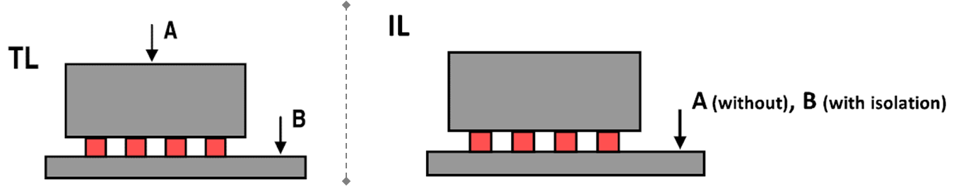”
“III / Requerimientos y soluciones
- Para el proyecto de Santiago de Chile, L3 y L6, se requirieron 2 niveles de atenuación: - 10dB y -20dB
- El sistema propuesto de -10 dB es SEE-SD con pad suave para la base del riel (soft raíl pad)
- El sistema propuesto de -20 dB es el SEE-SD con pad duro para la base del riel (hard rail pad) + manta CDM-FSM-L13 bajo losa de vías.
- El nivel de atenuación de estas dos soluciones se ha calculado siguiendo los dos métodos (Inserción y Transmisión). Los resultados se entregan en la siguiente página.”
“IV / Datos ingresados para el cálculo:
- Masa no suspendida por cada set de ruedas: 2294 Kg.
- Espaciamiento: 0.9 m
- Valores nominales se entregan en la tabla de abajo
 |  | Rígidez estática (kN / mm) | Rígidez dinámica (5 Hz) (kN/mm) | Rigidez dinámica (10 Hz) (kN/mm)
Pad para riel de referencia (duro): | Pad de goma ranurado (grooved) de 9mm | 120 | 150 | 150
Pad para riel a prueba (suave): | Pad para riel de goma estriada (studded) de 12 mm | 30 | 36 | 38
Manta CDM |  | 9 | 20 | 31

“V / Resultados
 | Rango de frecuencia (Hz) | Sistema -10 dB | Sistema -20 dB
Insertion loss | Tercio de octava 63 Hz (55 Hz a 70 Hz) | -17,6 | -24,6
Insertion loss | 40 Hz – 85 Hz | -13,5 | -20,7
 | Rango de frecuencia (Hz) | Sistema -10 dB | Sistema -20 dB
Transmission loss | Tercio de octava 63 Hz (55 Hz a 70 Hz) | -58,1 | ****
Transmission loss | 40 Hz – 85 Hz | -54,9 | ****
 | Sistema -10 dB | Sistema -20 dB
Frecuencia de resonancia | 33,3 Hz | 23,1 Hz

Nota: Se ha requerido el desempeño del sistema por 20 años. Se han realizado cálculos adicionales con la rigidez (del riel y mantas) después de pruebas de fatiga (3 millones de ciclos) y todos lograron los desempeños requeridos (10 dB – 20 dB)

Se presenta abajo Cuadro con pérdida de inserción (Insertion Loss) a diferentes frecuencias (1-500 Hz)
IS1 IL : Sistema Aislado (Isolated System) -10dB;
IS2 IL: Sistema Aislado (Isolated System) -20 dB

f (Hz) | 3.5 | 3.9 | 4.4 | 4.9 | 5.5 | 6.2 | 7.0 | 7.8 | 8.8 | 9.8 | 11.0 | 12.4 | 13.9 | 15.6 | 17.5 | 19.7 | 22.1 | 24.8 | 27.8 | 31.3 | 35.1 | 39.4 | 44.2 | 49.6 | 55.7
IS1 IL | 0 | 0.1 | 0.1 | 0.1 | 0.1 | 0.2 | 0.2 | 0.2 | 0.3 | 0.3 | 0.4 | 0.6 | 0.7 | 0.9 | 1.2 | 1.5 | 2 | 2.6 | 3.4 | 4.3 | 4.2 | 1.2 | -4.3 | -11.5 | -19.7
IS2 IL | 0.2 | 0.2 | 0.3 | 0.3 | 0.4 | 0.5 | 0.7 | 0.8 | 1.1 | 1.4 | 1.8 | 2.3 | 3.1 | 4.1 | 5.5 | 7.5 | 9.7 | 8.6 | 3.8 | -1.1 | -5.6 | -10 | -14.8 | -20.8 | -27.9
 |  |  |  |  |  |  |  |  |  |  |  |  |  |  |  |  |  |  |  |  | ”
f (Hz) | 62.5 | 70.2 | 78.8 | 88.4 | 99.2 | 111.4 | 125.0 | 140.3 | 157.5 | 176.8 | 198.4 | 222.7 | 250.0 | 280.6 | 315.0 | 353.6 | 396.9 | 445.4 | 500.0 | 561.2
IS1 IL | -17.6 | -13.9 | -11.9 | -10.6 | -9.8 | -9.3 | -9 | -9 | -8.9 | -8.7 | -8.5 | -8.4 | -8.3 | -8.2 | -8.1 | -8.1 | -8 | -8 | -8 | -8
IS2 IL | -24.6 | -19.9 | -16.7 | -14.3 | -12.7 | -12.5 | -14.1 | -15.6 | -16.9 | -19.1 | -21.7 | -24.3 | -26.8 | -29.2 | -31.5 | -33.7 | -35.9 | -38 | -40.1 | -42.2

  - Documento de 22 de junio de 2017, preparado para ETF – COLASRAIL, por ACR Acústica Ltda titulado "Informe N°. 17576B- ENSAYO DE AISLAMIENTO DE VIBRACIÓN “In-Situ” DE LOSA FLOTANTE INSTALADA EN VÍAS SUBTERRÉNEAS DE METRO LINEA 6" de 32 páginas,
El documento fue presentado por Metro en el Anexo N°24 de su respuesta a la Res. Ex. 705/2018 (ver Anexo 6), dando respuesta al siguiente requerimiento, transcrito en forma textual:
“m) Resultados del ensayo para verificación preliminar de la mitigación asociada a los Sistemas de control (señalado en el Anexo de la DIA, capítulo 7), con informe explicativo de dichas actividades”.
A continuación, se presenta una transcripción respecto a los contenidos relevantes en el marco de las exigencias señaladas previamente:
    - En “Introducción” se resume lo siguiente:
“Este informe técnico presenta el resultado de las mediciones de la pérdida por transmisión de vibración (en adelante TL), efectuadas en seis tramos de la nueva Línea 6 subterránea de Metro de Santiago. El ensayo de medición se ha efectuado con la finalidad de determinar el aislamiento de vibración resultante en cinco secciones donde se ha instalado losas flotantes bajo las vías subterráneas de las Línea 6 y una sección de vías “normal”.
El resultado del ensayo de medición permitirá evaluar si el sistema instalado provee de una pérdida por transmisión mayor a 20 dB según se ha diseñado”
    - En “2 Ubicación y descripción de las área [SIC] ensayadas” se resume lo siguiente:
“Seis (6) han sido las secciones a ensayar sobre las vías de la nueva línea subterránea Línea 6 de Metro de Santiago. Cinco (5) de esas secciones poseen un sistema de aislamiento de vibración (sección con Losa Flotante) y una corresponde a una sección estándar subterránea (sección de control). Las secciones a ensayar fueron determinadas por ETF-Colas Rail.
Losa Flotante: Las secciones corresponden a vía férrea subterránea con riel 60E1, sistema de anclaje de riel directo a bota de concreto, sobre una losa de hormigón de 32 cm y manta de caucho CDM (compuesto elástico) por sobre radier de piso del túnel. El compuesto elástico es una manta de caucho reciclado unido con resina, de 710 kg/m3 de densidad y 30 mm de espesor comercializado por la empresa CDM.
Sección de Control: Las secciones corresponden a vía férrea subterránea con riel 60E1, sistema de anclaje de riel directo a bota de concreto, sobre una losa de hormigón de 20 cm.
Cruzamiento: Corazones de manganeso con tangente del ángulo de cruzamiento de 0,11.
De las seis secciones medidas, cinco (5) son vías en línea recta y una (1) vía en curva (Pk 07+000). Además, sobre las secciones 1 y 6, se obtuvo la pérdida por transmisión tanto en el corazón del cruzamiento como sobre el riel exterior. Ambos cruzamientos sobre Losa Flotante […]”.
    - En “3 Metodología de Medición” se resume lo siguiente:
“Para medir la pérdida por inserción del sistema de pista instaldo [SIC], se utilizó un martillo de impacto de 22,2 kN para excitar ya sea el riel exterior o el cruzamiento, según corresponda, y se midió la vibración generada por esta fuerza en dos sensores de aceleración, instalados sobre el mismo riel/cruzamiento y sobre muro lateral del túnel más cercano al riel exterior. Figura 1 muestra la configuración típica utilizada en vías recta y vías con corazón/cruzamiento” [ver Figura 22 del presente Informe].
Sensor de riel: Se instaló un acelerómetro sobre la cabeza del riel, en forma perpendicular a ésta y utilizando un imán como sistema de sujeción.
Sensor de corazón/cruzamiento: Se instaló en la vía con corazón o cruzamiento, perpendicular a la cabeza del riel, utilizando cera como mecanismo de adhesión.
Sensor de muro: Se instaló sobre un soporte de acero previamente anclado al muro del túnel, utilizando un imán como sistema de sujeción. El soporte, construido de acero carbono en 4 mm de espesor se instaló a una altura de 110 a 120 cm desde la altura del riel. Este soporte fue alineado vertical y horizontalmente.
En cada punto de medición, se efectuó 10 impactos efectivos sobre la cabeza del riel, lo cuales fueron almacenados en el sistema de adquisición de datos, en forma de señal de vibración continua versus tiempo y en el espectro de frecuencias entre 1 y 500 Hz.
Posterior a realizar el test de impacto, se midió la aceleración basal existente en cada punto de medición. En general se observó ambientes con ausencia de fuentes de vibración basal que pudiesen contaminar las mediciones. Sólo en la sección 1, se identifica a vehículo de transporte de ETF-Colas Rail operando sobre la vía opuesta y a una distancia tal que no afectó los niveles registrados por los acelerómetros.
Previo a la campaña de medición se verificó la calibración de los acelerómetros utilizando un calibrador manual.
    - En “5 Metodología de Cálculo de TL” se resume lo siguiente:
“La perdida por transmisión de las vías de Metro ensayadas se han calculado a partir de dos métodos:
Método 1 (TL normalizado): Se compara los datos de movilidad obtenidos entre el martillo (canal 1) y los sensores de riel (canal 2) y el sensor de muro de túnel (canal 3) por separado. La diferencia entre la movilidad para sensor de riel menos la movilidad para el sensor muro, será la pérdida por transmisión obtenida.
${TL}_{f}=10∙log\left(\frac{v_{r}^{2}}{F^{2}}-\frac{v_{t}^{2}}{F^{2}}\right)$ [Ec. 1]
Método 2: La pérdida por transmisión para cada frecuencia (f) se determinará a través de la diferencia en valores de aceleración directos obtenido entre el acelerómetro de riel y el acelerómetro de muro de túnel. Ambos valores de aceleración de vibración se transformarán a niveles de aceleración con referencia a 10⁻⁶ m/s² de acuerdo a la ISO 1683:1983.
${TL}_{f}=10∙log\left(\frac{v_{r}^{2}}{v_{ref}^{2}}-\frac{v_{t}^{2}}{v_{ref}^{2}}\right)$ [Ec. 2]

La perdida por transmisión de banda completa se calculó, entre las frecuencias de 31.5 Hz y 100 Hz, a partir de la ecuación 3.
$TL=10∙log\sum_{f=i}^{f=n}{\left({10}^{{{TL}_{f}}/{10}}\right)}$ [Ec. 3]

    - En “6 Resultados” se presentó lo siguiente
      - Espectros de las funciones de respuesta en frecuencia (FRF) y datos de coherencia, obtenidos de la comparación de datos entre dos señales contrastadas, descritas a continuación:
        - el acelerómetro de riel/corazón (canal 2) y el martillo de impacto (canal 1), y
        - el acelerómetro de muro (canal 3) y el martillo de impacto (canal 1),
Las figuras respecto a dichos resultados de ensayos individuales se incorporaron en el presente informe como Figura 23
      - Tablas y gráficos comparando la respuesta de los dos ensayos efectuados por cada punto de medición (respuesta del sensor adosado al riel vs respuesta del sensor adosado al túnel, ver Tabla 6 y Figura 24).
        - En la Tabla 2 de dicho informe (ver Tabla 6 en el presente informe), el consultor presentó un “resumen con los datos de la pérdida por trasmisión de banda completa, obtenida con los dos métodos de cálculo detallados en la sección 5. Los niveles de la tabla son el resultado del promedio de 10 impactos individuales efectuados en cada punto de medición y se calcularon entre las frecuencias de 31,5 y 100 Hz… Similarmente, se observó TL mayores a 20 dB para las vías con cruzamiento e incluso para la vía de control”.
        - En las Tablas 3 y 4, el consultor presentó las “Pérdidas por transmisión en frecuencia de 1/3 de octava”, correspondientes a los resultados respecto al método 1 y 2, respectivamente.
- Respecto a los documentos señalados previamente, se puede concluir lo siguiente:
  - Documento "Licitación Pública Internacional para Suministro del Sistema de Vías y Catenarias para el Proyecto Líneas 6 y 3 del Metro de Santiago" de mayo de 2013, mediante el cual el titular verificó la comunicación de las ubicaciones y características mínimas que debían ser entregadas por el oferente, en etapa de licitación, respecto a la medida de mitigación de tipo -20 dB.
  - Documento “Especificaciones técnicas "Sistema de mitigación -20 dB””, mediante el cual el titular entregó la respuesta del adjudicatario respecto a las características señaladas en las bases de licitación, dando cuenta de la ubicación de la medida a implementar en las 5 ubicaciones señaladas en Evaluación Ambiental, y de los resultados de distintos ensayos sobre las performances de la manta antivibratil (de homologación y por modelización).
  - Documento "Santiago de Chile Metro Lines L3 & L6. Vibration mitigation calculation report" de 23 de abril de 2014, mediante el cual el titular entregó la respuesta del proveedor del “Sistema -20 dB”, mediante modelaciones asociadas a los métodos Transmission Loss e Insertion Loss, a fin de cumplir con lo requerido por Metro en la fase de licitación del proyecto.
Lo anterior fue presentado mediante la presentación de un cuadro con los datos de pérdida por inserción (Insertion Loss) para distintas bandas, las cuales tienen anchos de banda inferiores a “1/3 de octava”, lo que no permite verificar la mitigación requerida, según lo establecido en la Evaluación Ambiental y en la RCA respectiva. Adicionalmente, al ser una modelación, no permite verificar la atenuación efectiva del sistema.
  - "Informe N°. 17576B- ENSAYO DE AISLAMIENTO DE VIBRACIÓN “In-Situ” DE LOSA FLOTANTE INSTALADA EN VÍAS SUBTERRÉNEAS DE METRO LINEA 6" de 22 de junio de 2017, preparado por ACR Acústica Ltda. De este documento, se presentan las siguientes observaciones:
    - El informe generado para la medición in-situ del aislamiento producido por las medidas de control debía entregar resultados de ensayos efectuados siguiendo las indicaciones de la Norma Internacional ISO 7626-2:1990, comprometida como el “método para el cálculo de la diferencia por transferencia de movilidad”. En este sentido, se destaca que la norma señalada establece lo siguiente:
      - La excitación del sistema debe ser efectuada por medio de un excitador adherido a la estructura, de tipo electrodinámico, electrohidráulico o piezoeléctrico, según se señala en la Norma ISO 5344, en función de las frecuencias específicas que se requiere caracterizar (ver Figura 18)
      - Que la composición del sistema debe ser acorde a lo señalado en la Figura 17, requiriéndose al menos los siguientes elementos (punto 6.3, Norma ISO 7626-2:1990).
        - generador de señales,
        - amplificador y
        - el excitador antes mencionado.
De acuerdo con lo señalado respecto del equipamiento utilizado para generar impulsos, el consultor empleó un martillo de impacto de rango nominal de 22.2 kN, marca Dytran, modelo 5803A, con su respectiva fuente de poder. Dicho instrumento no corresponde a un excitador electrodinámico, electrohidráulico o piezoeléctrico, ni cuenta con un generador de señal ni con un amplificador. A mayor abundamiento, dicho excitador no se adhiere a la estructura a evaluar; para dichos efectos, la familia de normas ISO 7626 cuenta con la Parte 5, específica para mediciones usando excitación mediante impacto con un excitador no adherido a la estructura (“Part 5: Measurements using impact excitation with an exciter which is not attached to the structure”).
    - Respecto a los resultados de los ensayos efectuados, el Anexo A de la Norma ISO señala algunas pruebas que pueden ser efectuadas para validar los resultados de las mediciones. Al respecto y en relación a la “coherencia” reportada por el consultor, se puede observar que varios de los ensayos reportaron bajos valores de coherencia (cercanos a 0 y lejanos a 1) en el rango de interés, que corresponde a las bandas de frecuencias de 1/3 de octava, entre 1 a 80 Hz (ver Figura 23). Al considerar lo señalado por la norma ISO respecto a dicho punto (ver párrafo 2.a.iv del presente Hecho Constatado), no se pueden validar los resultados obtenidos de las pruebas efectuadas por el titular, para efectos de caracterizar posteriormente los niveles de atenuación que posee la solución implementada.
    - Sin perjuicio de lo señalado previamente, con los datos reportados por el titular, asociados al método de procesamiento 2, se construyó el gráfico de la Figura 24, que permite comparar los resultados de los ensayos en distintas ubicaciones. Se destaca que el punto de control ID 3 (sin medida de mitigación), ubicado en el PK 3+350 presenta un resultado que indica una mayor pérdida por transmisión que el punto ID 5 (con medida de mitigación), ubicado en el PK 7+000.

D. Resultados del Examen de la Información respecto a la ubicación y extensión del Sistema de mitigación -20 dB:
- Se observa que la ubicación en que se debía implementar un Sistema de mitigación diferenciado (posteriormente sería denominado "Sistema -20 dB"), fue declarada en la licitación (Tabla señalada en la Figura 21), y en la oferta del proponente Consorcio ETF-Colas Rail. Esta ubicación se expresa también en los planos entregados como Anexo K de la respuesta a la Res. Ex 435/2018.
- Al respecto, se puede indicar lo siguiente:
  - Los tramos señalados en la licitación y en la oferta del proponente coinciden con los tramos declarados en la Tabla 4 del Anexo 5 de la DIA.
  - Se georreferenciaron todos los planos del Anexo K de la respuesta del titular, mediante los hitos de referencia (calles y otros elementos). De acuerdo a la información contenida en los mismos, los tramos con medida de mitigación -20 dB declarados en dichos planos coinciden con los tramos declarados en la Tabla 4 del Anexo 5 de la DIA.
- En su respuesta a la Res. Ex. 435/2018, el titular señaló que la consultora IDOM fue contratada para controlar la instalación de las medidas de mitigación. A su respuesta, adjuntó una “Ficha de control F47” que da cuenta de la instalación del Sistema de mitigación -20dB, el día 11 de abril de 2016, correspondiente al tramo entre PK 0+110 a 0+210 (ver párrafo 3.b.iv del título Otros Hechos 2).
- Se consideró que los elementos adjuntos por el titular a su respuesta de lo requerido por esta Superintendencia fueron insuficientes para fiscalizar la ejecución de la medida, por lo que esta Superintendencia requirió la siguiente información al titular, mediante la Res. Ex. 705/2018: "j) Todos los documentos de registro de la instalación de los Sistemas de mitigación implementados en la construcción del túnel, similares a las entregadas como Anexos I y J en la respuesta al Requerimiento de Información de R.E. 435/2018 ("Ficha de control mitigación -20d8" y "Ficha de control mitigación -10 dB" respectivamente), incluyendo fotografías verificadoras”
- En su respuesta a la Res. Ex. 705/2018, el titular incorporó las Fichas de Control F47, correspondientes al medio de registro de “la rutina de control del montaje de la vía en que se instalaron sillas más manta, para obtener una mitigación de vibraciones de -20dB”. Las fichas corresponden a 61 documentos PDF de 1 hoja cada uno, que indica, entre otros elementos, la fecha de instalación, y el tramo de PK en que se efectuaron las obras. En total, cada ficha da cuenta de la ejecución conforme de 8 o 9 actividades, de las cuales las actividades comunes en todas las fichas corresponden a las siguientes:
- 1° capa de manta horizontal + vertical
- 2ª capa de Manta horizontal
- Cinta adhesiva
- Geotextil
- Malla horizontal (ø 8) + Bastones (ø 8)
- Regla de nivel
- Hormigonado… (dependiendo de la ficha, la actividad corresponde a “Hormigonado con regla vibrante” o “Hormigonado a cota definida”)
- Puesta en obra de gusanos (ø8)
- Afinado zona entrevía (esta actividad fue descrita sólo en algunas fichas).
- El contenido de las fichas se sistematizó en la Tabla 7 del presente Informe. En ella, por cada Ficha F47, se expresa un código único, la fecha de instalación de la manta y el tramo (PKs) y vía (1, 2, o “enlace”) en que fue instalada.
  - Se observa que el titular entregó 3 fichas sin especificar la vía en que fue instalada (señaladas como ID 2, 3 y 4 de la Tabla 7, correspondientes a trabajos del 5, 6 y 9 de enero de 2016). Sin perjuicio de ello, para efectos de los análisis que se entregan a continuación, se ha asumido que en dichas jornadas el Sistema -20 dB fue instalado en las vías 1 y 2.
  - Con la información señalada previamente se elaboraron dos Figuras que grafican los tramos en que se informó la instalación del Sistema -20 dB:
    - Figura 25 da cuenta de la instalación en la Vía 1.
    - Figura 26 da cuenta de la instalación en la Vía 2.
    - Adicionalmente, se debe considerar que hay 4 fichas que declaran instalación de la medida en el Enlace T6, las que fueron incorporadas a las 2 Figuras señaladas previamente.
- Las Figuras señaladas previamente, elaboradas en base a información proporcionada por el titular (Fichas F47), permiten corroborar lo siguiente respecto a las exigencias:
  - Los medios dan cuenta de la instalación de la medida en la totalidad del tramo señalado, tanto en la vía 1 como en la vía 2, respecto a 4 de los 5 tramos señalados en la evaluación, correspondientes a (i) PK 0+–300 a 0+300, (ii) PK 2+800 a 3+200, (iii) PK 6+000 a 6+500, y (iv) PK 6+800 a 7+700.
  - Los medios dan cuenta de la instalación de la medida en el 60% del tramo PK 8+050 a 8+600, tanto en la vía 1 como en la vía 2. De lo anterior, se observa que los medios de prueba entregados por el titular a requerimiento de la SMA, no contienen información respecto al tramo entre PK 8+180 a 8+400 (220 metros), lo que corresponde a un 40% del total del tramo.
- El tramo respecto al que no se presentó información de la implementación de la medida se representa gráficamente en la Figura 27:

Registros
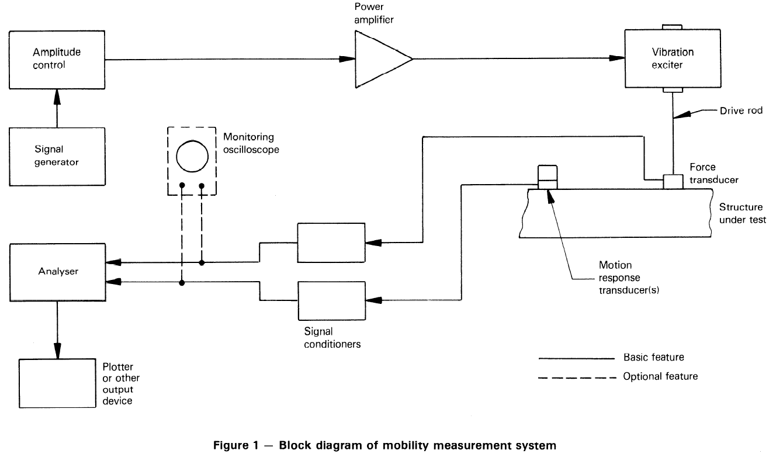
Figura 17 | Fuente: ISO 7626-2:1990
Descripción del medio de prueba: Figura 1 de la Norma, “Diagrama de bloques de sistema de medición de movimiento”. Se observa que el único elemento opcional corresponde a un monitor de oscilaciones.

Registros
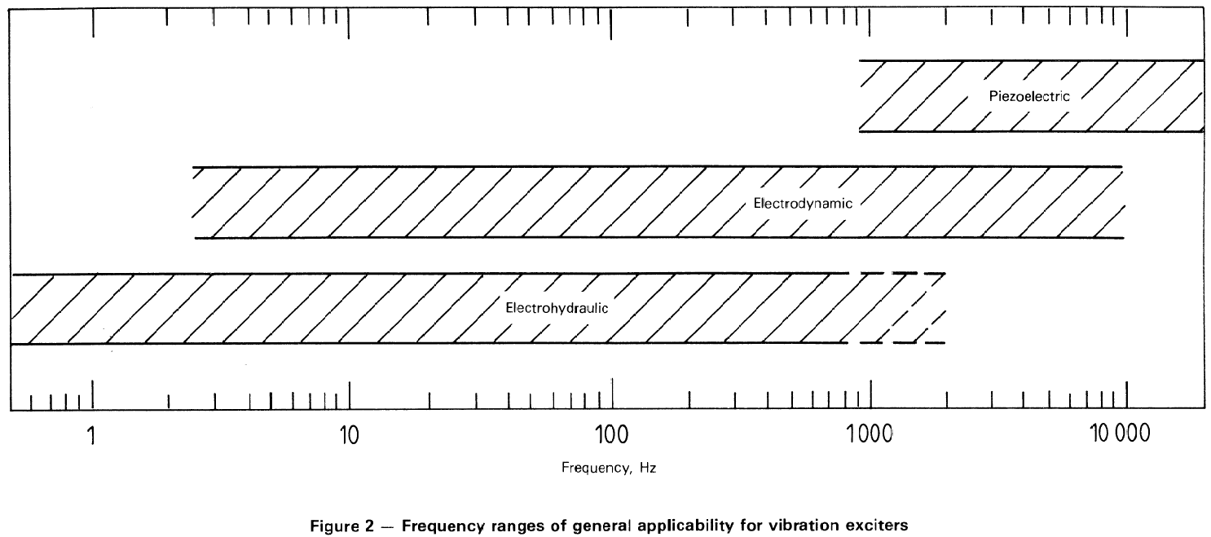
Figura 18 | Fuente: ISO 7626-2:1990,
Descripción del medio de prueba: Figura 2 de la Norma, “gráfico típico de función de coherencia”. Se observa que en el rango de frecuencias de interés para el caso de estudio corresponde a 1 a 80 Hz, según lo especificado en la norma ISO 2631-2:1989

Registros
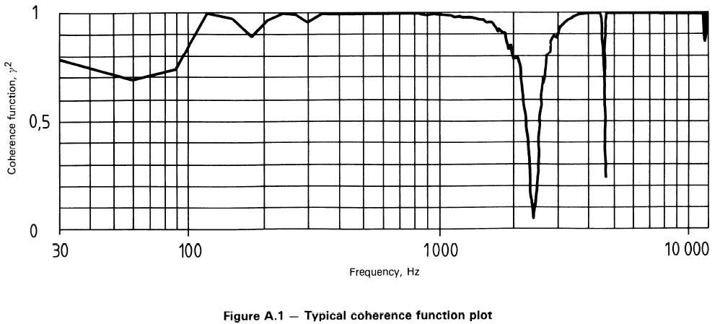
Figura 19 | Fuente: ISO 7626-2:1990, Anexo A. “Tests para la validez de los resultados de las mediciones”
Descripción del medio de prueba: Figura A.1 de la Norma, “gráfico típico de función de coherencia”

Registros
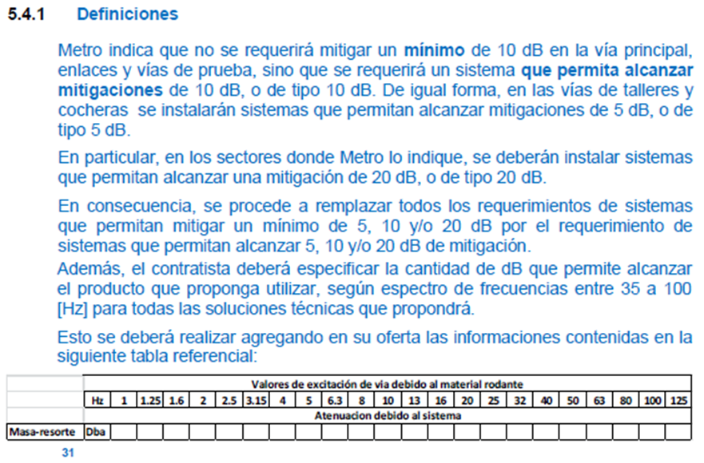 |  | 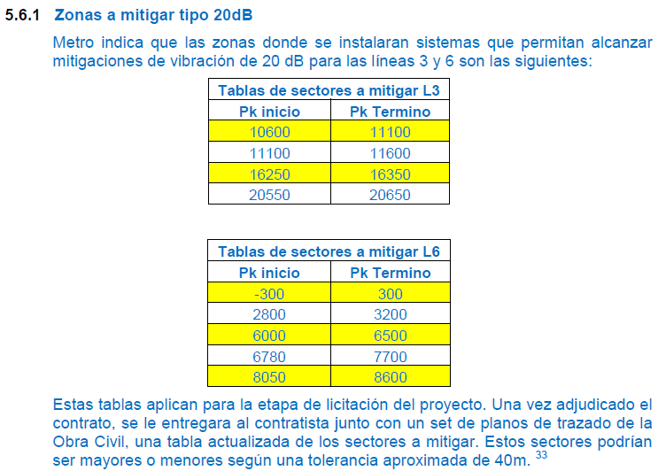
Figura 20 | Fuente: Anexo E de la respuesta del titular a la Res. Ex. 435/2018 | Figura 21 | Fuente: Anexo E de la respuesta del titular a la Res. Ex. 435/2018
Descripción del medio de prueba: Capítulo 5.4.1 "Definiciones", del documento "Licitación Pública Internacional para Suministro del Sistema de Vías y Catenarias para el Proyecto Líneas 6 y 3 del Metro de Santiago" |  | Descripción del medio de prueba: Capítulo 5.6.1 "Zonas a mitigar tipo 20 dB", del documento "Licitación Pública Internacional para Suministro del Sistema de Vías y Catenarias para el Proyecto Líneas 6 y 3 del Metro de Santiago"
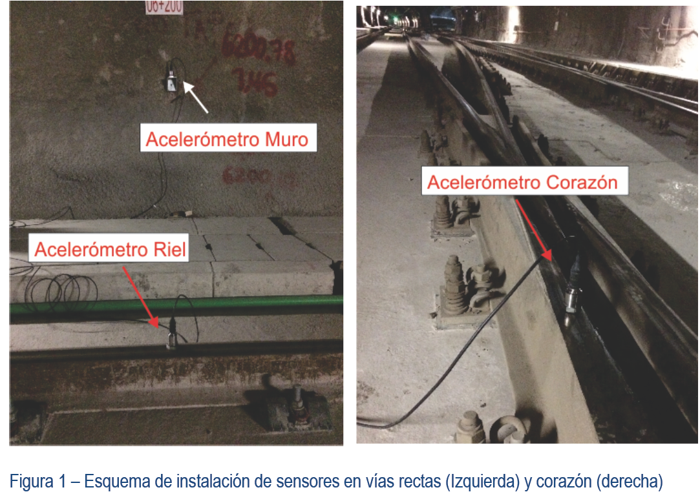
Figura 22 | Fuente: Anexo 24 a la respuesta del titular a la Res. Ex. SMA 705/2018.
Descripción del medio de prueba: “Figura 1 – Esquema de instalación de sensores en vías rectas (izquierda) y corazón (derecha)” del Informe “ENSAYO DE AISLAMIENTO DE VIBRACIÓN “In-Situ” DE LOSA FLOTANTE INSTALADA EN VÍAS SUBTERRÉNEAS DE METRO LINEA 6”

Registros
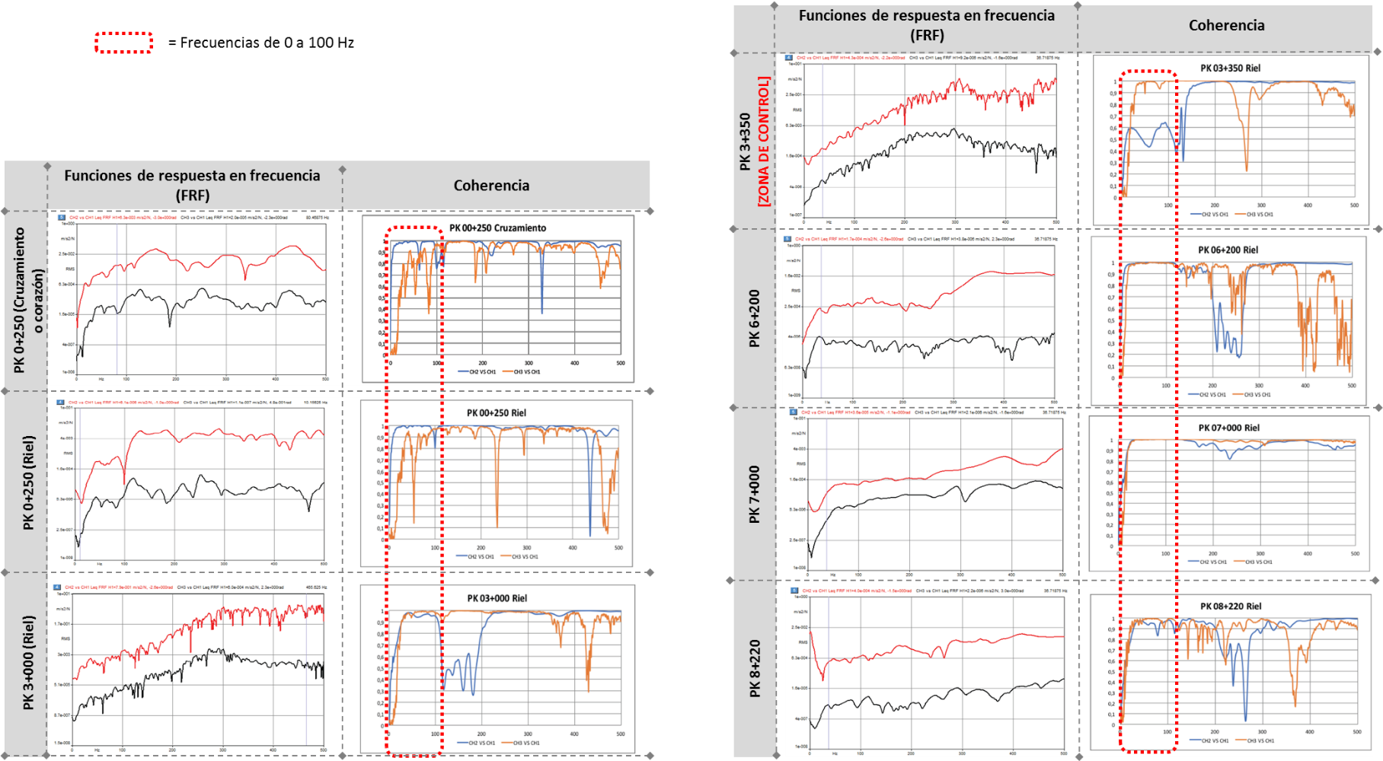
Figura 23 | Fuente: Elaboración propia, en base a gráficos del informe entregado por el titular como anexo 24 a su respuesta a Res. Ex. SMA 705/2018 (sección “Resultados”).
Descripción del medio de prueba: Gráficos descriptivos de las respuestas en frecuencia y de coherencia, obtenidas de los ensayos efectuados en los PK señalados, de los cuales todos tienen medida de mitigación de tipo “-20 dB” implementada, salvo el PK 3+350 (ensayo de control). Las figuras muestran los espectros de las funciones de respuesta en frecuencia obtenidas de dos casos: (a) el acelerómetro ubicado en riel o corazón (canal 2) vs martillo de impacto (canal 1) y (b) acelerómetro ubicado en muro de túnel (canal 3) vs martillo de impacto (canal 1)
Se observa que, en las frecuencias de 1 a 100 Hz, algunos de los ensayos presentan baja coherencia para los casos descritos previamente, siendo particularmente notorias las bajas coherencias para el caso “b” (túnel vs martillo) del PK 0+250 (sector “cocheras”) y para el caso “a” (riel vs martillo) del PK 3+350 (zona de control, sin medida de mitigación -20 dB)

Registros
Num sección | Ubicación | Tipo de Vía | Perdida por Transmisión, TL (31,5 - 100HZ)  dB, ref: 10⁻⁶ m/s²
Num sección | Ubicación | Tipo de Vía | Método 1 | Método 2
1 | PK 00+250 (Corazón) | Cruzamiento c/losa flotante / Vía Recta | 46 | 44
1A | PK 00+250 (Riel) | Losa flotante / Vía Recta | 44 | 43
2 | PK 03+000 | Losa flotante / Vía Recta | 48 | 48
3 | PK 03+350 | Normal (Control) / Vía Recta | 41 | 41
4 | PK 06+200 | Losa flotante / Vía Recta | 50 | 50
5 | PK 07+000 | Losa flotante / Vía Recta | 32 | 30
6 | PK 08+220 (Corazón) | Cruzamiento c/losa flotante / Vía Recta | --- | 48
6A | PK 08+220 (Riel) | Losa flotante / Vía Recta | 54 | 54

Tabla 6 | Fuente: Informe entregado por el titular como anexo 24 a su respuesta a Res. Ex. SMA 705/2018.
Descripción del medio de prueba: “Tabla 2 – pérdida por transmisión en banda completa medido en Línea 6 Metro”. La tabla permite observar que la pérdida por transmisión (calculada en el rango de frecuencia de 31,5 a 100Hz, en dB, ref: 10⁻⁶ m/s²) del PK 7+000, cercana a la curva del túnel bajo calle “Portugal”, y con medida de mitigación -20dB instalada, es menor a la pérdida por transmisión del PK 3+350, sin medida de mitigación instalada, considerado como lugar “de control”.
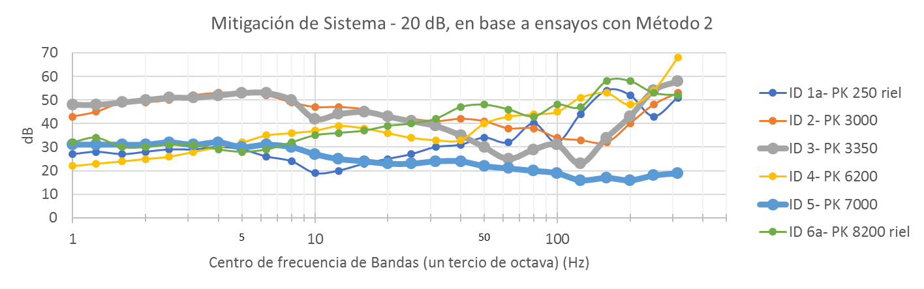
Figura 24 | Fuente: Elaboración propia, en base a la Información de la Tabla 4 (“Pérdidas por transmisión en frecuencia de 1/3 de octava obtenido en Línea 6 Metro – Método 2”) del informe entregado por el titular como anexo 24 a su respuesta a Res. Ex. SMA 705/2018.
Descripción del medio de prueba: Gráficos descriptivos de la pérdida por transmisión (Transmission Loss), en frecuencia de 1/3 de octava, obtenido en distintos puntos del túnel de la Línea 6 Metro (principalmente de puntos con medida de mitigación -20dB), con el denominado “Método 2”. Se destaca que la pérdida por transmisión del PK 7000, cercana a la curva del túnel bajo calle “Portugal”, y con medida de mitigación -20dB instalada, es menor a la pérdida por transmisión del PK 3350, sin medida de mitigación instalada.

Registros
Datos Descriptivos |  | Ubicación |  |  |  |  |  |  |  | Datos Descriptivos |  | Ubicación
Ficha | Fecha | PK inicio | PK fin | Metros c/ Medida -20 dB | Vía 1 | Vía 2 | Enlace T6 | ND |  | Ficha | Fecha | PK inicio | PK fin | Metros c/ Medida -20 dB | Vía 1 | Vía 2 | Enlace T6 | ND
1 | 29-dic-2015 | 8400 | 8460 | 60 | x | x |  |  |  | 30 | 10-may-2016 | 6451 | 6363 | 88 |  | x
2 | 05-ene-2016 | 8460 | 8490 | 30 |  |  |  | x |  | 31 | 11-may-2016 | 6363 | 6319 | 44 |  | x
3 | 06-ene-2016 | 8490 | 8520 | 30 |  |  |  | x |  | 32 | 11-may-2016 | 7536 | 7493 | 43 |  | x
4 | 09-ene-2016 | 8520 | 8600 | 80 |  |  |  | x |  | 33 | 13-may-2016 | 6319 | 6195 | 124 |  | x
5 | 11-ene-2016 | 8566 | 8600 | 34 | x | x |  |  |  | 34 | 12-may-2016 | 3200 | 3005 | 195 |  | x
6.1 | 15-mar-2016 | 8050 | 8105 | 55 | x | x |  |  |  | 35 | 13-may-2016 | 3005 | 2800 | 205 |  | x
6.2 | 15-mar-2016 | 8050 | 8105 | 55 | x | x |  |  |  | 36 | 14-may-2016 | 7495 | 7411 | 84 |  | x
7 | 17-mar-2016 | 8105 | 8180 | 75 | x | x |  |  |  | 37 | 16-may-2016 | 7411 | 7550 | 139 |  | x
8 | 29-mar-2016 | -53 | -105 | 52 | x |  |  |  |  | 38 | 17-may-2016 | 6195 | 6080 | 115 |  | x
9 | 31-mar-2016 | -53 | 17.8 | 70.8 | x |  |  |  |  | 39 | 18-may-2016 | 6000 | 6080 | 80 |  | x
10 | 06-abr-2016 | 18 | 110 | 92 | x |  |  |  |  | 40 | 19-may-2016 | 7330 | 7233 | 97 |  | x
11 | 07-abr-2016 | 7700 | 7585 | 115 | x |  |  |  |  | 41 | 20-may-2016 | 7233 | 7145 | 88 |  | x
12 | 11-abr-2016 | 7585 | 7500 | 85 | x |  |  |  |  | 42 | 20-may-2016 | 3200 | 3049 | 151 | x
13 | 11-abr-2016 | 110 | 210 | 100 | x |  |  |  |  | 43 | 23-may-2016 | 7145 | 7080 | 65 |  | x
14 | 12-abr-2016 | 7500 | 7430 | 70 | x |  |  |  |  | 44 | 24-may-2016 | 7050 | 6955 | 95 |  | x
15 | 13-abr-2016 | 7430 | 7360 | 70 | x |  |  |  |  | 45 | 24-may-2016 | 3099 | 2938 | 161 | x
16 | 13-abr-2016 | 210 | 301 | 91 | x |  |  |  |  | 46 | 25-may-2016 | 6955 | 6837 | 118 |  | x
17 | 15-abr-2016 | 7360 | 7274 | 86 | x |  |  |  |  | 47 | 25-may-2016 | -251 | -380 | 129 |  |  | x
18 (1) | 21-abr-2016 | 301 | 127 | 174 |  | x |  |  |  | 48 | 26-may-2016 | 6500 | 6450 | 50 |  | x
18 (2) | 19-abr-2016 | 7274 | 7198 | 76 | x |  |  |  |  | 49 | 26-may-2016 | 6837 | 6800 | 37 |  | x
19 | 20-abr-2016 | 7198 | 7120 | 78 | x |  |  |  |  | 50 | 26-may-2016 | 7088 | 7063 | 25 |  | x
20 | 21-abr-2016 | 7120 | 7088 | 32 | x |  |  |  |  | 51 | 26-may-2016 | 2938 | 2800 | 138 | x
21 | 26-abr-2016 | 127 | 85 | 42 |  | x |  |  |  | 52 | 27-may-2016 | -251 | -220 | 31 |  |  | x
22 | 26-abr-2016 | 7063 | 6981 | 82 | x |  |  |  |  | 53 | 28-may-2016 | -220 | -80 | 140 |  |  | x
23 | 28-abr-2016 | 6800 | 6979 | 179 | x |  |  |  |  | 54 | 30-may-2016 | -80 | -61 | 19 |  |  | x
24 | 04-may-2016 | 7700 | 7626 | 74 |  | x |  |  |  | 54 | 30-may-2016 | -112 | -104 | 8
25 | 04-may-2016 | 85 | 28 | 57 |  | x |  |  |  | 54 | 30-may-2016 | -114 | -102 | 12
26 | 05-may-2016 | 28 | 85 | 57 |  | x |  |  |  | 55 | 17-jun-2016 | 7088 | 7062 | 26 | x
27 | 06-may-2016 | 35 | 108 | 73 |  | x |  |  |  | 56 | 24-jun-2016 | 6000 | 6131 | 131 | x
28 | 06-may-2016 | 7626 | 7591 | 35 |  | x |  |  |  | 57 | 28-jun-2016 | 6131 | 6260 | 129 | x
29 | 09-may-2016 | 7591 | 7536 | 55 |  | x |  |  |  | 58 | 30-jun-2016 | 6260 | 6438 | 178 | x
(continúa a la derecha) |  |  |  |  |  |  |  |  |  | 59 | 01-jul-2016 | 6438 | 6500 | 62 | x

Tabla 7 | Fuente: Elaboración propia, en base a la Información de las Fichas F47, entregadas por el titular como anexo 16 a la Respuesta a Res. Ex. SMA 705/2018.
Descripción del medio de prueba: Sistematización de las Fichas F47, con identificación de la ficha (en base al nombre del archivo PDF), fecha de ejecución del trabajo, PK asociado, e identificación de la vía en que fue aplicada: vía 1, vía 2, o Enlace T6. La sigla ND implica que no se indicó la vía en que se efectuó el trabajo, y para efectos de los análisis desarrollados por la SMA, se ha asumido que son representativas de trabajos en las vías 1 y 2.

Registros
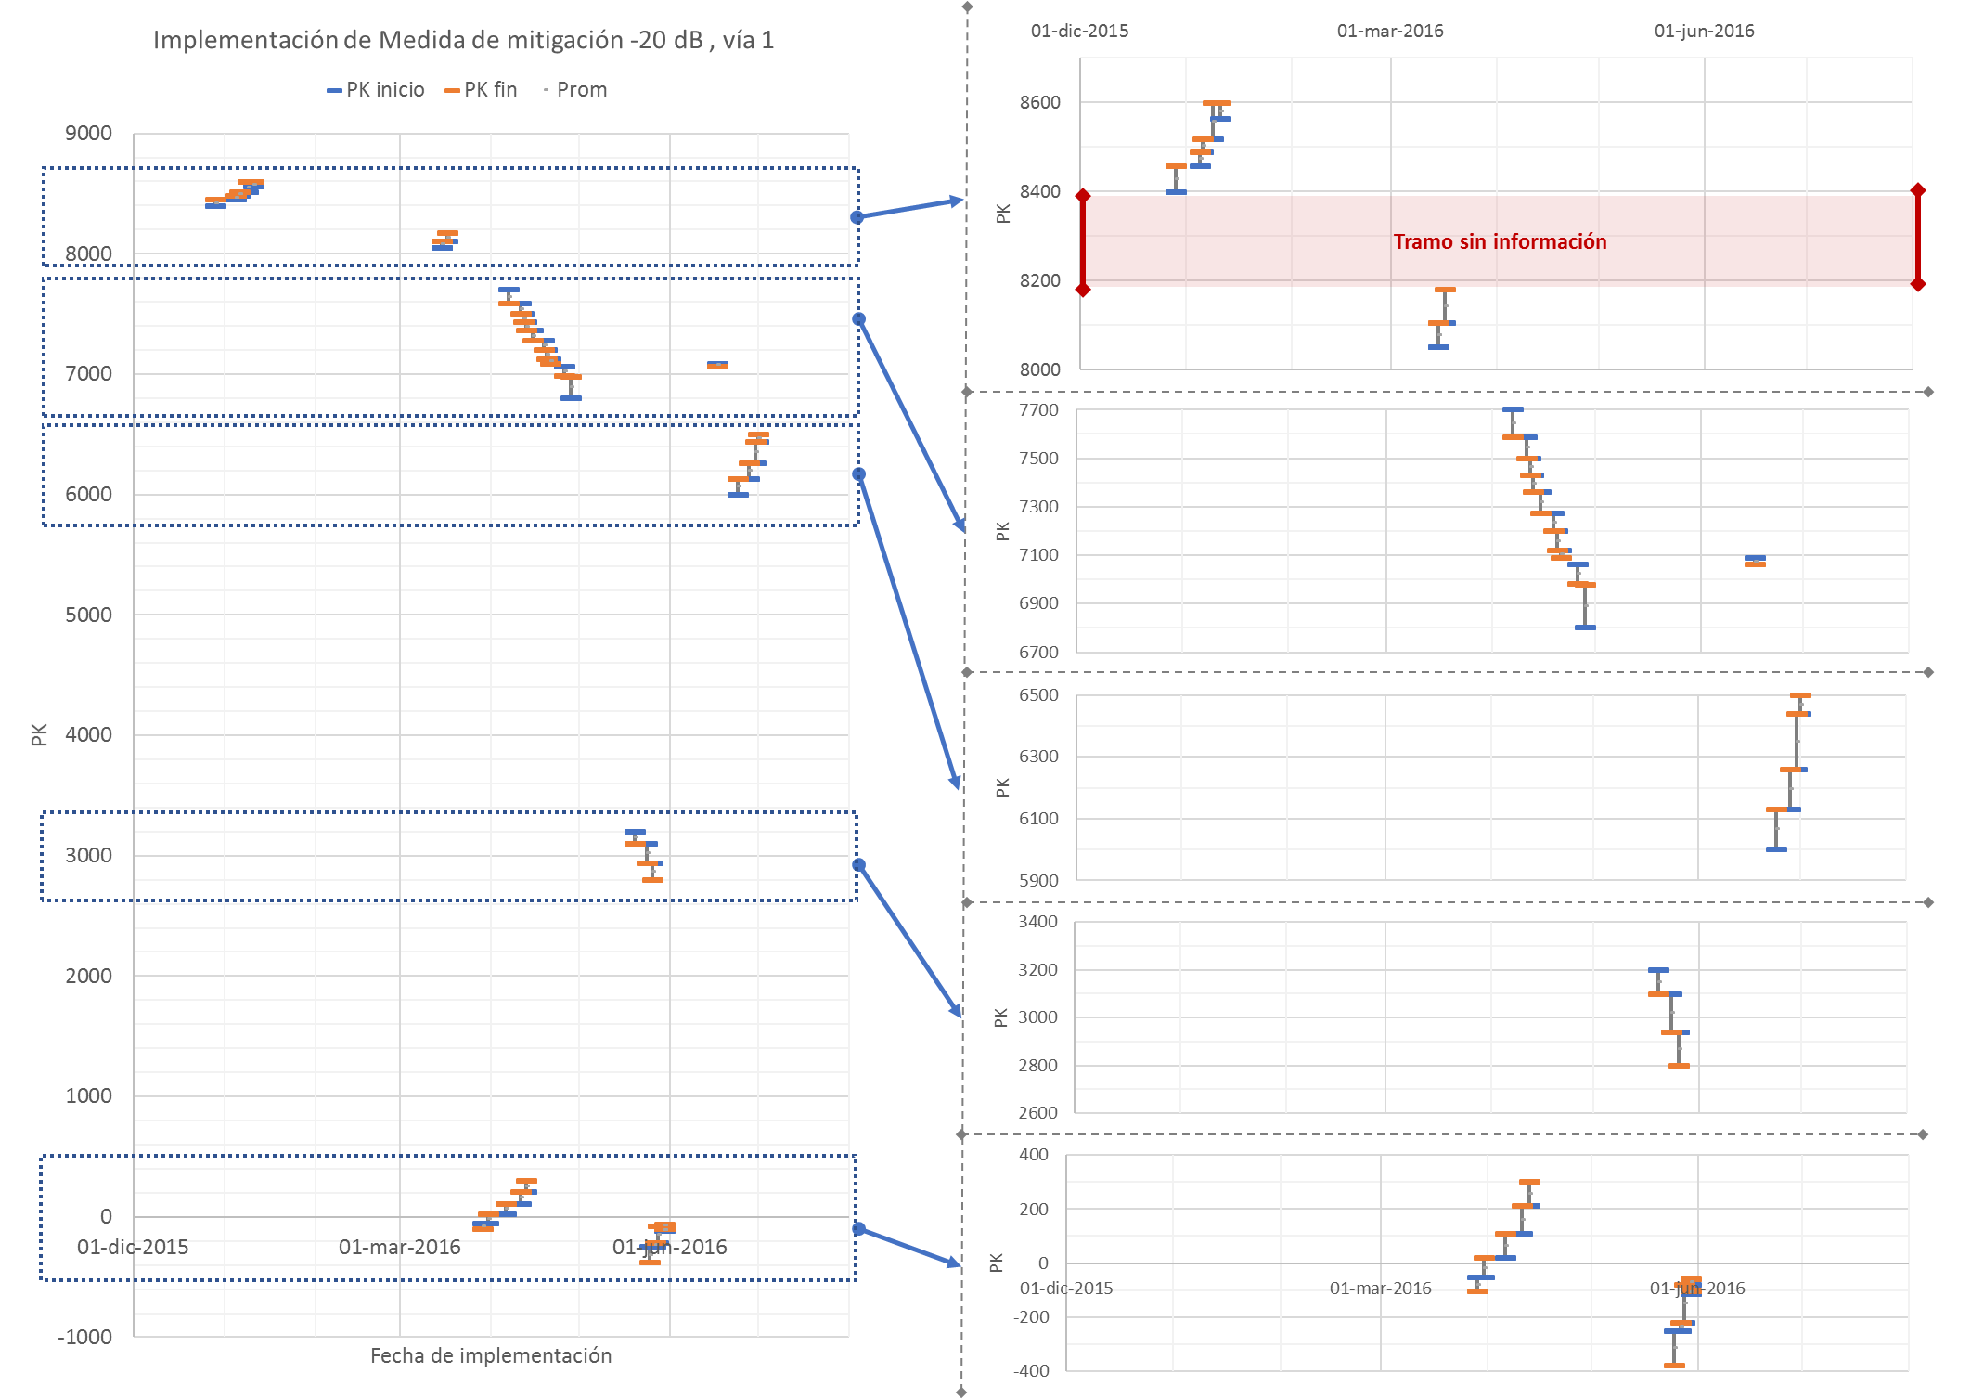
Figura 25 | Fuente: Elaboración propia, en base a la Información de las Fichas F47, entregadas por el titular como Anexo 16 a la Respuesta a Res. Ex. SMA 705/2018.
Descripción del medio de prueba: Gráficos descriptivos de los tramos del túnel a los que se instaló la medida de mitigación -20 dB en la denominada vía 1 (incluyendo Enlate T6), y la fecha de instalación. En rojo se enfatizó la sección de PK 8+180 a 8+400, respecto a la cual no se presentó información que permita verificar la instalación de la medida.

Registros
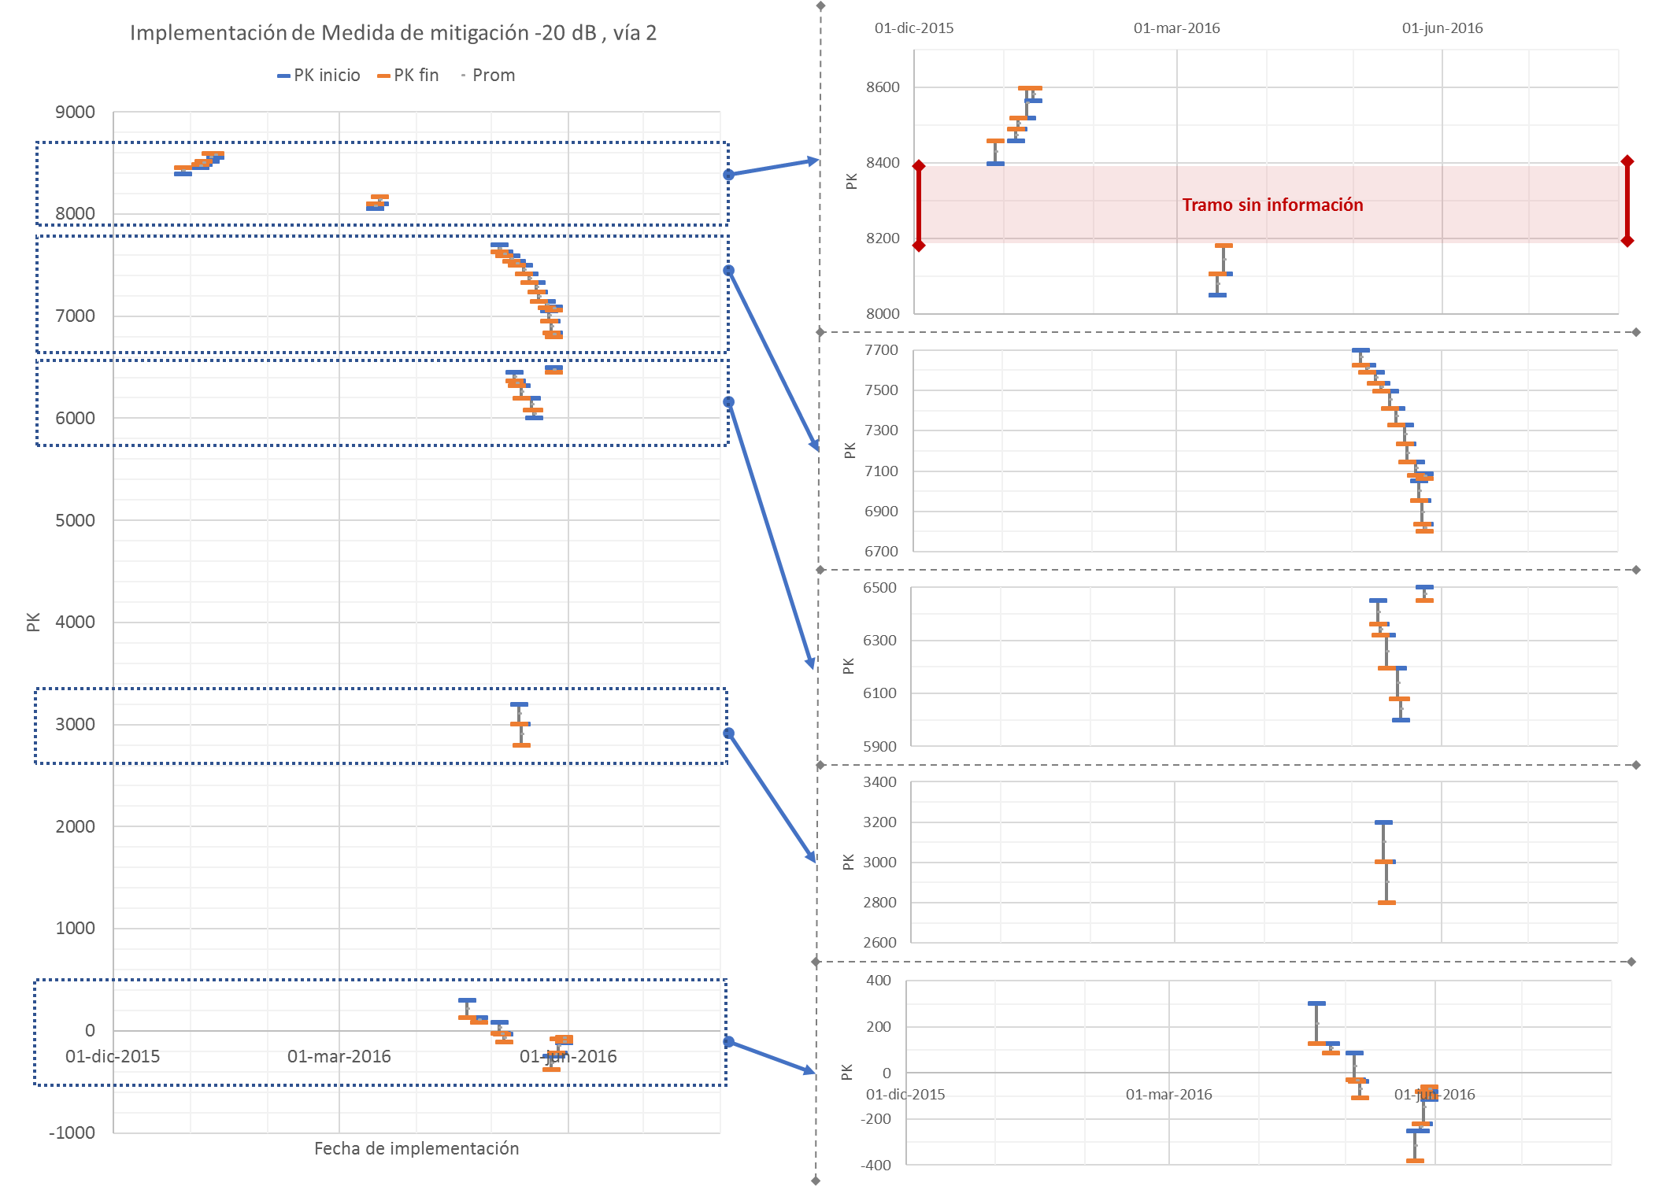
Figura 26 | Fuente: Elaboración propia, en base a la Información de las Fichas F47, entregadas por el titular como anexo 16 a la Respuesta a Res. Ex. SMA 705/2018.
Descripción del medio de prueba: Gráficos descriptivos de los tramos del túnel a los que se instaló la medida de mitigación -20 dB en la denominada vía 2 (incluyendo Enlace T6), y la fecha de instalación. En rojo se enfatizó la sección de PK 8+180 a 8+400, respecto a la cual no se presentó información que permita verificar la instalación de la medida.

Registros
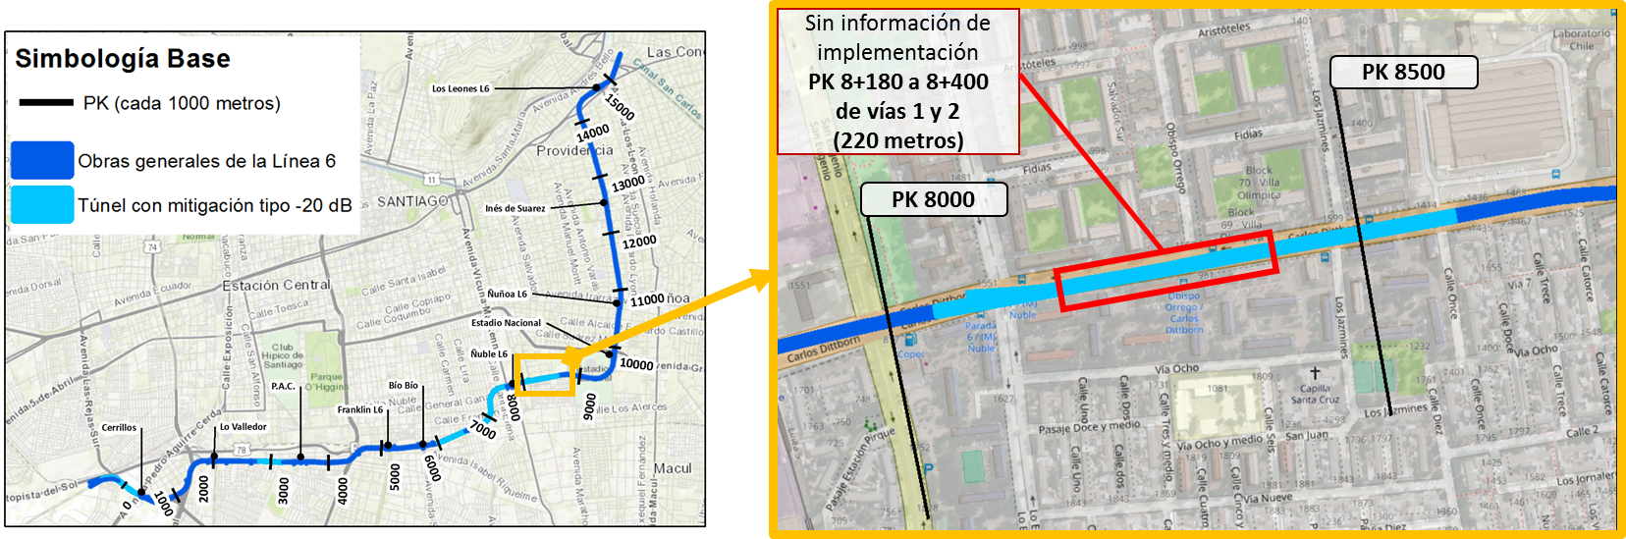
Figura 27 | Fuente: Elaboración propia, en base a la Información de las Fichas F47, entregadas por el titular como anexo 16 a la Respuesta a Res. Ex. SMA 705/2018.
Descripción del medio de prueba: Secciones de túnel de L6 en que se exigió la instalación de una medida de mitigación de “tipo -20 dB”, en color celeste. La información contenida en las Fichas F47 darían cuenta de la implementación de la medida de mitigación en todas las secciones de color celeste ubicadas fuera de los cuadros rojos. En cuadro rojo se hace énfasis en la sección respecto a la cual no se presentó información de la implementación de la medida.

Hecho constatado 2. Plan de Seguimiento de Vibraciones

Documentación Revisada:
- ID 1: 1era Carta del titular, recibida el 20 de abril de 2018 en Oficina de partes SMA, con anexos impresos y en digital.
- ID 2: 2da Carta del titular, recibida el 29 de junio de 2018 en Oficina de partes SMA, con anexos impresos y en digital.
- ID 5: 5ta Carta del titular, recibida el 18 de octubre de 2018 en Oficina de partes SMA, con anexos impresos y en digital.
- ID 7. Plan de monitoreo de vibraciones. Informes previos. Fecha de carga a SSA: 19 de abril de 2018.
- ID 8. Plan de monitoreo de vibraciones. Informes previos (complementarios). Fecha de carga a SSA: 19 de abril de 2018.
- ID 9. Plan de monitoreo de vibraciones. Informe de análisis de vibraciones proyectadas por operación (campaña n°1/ abril /2018). Fecha de carga a SSA: 24 de abril de 2018.
- ID 10. Plan de monitoreo de vibraciones. Informe de análisis de vibraciones proyectadas por operación (campaña n°1/ abril-mayo /2018). Fecha de carga a SSA: 7 de mayo de 2018.
Exigencias:
RCA 589/2013-
Considerando 7.3. Respecto de los impactos ocasionados sobre el componente ambiental referidas a Vibraciones, el titular se obliga:
El titular se obliga a lo siguiente en la fase de operación:
7.3.1.3. Se deberá diseñar e implementar un de Plan de Monitoreo, el cual tiene la finalidad de verificar las variables de vibración que produce el tránsito ferroviario del proyecto, las cuales se deberán encontrar igual o por debajo de los valores previstos en el estudio “Análisis de Vibraciones Proyectadas por Operación Línea 6 de Metro de Santiago, Evaluación según norma ISO 2631-2:1989”, además de cumplir con el estándar ambiental utilizado como referencia y aplicable a las condiciones de operación del proyecto

DIA, Anexo 5- 8. PLAN DE SEGUIMIENTO / 8.2. Parámetro medido y comparación con estándar permitido
El parámetro medido se debe comparar con un patrón normativo constante, correspondiente a 1.4 veces la curva base combinada según ISO 2631. En el tiempo y no se considera ninguna evolución del patrón medido.
El parámetro primario medido corresponderá a una curva espectral de aceleración en bandas de tercio de octava entre 1 y 80 Hz. Este valor corresponderá al espectro de potencia promedio (Average Power Spectrum o RMS) para el intervalo de paso del ferrocarril en un intervalo de integración de 10 segundos identificado como el máximo valor en el registro de la ventana de intensidad plenamente identificada. Las unidades del parámetro medido serán los m/s2 (metros por cada segundo cuadrado) correspondiente a unidades métricas de aceleración. Las curvas de aceleración se deben comparar con la curva base combinada contenida en la Norma ISO 2631-2-89, y amplificada por el factor 1.4, que corresponde al factor utilizado para zonas residenciales en periodo nocturno.

7.3.1.4. El monitoreo se deberá realizar en los sectores identificados como críticos por el estudio de predicción de nivel de aceleración. Éstos están basados en zonas con instalaciones de uso residencial o instalaciones públicas de construcción con valor histórico o de valor patrimonial. El criterio de selección se basa en determinar los valores más próximos al valor de conflicto según las curvas de percepción de la Norma ISO 2631-2-89. Los lugares en los cuales se establecerá un control de monitoreo, deberán ser los siguientes:
i. Viviendas ubicadas en Calle Suiza / ii. Av. Carlos Valdovinos esquina Bascuñán Guerrero / iii. Placer esquina Eduardo Matte / iv. Portugal esquina Arauco / v. Carlos Dittborn esquina Los Jazmines / vi. P. de Valdivia esquina Crescente Errázuriz / vii. P. de Valdivia esquina Carlos Larraín

DIA, Anexo 5- 8. PLAN DE SEGUIMIENTO / 8.4. Identificación y selección de los lugares de control
El monitoreo de seguimiento se realizará en los sectores identificados como críticos por el estudio de predicción de nivel de aceleración. Estos están basados en zonas con instalaciones de uso residencial o instalaciones públicas de construcción con valor histórico o de valor patrimonial. El criterio de selección se basa en determinar los valores más próximos al valor de conflicto según las curvas de percepción de la Norma ISO 2631-2-89, para lo cual se utiliza un mapa de valores de conflicto respecto de esta normativa en formato de puntos georeferenciados.
Pk línea 6 | Coordenadas WGS84 | Sector
-50 | E = 342173 N = 6294022 | Viviendas ubicadas en Calle Suiza
2850 | E = 344605 N = 6294387 | Av. Carlos Valdovinos esquina Bascuñán Guerrero
6100 | E = 347770 N = 6294790 | Placer esquina Eduardo Matte
7250 | E = 348570 N = 6295470 | Portugal esquina Arauco
8260 | E = 349406 N = 6295815 | Carlos Dittborn esquina Los Jazmines
10270 | E = 350790 N = 6296657 | P. de Valdivia esquina Crescente Errázuriz
13300 | E = 350339 N = 6299629 | P. de Valdivia esquina Carlos Larraín
Tabla 5: Identificación de los lugares de control y seguimiento

7.3.1.5. Para el Plan de Monitoreo se deberá realizar una primera campaña al inicio de la operación del proyecto. Dicha campaña se deberá realizar durante los 6 primeros meses en los tramos que se encuentren con tránsito de pasajeros con carga normal.
7.3.1.6. La segunda campaña se deberá realizar a los 18 meses y la tercera campaña se deberá realizar a los 36 meses de iniciada la operación normal. Finalmente, se deberá establecer un proceso de acreditación, con periodicidad quinquenal.
7.3.1.8. Se deberán realizar registros con al menos 20 ferrocarriles en ambos sentidos de la vía, y mantener accesible la información en formato de fichas de registro informadas en el punto 8.9 del Anexo 5 “Análisis de Vibraciones Proyectadas por Operación Línea 6 de Metro de Santiago, Evaluación según norma ISO 2631-2:1989”.

DIA, Anexo 5- 8. PLAN DE SEGUIMIENTO / 8.9. Formato de ficha de registro
La siguiente ficha es una sugerencia de formato de registro de los datos relevantes y entrega simplicidad de información de los registros de evaluación de vibraciones ambientales [ver Tabla 3 en título 5.3. Resumen de Exigencias sobre la Materia]
Hechos Constatados:

A. Antecedentes de la exigencia:
- Para verificar el cumplimiento del límite de vibraciones, se debe realizar un seguimiento de la variable con las siguientes características:
  - Deben realizarse tres campañas de seguimiento de vibraciones. La primera campaña se debe efectuar durante los primeros 6 meses en los tramos con tránsito de pasajeros con carga normal (Considerando 7.3.1.5). La segunda se debe realizar a los 18 meses y la tercera a los 36 meses, para, finalmente, establecer un proceso de acreditación periódico quinquenal (Considerando 7.3.1.6).
  - Los lugares de medición corresponden a 7 puntos representativos de sectores identificados como “críticos” en el proceso de Evaluación, los que se señalan en la DIA, Anexo 5, Tabla 5, ubicada en la sección 8.4 “Identificación y selección de los lugares de control”.
  - Por cada jornada de seguimiento, se debían registrar datos de vibración asociada a 20 trenes, reportando los resultados en el formato de “fichas de registro” señalado en el punto 8.9 del Anexo 5 de la DIA (ver también Tabla 3 en título 5.3. Resumen de Exigencias sobre la Materia)
- La fiscalización de los límites señalados en la Norma ISO se analiza en detalle en el Hecho constatado 3 del presente Informe.

B. Antecedentes iniciales recabados respecto de la implementación de las medidas (Resolución Exenta 435/2018):
- Como aproximación inicial a la investigación sobre la relación del titular respecto a la materia de vibraciones señalada en Prensa (y previo a la recepción de denuncias en la Oficina de Partes de la SMA), se requirió la siguiente información al titular, mediante la Resolución Exenta SMA 435/2018:
“RESUELVO PRIMERO: Requerir al titular la siguiente información al titular
(…) c) Entregar copia de la norma ISO 2631-2:1989.
RESUELVO SEGUNDO: INSTRUIR al titular la carga digital de todos los informes de monitoreo de vibraciones efectuados a la fecha, establecidos en los Considerando 7.3.1.3 al 7.3.1.8, al Sistema de Seguimiento Ambiental de esta Superintendencia”
En su respuesta al requerimiento, el titular señaló lo siguiente:
  - En relación con lo requerido en la letra c) del Resuelvo PRIMERO de la Resolución N° 435/2018, el titular entregó copia de la norma requerida, en el Anexo L de su respuesta.
  - En relación a lo instruido en el Resuelvo SEGUNDO de la misma Resolución, el titular señaló haber cargado los Informes que dan cuenta del seguimiento de la variable vibraciones, efectuados hasta dicha fecha, en el Sistema de Seguimiento de esta Superintendencia. Según lo señalado, los Informes también fueron adjuntados en formato físico y digital a la respuesta.
Habiéndose revisado el contenido de los Informes de Seguimiento, se puede señalar a priori que existen dos “grupos” de informes:
    - Informes de RCA. Darían cuenta de los resultados del seguimiento en las ubicaciones señaladas en la RCA. Los informes presentan los datos de vibración asociados a cada pasada de tren, mediante tablas coincidentes con la exigencia del considerando 7.3.1.8
    - Informes “adicionales”. Darían cuenta de resultados del seguimiento en otras ubicaciones diferentes a las señaladas en la RCA. Los informes dan cuenta solo del “promedio energético” asociado al paso de los trenes monitoreados en dichas jornadas
- A fin de recabar antecedentes adicionales respecto a la materia de “vibraciones”, se requirió nuevamente información al titular, mediante la Res. Ex. SMA 705/2018 (ver Anexo 5). En dicho acto, se requirieron los datos asociados a cada paso de tren respecto a los reportes de tipo “adicional” (en el formato establecido en el Considerando 7.3.1.8 de la RCA); El titular ingresó su respuesta a la Oficina de Partes de esta Superintendencia el día 29 de junio, en la que remitió lo requerido, así como nuevos informes de seguimiento, de tipo “adicionales”, a los que adjuntó también las fichas de los datos de vibración asociados a los trenes individuales.
- Finalmente, se observa que el titular cargó informes de seguimiento en el Sistema de Seguimiento de la SMA, en distintas fechas.

C. Sistematización de la información general contenida en los Informes de Seguimiento Ambiental asociado a la Materia Vibraciones:
- De lo anterior, se observa que el titular proporcionó información asociada al seguimiento de vibraciones, por tres medios diferentes:
  - Respuesta al Requerimiento de Información SMA Res. Ex. 435/2018.
  - Respuesta al Requerimiento de Información SMA Res. Ex. 705/2018.
  - Sistema de Seguimiento Ambiental.
- La información contenida en los Informes señalados en el párrafo precedente fue sistematizada y resumida en la Tabla 8. El origen de los documentos señalados en dicha tabla se puede consultar en el título 7.4. “Revisión documental”, del presente Informe.
- La ubicación asociada a las actividades descritas en cada informe se representa en la Figura 28.
- Los siguientes datos contenidos en cada informe permiten evaluar la ejecución de las exigencias establecidas en la RCA, asociadas al presente Hecho Constatado:
  - Identificación de la fecha, rango horario y lugar de medición.
  - Resultados de las vibraciones de cada registro/evento de vibración (asimilado a “pasada de tren”), caracterizadas mediante dBA, respecto a distintas bandas de frecuencia, y respecto a los ejes X, Y y Z, tanto dentro como fuera de las viviendas. Los resultados fueron contrastados con los límites de la norma ISO 2631-2:1989 (ver título 5.3. “Resumen de Exigencias sobre la Materia”, Exigencia 1, del presente Informe).
- Adicionalmente, se observa que el consultor elaborador de los informes de seguimiento procesó la información obtenida del interior de las viviendas vs el exterior, elaborando gráficos que permiten observar la amplificación/reducción de la vibración (caracterizada en dBA), en las mismas frecuencias, fenómeno que dependería de las características de la vivienda (p.e. material de construcción, piso), entre otros factores. Dicho insumo de información se analiza parcialmente en Hecho constatado 3, particularmente respecto a receptor de Eliodoro Yáñez 1993 Dp 43, lugar que tiene asociadas actividades de medición de vibraciones en 2 jornadas diferentes: 24 de abril y 3 de mayo de 2018, descritas en los Informes de Seguimiento ID RCA 6 y 7, respectivamente, como se puede ver en resumen de Tabla 8.
- Se sistematizaron todos los datos recabados por el consultor y entregados a la SMA por Metro. Lo anterior se adjunta como Anexo 14 del presente Informe.

D. Resultados del Examen de la Información respecto a la ubicación de las actividades de seguimiento.
- En la Figura 28 se ha añadido también las ubicaciones en las que el titular debía reportar seguimiento de vibraciones, versus las ubicaciones en que se efectuaron actividades asociadas al seguimiento. De ella, se puede observar que Metro ha gestionado el seguimiento de la variable vibraciones desde las 7 ubicaciones consideradas en el proceso de evaluación ambiental, descritas en el Considerando 7.3.1.4 de la RCA, y en la Tabla 5 del Anexo 5 de la DIA, y desde ubicaciones adicionales vinculadas a los reclamantes.

E. Resultados del Examen de la Información respecto a la temporalidad de ejecución de seguimiento:
- Según lo establecido en la RCA, deben realizarse tres campañas de seguimiento de vibraciones. La primera campaña se debe efectuar durante los primeros 6 meses en los tramos con tránsito de pasajeros con carga normal (Considerando 7.3.1.5).
- De acuerdo a la información ingresada por el Titular en el “Sistema de RCA”, la “Fase de la actividad, proyecto o fuente fiscalizada” corresponde a “En operación” desde el 14 de marzo de 2014.
- Sin perjuicio de lo anterior, se observa que, en notas de prensa, la inauguración de la línea 6 del metro habría ocurrido el día jueves 2 de noviembre de 2017.
- La actividad que habría dado cierre a la “primera campaña” de seguimiento, fue realizada el día 27 de abril de 2018, en receptor de Av Suiza N° 290 (PK 0+-050).
- Con lo anterior, se observa la ejecución de actividades de seguimiento en un lapso aproximado de 6 meses desde el inicio de la fase de operación del proyecto según lo informado en prensa. Lo anterior daría cumplimiento a lo exigido.

F. Resultados del Examen de la Información respecto a la forma de ejecución del seguimiento:
- Respecto de las características asociadas al seguimiento, señaladas en el Considerando 7.3.1.8, se estableció que los registros deberían realizarse con al menos 20 ferrocarriles en ambos sentidos de la vía, manteniendo accesible la información en formato de fichas de registro, según lo señalado en el punto 8.9 del Anexo 5 de la DIA. Al respecto, se observa lo siguiente:
  - De la revisión de todos los informes de seguimiento por RCA, se observa que en ellos se empleó la Ficha de registro del punto 8.9 del Anexo 5 de la DIA, con la única diferencia de que se excluyó la columna de “SENTIDO” del tren. Con lo anterior, no se puede verificar el registro de 10 trenes por sentido, según lo señalado en la página 51 (de 89) del Anexo 5 de la DIA.
  - Todos los informes de seguimiento por RCA caracterizaron al menos 20 eventos de vibración, salvo para las mediciones efectuadas en los PK de referencia -100 y -50 (Pasaje Basilea N° 339 y Av. Suiza N° 290), de lo cual se da cuenta en el Informe ID RCA 8 de la Tabla 8.
    - En el primer caso, se reportaron 4 pasadas de tren, y
    - En el segundo caso, se reportan dos jornadas de medición:
      - el día 11 de abril, asociada a 4 “pasadas de tren”, y
      - el día 24 de abril, con 5 “pasadas”.
    - Las dos jornadas asociadas al PK -100, y la jornada del PK -50, suman en total 13 pasadas de tren, y son analizadas en un único informe de seguimiento. En dicho documento, el consultor señaló lo siguiente: “Entre la Estación Cerrillos (terminal) y Talleres y Cocheras Cerrillos, (labores de mantenimiento y aparcadero de trenes). El flujo semanal programado de circulación corresponde a 16 trenes diarios, sin considerar situaciones de excepción. La velocidad de circulación en esta zona no supera los 25 km/h en todos los movimientos de trenes. Dada la particularidad de los movimientos de trenes en esta zona, se han caracterizado un total de 13 pasadas en 3 días distintos de medición”.
    - Sin perjuicio de lo anterior, en todas las Tablas anexas (incluidas en los informes RCA y entregadas por separado en los Informes adicionales) se declaró que todos los trenes pasaron a 80 km/h, con la única salvedad del Informe de Seguimiento ID RCA 7, que declaró que las mediciones fueron efectuadas con trenes cuya velocidad era de 40 km/h. Lo anterior contradice la información proporcionada previamente por el consultor respecto a las velocidades de los trenes en Estación Cerrillos y Talleres y Cocheras Cerrillos.

G. Aclaración respecto al método empleado por Consultor contratado por el titular para la obtención de datos de vibraciones asociados a cada registro/evento de vibración (“pasada de tren”) para la posterior evaluación de la Norma:
- En el marco de la revisión de los Informes de Seguimiento identificados en la Tabla 8, se identificó lo siguiente (expresado también como Considerando 6° de la Res. Ex. SMA 1258/2018, ver Anexo 11):
  - Algunos de estos Informes declaran que se analiza el instante temporal de 1 segundo de duración que contiene el valor máximo de RMS (p.e. Informe asociado a receptor de calle Artemio Gutiérrez 2318 del 12 de marzo de 2018, página 6 de 50);
  - En otros Informes se declara, en la Sección de Introducción, que se utilizará el valor RMS ponderado en 10 segundos, mientras que en otra Sección se declara que se utilizará el RMS máximo a través del cual se calcula una función de potencia espectral (sección “Metodología”) (p.e. Informe asociado a receptor de calle Eduardo Matte, del19 de abril de 2018).
  - En algunos informes se cita el “Protocolo de medición de resonancia de recintos 20170112- 1”, el que no ha sido reportado a esta Superintendencia.
- Por los motivos señalados, se requirió la siguiente información al titular, mediante la Resolución Exenta SMA 1258/2018:
“RESUELVO PRIMERO: Requerir al titular la siguiente información al titular
a) Descripción de procedimiento (paso a paso), para la obtención de datos de vibración asociados al paso de los trenes de Línea 6 y posterior análisis para el cálculo de los niveles en bandas de tercio de octava que se comparan con los límites del estándar ISO 2631. Por cada informe de seguimiento entregado, se debe asociar el método para la obtención del dato y los resultados presentados. Se deberá indicar especialmente, las ponderaciones aplicadas, magnitudes de referencia utilizadas para las conversiones de unidad, ventanas de tiempo utilizadas para el cálculo del valor RMS y explicitar razones que lleven a utilizar un RMS móvil de 1 segundo, una ventana de integración de 10 segundos, o cualquier otra opción para el cálculo de los datos reportados
b) Copia del documento “Protocolo de medición de resonancia de recintos 20170112-1””
- El día 18 de octubre, el titular ingresó su respuesta a la Oficina de Partes de esta Superintendencia (ver Anexo 12), en el plazo indicado. Los contenidos que aclaran la metodología empleada por el consultor para obtener los datos entregados corresponden a (a) Carta conductora de 3 páginas, (b) Documento “Procedimiento postproceso de señales de mediciones de vibraciones – circulación de trenes de Línea 6”, y (c) Protocolo de medición de resonancia de recintos 20170112-1. se resumen a continuación:
  - Carta conductora de 3 páginas: El titular señala principalmente lo siguiente:
    - “En Anexo Nº 1 de esta presentación se adjunta el documento denominado “Procedimiento postproceso de señales de mediciones de vibraciones – circulación de trenes de Línea 6 “, en el cual se detalla paso a paso la obtención de datos de vibración asociados al paso de trenes de Línea 6 que permite comparar con el límite establecido en estándar ISO 2631
Respecto de los antecedentes solicitados asociados al método de obtención de datos de cada informe de seguimiento, es posible informar que dicho procedimiento de análisis se realiza por el Consultor contratado por Metro para dicha tarea, la cual se realiza mediante la aplicación de un software de propiedad de dicho tercero”.
    - “Adicional a lo anterior, y en atención a lo indicado por la SMA en el Considerando sexto de la Resolución N° 1258/2018, se ha considerado realizar las siguientes aclaraciones:
- El espectro de evaluación de nivel de aceleración corresponde a un valor promedio energético o Power Average de 10 segundos, se realiza de acuerdo a lo definido en el plan de seguimiento del proyecto para la componente vibraciones.
- Como se indica en los informes, se realiza un análisis de envolvente RMS (de 1 segundo) para la identificación de la ventana de intensidad producida por el paso de un tren, ya que es común que el registro este contaminado por otros eventos ajenos, como pasos de peatones y paso de vehículos cercanos al punto de medición.
- Este análisis envolvente RMS se realiza con un cálculo de valor RMS de 1 segundo, para una identificación detallada de los eventos producidos en el lapso de medición y la energía contenida en estos. Cabe destacar que, para el cálculo de espectro de nivel de aceleración por tercios de octava desde 1 Hz a 80 Hz, se requiere una resolución espectral de a lo menos 0.1 Hz que permita calcular la banda de 1Hz con sus frecuencias de corte con precisión. Esto necesariamente requiere de una duración de la ventana de integración de a lo menos 10s, que coincide con la duración aplicada al análisis espectral para la evaluación.
- La calificación realiza el cálculo de nivel de vibración sobre un tiempo de integración de 10 segundos de la meseta de intensidad, que abarca la parte de mayor energía del paso del tren, donde se observa que la duración del paso del tren está entre 20 a 30 segundos, por lo tanto, al tomar solamente 10 segundos, se asegura un análisis de un periodo o ventana de mayor energía”.
  - Documento “Procedimiento postproceso de señales de mediciones de vibraciones – circulación de trenes de Línea 6”, de 6 páginas, en la que el consultor señaló lo siguiente:
“3 Procedimiento de Medición
Con la llegada al punto de evaluación se procede de la siguiente forma:
1.-· Se analiza la morfología de la vivienda para determinar la cantidad de puntos con sensores en interior y exterior, y las distancias respectivas como referencia.
2.- Se determinan los sectores exteriores de medición. Considerando la ubicación fuera de la estructura de soporte de la residencia. La ubicación debe considerar suelo natural y no sobre superficies de pavimento. Se exceptúan sectores donde no existen zonas de suelo natural.
(…)
3.- Posteriormente, se determinan los sectores interiores de medición. Considerando la ubicación en el piso interior de la estructura del recinto a evaluar, favoreciendo zonas del centro de la sala.
(…)
5.- Se iniciarán simultáneamente para cada eje de medición Interior y exterior, un registro de aceleraciones de manera continua, mediante un instrumento que cumpla con los requerimientos indicados en el punto 8.6 del Anexo 5 “Análisis de Vibraciones Proyectadas por Operación línea 6 de Metro de Santiago, Evaluación según norma ISO 2631-2:1989” de la DIA del proyecto Línea 6 – Etapa 2: Túneles, Estaciones, Talleres y Cocheras. Durante el registro se solicita que el ambiente de medición al interior del recinto evaluado este tranquilo, evitando la influencia de fuentes externas.
6.- Los registros de aceleración serán almacenados en formato de formas de onda, para postproceso. Si bien se puede ejecutar una la [SIC] visualización en tiempo real de espectros y valores de nivel de aceleración al momento de realizar la medición, estos serán solamente referenciales. Se debe post-procesar de manera detallada cada registro para obtener la evaluación ambiental después de un trabajo de gabinete, el cual se describe a continuación.
(…)
4 Postproceso de Datos
1.- Se selecciona en el registro de aceleraciones el paso de un tren dentro de un registro de aceleraciones. Unidades de aceleración dependen del sistema de registro (cm/s², m/s², gal, g).
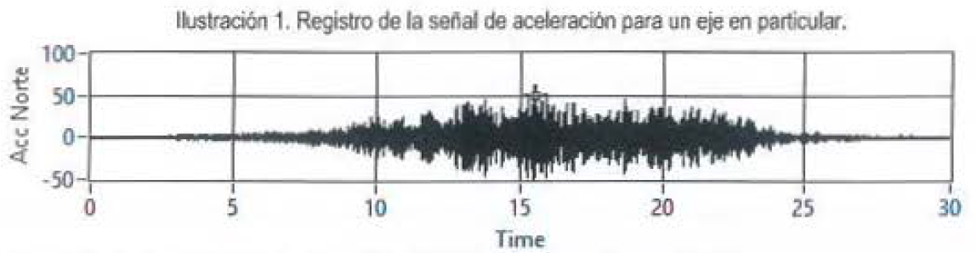
2.- Se calcula la ventana de intensidad RMS – 1s (envolvente RMS). Se comprueba que el máximo RMS-1s corresponde a energía proveniente del paso del tren. Este análisis se realiza con ayuda de los apuntes de observaciones de terreno detallados con las condiciones al momento de realizar la medición.
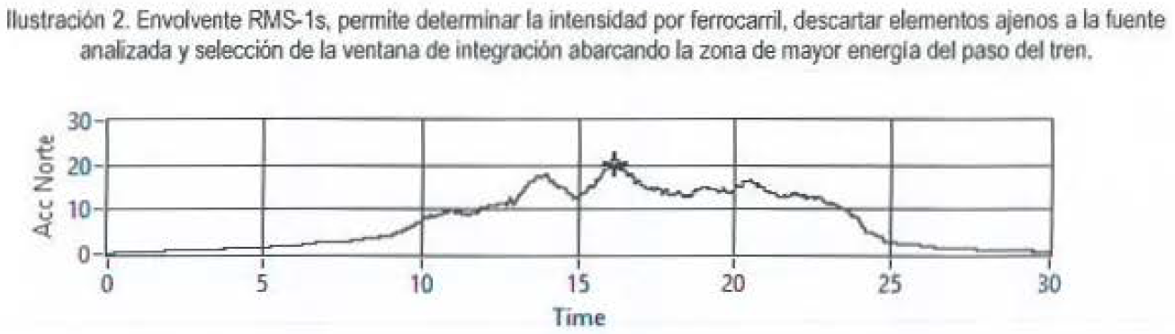
3.- Se selecciona el intervalo de análisis de 10 segundos que debe contener el intervalo de mayor intensidad, incluyendo el valor máximo RMS-1s.
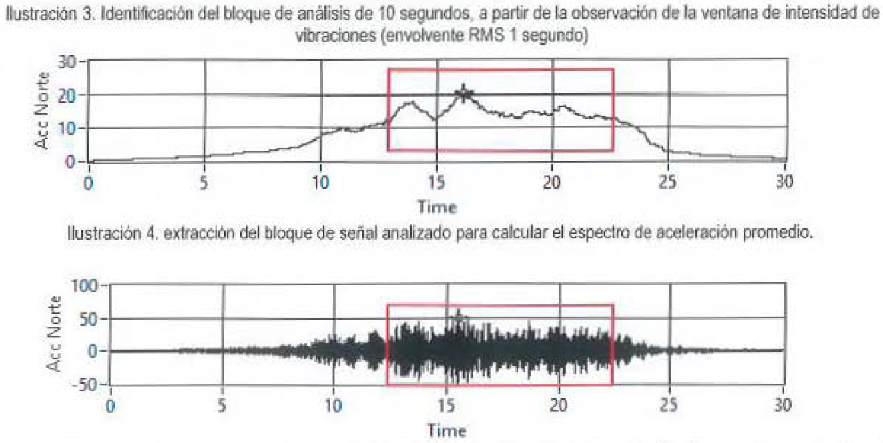
4.- A la ventana de integración de 10 segundos seleccionada se le calcula el espectro en tercios de octava (potencia espectral o Average Power Spectral), sin ponderación de frecuencia. Se debe tener en consideración la equivalencia de Parseval entre la señal en el tiempo y el espectro, como promedio o potencia en los 10 segundos analizados. Se utiliza una ventana de 10 segundos, debido a que es la establecida en el plan de seguimiento contenida en Anexo 5 de la DIA del proyecto.
El cálculo de las bandas en tercio de octava se calcula realizando la sumatoria de los valores espectrales de potencia en banda estrecha entre las frecuencias de corte normalizadas para cada banda de tercios de octava. Para el análisis de vibraciones ISO 2631-2/89 se analiza solamente entre las bandas de 1 a 80 Hz. Esto se realiza para cada uno de los tres ejes medidos.
La siguiente tabla muestra las bandas de tercio de octava preferidas y las frecuencias de corte utilizadas para la acumulación de potencia en cada una de estas bandas.

Tabla 1: Frecuencias preferidas de tercio de octava según ISO 2631-2:1989 y frecuencias de corte de cada banda
Banda central Hz | Frecuencia de corte f1 en Hz | Frecuencia de corte f2 en Hz |  | Banda central Hz | Frecuencia de corte f1 en Hz | Frecuencia de corte f2 en Hz
1 | 0.9 | 1.12 |  | 10 | 8.98 | 11.22
1.25 | 1.12 | 1.4 |  | 12.5 | 11.22 | 14.03
1.6 | 1.4 | 1.8 |  | 16 | 14.03 | 17.96
2 | 1.8 | 2.24 |  | 20 | 17.96 | 22.45
2.5 | 2.24 | 2.81 |  | 25 | 22.45 | 28.06
3.15 | 2.81 | 3.54 |  | 31.5 | 28.06 | 35.36
4 | 3.54 | 4.49 |  | 40 | 35.36 | 44.9
5 | 4.49 | 5.61 |  | 50 | 44.9 | 56.12
6.3 | 5.61 | 7.07 |  | 63 | 56.12 | 70.72
8 | 7.07 | 8.98 |  | 80 | 70.72 | 89.8

5.· Con el espectro en bandas de tercio de octava sin ponderación alguna, calculados en dBa (ref 1 µm/s²), se compara con la curva base combinada multiplicada por 1.4 para caso de residencias. La curva base combinada es la envolvente inferior de 2 curvas límite basimétricas especificas (X-Y, Z), resultando así un límite más restrictivo que ambas curvas, ya sea vibración horizontal y/o vertical. Lo anterior de acuerdo con las curvas límites establecidas por ISO 2631-2189
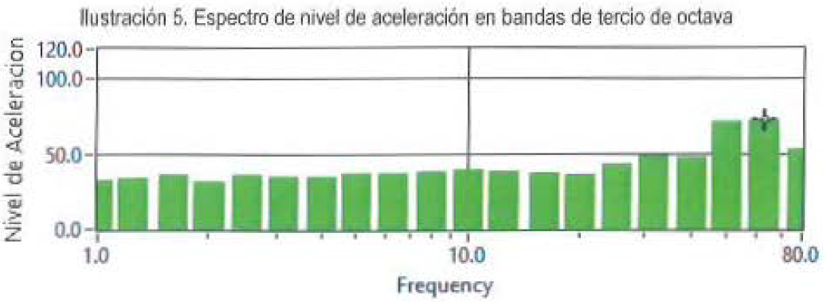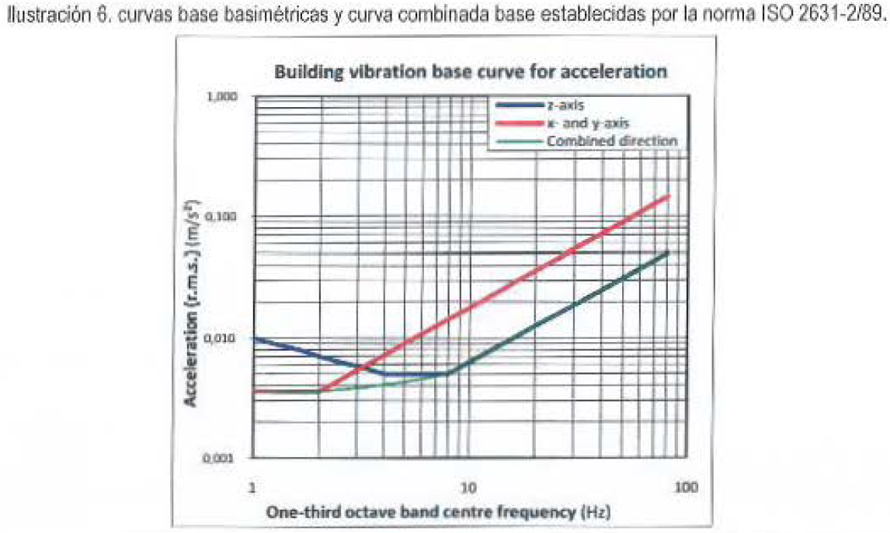”
  - Documento “Protocolo de medición de resonancia de recintos 20170112-1”, de 8 páginas. Al respecto, se observa que gran parte del contenido de las páginas 4, 5 y 6, corresponden a información replicada, señalada en el párrafo anterior del presente Informe.
- En base a todo lo anteriormente señalado, se concluye que los datos obtenidos por el consultor, en el marco del seguimiento de vibraciones del titular Metro, corresponden a 10 segundos de señal asociada a cada uno de los “pasos de tren”, y que el momento referencial para identificar dicha ventana corresponde al segundo en que se observa el máximo RMS.

H. Conclusiones respecto a las exigencias fiscalizadas en el presente Hecho Constatado:
- En RCA se estableció que el seguimiento correspondería a las 7 ubicaciones descritas en el Considerando 7.3.1.4. Habiéndose observado todos los antecedentes, se puede señalar que el titular ha gestionado la realización de mediciones para caracterizar mediciones y contrastarlas en relación a los límites de la Norma ISO 2631-2-89, en las 7 ubicaciones señaladas en la evaluación ambiental, considerando además ubicaciones adicionales, las que habrían sido efectuadas como parte de la gestión de reclamos ingresados a Metro por vecinos que manifestaron molestias por vibraciones en sus domicilios, cercanos al trazado de la Línea 6 de Metro.
- Sin perjuicio de lo anterior, las mediciones en la ubicación del PK 0+-050 o “Viviendas ubicadas en Calle Suiza” (ver Considerando 7.3.1.4.i.) se presentaron en un solo informe, que hizo referencia a mediciones en 2 ubicaciones diferentes cercanas al PK 0+-050, efectuadas en 3 días diferentes del mes de abril de 2018, y que en su conjunto consideraron 13 pasadas de tren. Para justificar lo anterior, el consultor elaborador del Informe señaló que el tramo evaluado tiene un flujo de 16 trenes por día, los que transitan a 25 km/h.
- Salvo la ubicación del PK 0+-050, en todos los Informes asociados a las ubicaciones por RCA se consideraron al menos 20 “pasadas de tren” en cada jornada de medición; sin perjuicio de ello, en los informes no se hizo distinción del sentido de circulación del mismo, lo que no permite verificar que las mediciones estén asociadas a 10 trenes por cada uno de los sentidos de pasada de tren, según lo señalado en el considerando 7.3.1.8 de la RCA.
- Los informes entregados por RCA presentaron tablas en formato señalado en el Considerando 7.3.1.8. Sin perjuicio de ello, los informes de seguimiento efectuado en ubicaciones adicionales no presentaron dichas tablas, dificultándose el análisis detallado de los datos. Estos informes sólo presentaron el promedio energético resultante de las 20 pasadas de tren monitoreadas. Sin perjuicio de ello, a requerimiento de la SMA, el titular entregó los resultados de las “pasadas de tren” individuales con las que se calculó el promedio energético.

Registros
Características Informe de seguimiento |  |  | Ubicación sitio de medición * |  |  |  |  |  | Características jornada de medición
Grupo | ID ISA | Nombre referencial del archivo asociado al Informe de seguimiento | UTM E | UTM N | PK | Dirección de Receptor | Tipo Edif | Nivel | N° registros al interior | Fecha | Hora inicio | Hora fin
RCA | 1 | ...Receptor Carlos Dittborn N°1621_Rev0.pdf | 349378 | 6295796 | 8+210 | Carlos Dittborn 1621, Block 2, Dp1 | Dpto | 1 | 20 | 21-mar-18 | 20:23 | 21:10
RCA | 2 | ...Receptor ubicado en Av. Pedro de Valdivia N°3927_Rev0.pdf | 350746 | 6296732 | 10+335 | Pedro de Valdivia 3927 | Casa | 1 | 20 | 02-abr-18 | 19:38 | 20:29
RCA | 3 | ...Receptor Edo. Matte N°2314_Rev0.pdf | 347785 | 6294816 | 6+135 | Edo. Matte 2314 | Casa | 1 | 20 | 09-abr-18 | 20:53 | 22:02
RCA | 4 | ...Receptor Portugal N°1946_Rev0.pdf | 348568 | 6295449 | 7+285 | Portugal 1946 | Casa | 1 | 20 | 17-abr-18 | 16:52 | 17:39
RCA | 5 | ...Receptor Pedro Rezka N°2715_Rev0.pdf | 344648 | 6294385 | 2+880 | Pedro Rezka 2715 | Casa | 1 | 20 | 18-abr-18 | 19:48 | 20:36
RCA | 6 | ...Recep Eliodoro Yanez 1993_Rev0 27042018.pdf | 350365 | 6299688 | 13+370 | Eliodoro Yáñez 1993 Dp 23 | Dpto | 2 | 20 | 24-abr-18 | 20:20 | 21:36
 |  |  |  |  |  | Eliodoro Yáñez 1993 Dp 43 | Dpto | 4 | 20 | 24-abr-18 | 20:20 | 21:36
RCA | 7 | ...Recep Eliodoro Yanez 1993 4to piso_Rev0 04052018.pdf |  |  |  |  |  |  | 20 | 03-may-18 | 20:10 | 21:19
RCA | 8 | ...Recep Sector Suiza _Rev0 30042018.pdf | 342185 | 6294012 | 0+040 | Av. Suiza 290 | Casa | 1 | 4 | 11-abr-18 | 21:48 | 22:16
 |  |  |  |  |  |  |  |  | 5 | 27-abr-18 | 20:22 | 21:04
RCA | 8 | ...Recep Sector Suiza _Rev0 30042018.pdf | 342138 | 6294031 | 0+090 | Pje. Basilea 339 | Casa | 1 | 4 | 23-abr-18 | 20:54 | 21:31
Adicio-nales | 1 | ...Carlos Dittborn N1621,Block 2,Depto1_Rev1.pdf | 349371 | 6295797 | 8+210 | Carlos Dittborn 1621, Block 2, Dp1 | Dpto | 1 | 35 | 23-ago-17 | 8:57 | 10:58
Adicio-nales | 2 | ...Receptor Art. Gutierrez N2318_Rev1.pdf | 348268 | 6294918 | 6+610 | Artemio Gutiérrez 2318 | Casa | 1 | 14 | 23-ene-18 | 20:36 | 21:15
Adicio-nales | 3 | ...Receptor Av. Pedro de Valdivia N2712_rev1.pdf | 350774 | 6297957 | 11+565 | Pedro de Valdivia 2712, Dp 201 | Dpto | 2 | 15 | 05-dic-16 | 22:41 | 23:26
Adicio-nales | 4 | ...Receptor Boyeruca N2718_Rev1.pdf | 345806 | 6294342 | 4+040 | Boyeruca 2718 | Casa | 1 | 17 | 12-oct-17 | 16:01 | 16:52
Adicio-nales | 5 | ...Receptor C.Valdovinos N1759_Rev1.pdf | 345884 | 6294409 | 4+115 | Carlos Valdovinos 1759 | Casa | 1 | 21 | 05-dic-17 | 20:57 | 22:12
Adicio-nales | 6 | ...Receptor Mar del Plata N2011_Rev1.pdf | 350451 | 6299532 | 13+185 | Mar del Plata 2011, p(-1), Dp A | Dpto | -1 | 12 | 08-ene-18 | 21:37 | 22:10
Adicio-nales | 7 | ...Receptor Orompello N3087 Depto 11_Rev1.pdf | 344243 | 6294387 | 2+470 | Orompello 3087, Dp 11 | Dpto | 1 | 23 | 14-dic-17 | 20:29 | 21:35
Adicio-nales | 8 | ...Receptor Portugal N1890_Rev1.pdf | 348554 | 6295548 | 7+360 | Portugal 1890 | Casa | 1 | 16 | 18-dic-17 | 19:58 | 20:28
Adicio-nales | 9 | ...Receptor Arcadia N°2475_Rev1.pdf | 350966 | 6296531 | 9+770 | Arcadia 2475, p1 | Casa | 1 | 10 | 11-may-18 | 20:32 | 21:01
Adicio-nales | 10* | ...Receptor Carlos Valdovinos N°3242_Rev0.pdf | 344223 | 6294753 | 2+270 | Carlos Valdovinos 3242, p1 | Casa | 1 | 20 | 15-may-18 | 17:41 | 18:27
Adicio-nales | 11 | ...Receptor Hernan Cortes N2470_rev0.pdf | 350698 | 6297999 | 11+625 | Hernán Cortés 2470 B | Casa | 1 | 20 | 28-mar-18 | 21:45 | 20:40
Adicio-nales | 12 | ...Receptor Pedro de Valdivia N2712-202_Rev0.pdf | 350774 | 6297957 | 11+565 | Pedro de Valdivia 2712, Dp 202 | Dpto | 2 | 54 | 04-abr-18 | 20:49 | 23:41
Adicio-nales | 13 | ...Receptor Pocuro N°2011_Rev0.pdf | 350544 | 6299182 | 12+822 | Pocuro 2011, Dp12 | Dpto | 1 | 20 | 04-may-18 | 20:09 | 21:05

Tabla 8 | Fuente: Elaboración propia, en base a la Información entregada por el titular en Respuesta a Res. Ex. SMA 435/2018 y 705/2018 y en Sistema de Seguimiento Ambiental de la SMA (ver título 7.4, Revisión documental)
Descripción del medio de prueba: Resumen de receptores y temporalidades de las actividades de seguimiento de vibraciones presentadas por el titular mediante Informes de Seguimiento. Los informes se han agrupado en 2: Grupo RCA coincide con las ubicaciones señaladas en Evaluación Ambiental; Grupo “Adicionales” corresponden a actividades efectuadas e informadas voluntariamente.
* Todas las coordenadas UTM señaladas fueron entregadas sin Datum ni Huso, por lo que se asumió que fueron descritas en DATUM WGS84, Huso 19s.
* Las coordenadas declaradas para el punto de medición del informe Adicional ID 10 no coinciden con las señaladas en el esquema gráfico contenido en el mismo informe, por lo que para efectos de las figuras del presente informe, la coordenada se ha corregido.

Registros
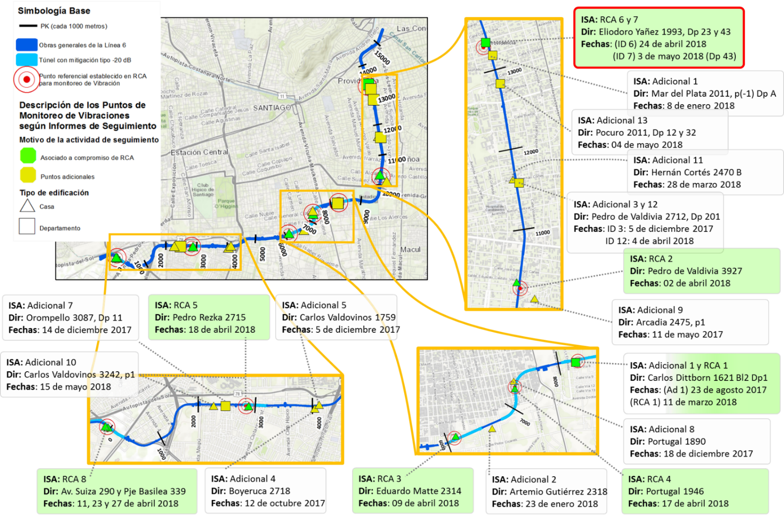
Figura 28 | Fuente: Elaboración propia, en base a la Información entregada por el titular en Sistema de Seguimiento Ambiental y en Respuestas a Res. Ex. SMA 435/2018 y 705/2018 (ver título 7.4, Revisión documental).
Descripción del medio de prueba: Resumen de la información recabada en el proceso de Seguimiento de Vibraciones 2017-2018, según información proporcionada por el titular. En la Figura se añadieron las ubicaciones en las que el titular debía reportar seguimiento de vibraciones de acuerdo a lo establecido por RCA., mediante círculos rojos en el mapa. Los puntos verdes corresponden a mediciones efectuadas en cumplimiento a la RCA, y los amarillos corresponden a mediciones voluntarias del titular. Se ha destacado la ubicación Eliodoro Yañez 1993, por ser la única en la que se registró superación al límite establecido (Informe RCA ID 6).

Hecho constatado 3. Cumplimiento de límites establecidos en la Norma ISO 2631-2:1989

Documentación Revisada:
- ID 1: 1era Carta del titular, recibida el 20 de abril de 2018 en Oficina de partes SMA, con anexos impresos y en digital.
- ID 2: 2da Carta del titular, recibida el 29 de junio de 2018 en Oficina de partes SMA, con anexos impresos y en digital.
- ID 5: 5ta Carta del titular, recibida el 18 de octubre de 2018 en Oficina de partes SMA, con anexos impresos y en digital.
- ID 6. Informe de evaluación de vibraciones en viviendas: Monitoreo continuo y evaluación de vibraciones Metro L6, preparado por Sociedad Acustical S.A., a solicitud de SMA.
- ID 7. Plan de monitoreo de vibraciones. Informes previos. Fecha de carga a SSA: 19 de abril de 2018.
- ID 8. Plan de monitoreo de vibraciones. Informes previos (complementarios). Fecha de carga a SSA: 19 de abril de 2018.
- ID 9. Plan de monitoreo de vibraciones. Informe de análisis de vibraciones proyectadas por operación (campaña n°1/ abril /2018). Fecha de carga a SSA: 24 de abril de 2018.
- ID 10. Plan de monitoreo de vibraciones. Informe de análisis de vibraciones proyectadas por operación (campaña n°1/ abril-mayo /2018). Fecha de carga a SSA: 7 de mayo de 2018.
Exigencias:
RCA 589/2013
Considerando 7.3.1. El titular deberá dar cumplimiento en todo momento a la Norma ISO 2631-2-89.
7.3.1.7. En caso de detectar evolución negativa del nivel de vibración, se deben analizar las causas y aplicar las medidas de mantención o reparación, para luego realizar una medición de verificación en los puntos afectados.
Hechos Constatados

A. Acciones del titular ante detección de evolución negativa del nivel de vibración, como resultado de seguimiento de vibraciones exigido por RCA:
- Con fecha 7 de mayo de 2018, el titular Metro cargó un compilado documental en el Sistema de Seguimiento Ambiental de la SMA (ID 69456) con la siguiente información:
  - ISAs ID RCA 6, 7 y 8 de la Tabla 8 y Figura 28 del presente informe.
  - “Informe complementario respecto de monitoreo de vibraciones realizado en receptor Eleodoro [SIC] Yáñez N° 1993”, fechado 4 de mayo de 2018, cuyo contenido de una página da cuenta de los siguientes antecedentes:
    - En la medición de vibraciones en Eliodoro Yáñez 1993, Departamentos 23 y 43, cuyas mediciones fueron efectuadas el día 24 de abril de 2018 (ISA ID RCA 6 de la Tabla 8 y Figura 28), se registraron eventos que superaron la norma, lo que fue reportado por el titular mediante dicho Informe de Seguimiento (ver Figura 29).
    - Producto de lo anterior, el titular habría activado una medida de mitigación, consistente en “Reducción de Velocidad” entre los tramos LEN-ISU, e ISU-NUN.
    - A fin de dar cumplimiento a sus obligaciones ambientales, el titular habría realizado una nueva medición de vibraciones en el receptor del 4to piso de Eliodoro Yáñez, con mediciones efectuadas el día 3 de mayo de 2018 (ISA ID RCA 7 de la Tabla 8 y Figura 28), observándose cumplimiento en relación a la norma ISO (ver Figura 30).
    - Al final del documento el titular señala que “la primera campaña de monitoreo se encuentra finalizada” añadiendo que “Metro seguirá monitoreando de acuerdo a lo establecido en la RCA, información que será entregada en Campaña de Monitoreo N°2”.
- El anterior fue el único informe de seguimiento de la primera campaña de seguimiento en que el titular reportó que se detectó superación al límite señalado en la Norma ISO.
- Revisados todos los datos reportados por el titular en los informes de seguimiento y fichas de mediciones complementarias (ver Anexo 14), se verifica que en las actividades de medición de vibraciones efectuadas por el titular, no se reportaron superaciones adicionales a las descritas en el Informe señalado previamente.

B. Efectividad de la reducción de velocidad (o de la “medida de mitigación complementaria”):
- Considerando que en el receptor de Eliodoro Yáñez, piso 4, se efectuaron dos mediciones en días diferentes y a distintas velocidades de pasada de tren, se sistematizaron los datos asociados a la “amplificación” o “reducción” de la señal, lo que corresponde básicamente a la diferencia entre los datos obtenidos fuera de la vivienda vs los datos obtenidos al interior.
- Con lo anterior, se elaboró la Figura 31, que compara los datos de amplificación / reducción de la vibración producida por el edificio Eliodoro Yáñez sobre el receptor del piso 4, con respecto a cada banda de un tercio de octava. De ella, se observa que a velocidad de tránsito de trenes de 80 km/h, la infraestructura del edificio en que se ubica el receptor amplifica la vibración en las bandas de un tercio de octava con centro de frecuencia en 40 Hz, 50 Hz y 63 Hz, mientras que a velocidades de 40 km/h, la infraestructura reduce la vibración en dichas bandas.
- De los antecedentes listados en los párrafos 1.b.iii, 4 y 5 precedentes, se infiere que la velocidad de tránsito de los trenes resulta un factor determinante en la intensidad de la emisión de vibraciones; siendo esperable que la vibración disminuya desde la fuente con tránsito a baja velocidad y, en ciertos casos, por un efecto de mitigación causado por la misma infraestructura en que se circunscriben los receptores.

C. Mediciones de vibración gestionadas por la SMA
- En relación a la atención de denuncias ingresadas a esta Superintendencia, se gestionó y desarrolló un programa de medición de vibraciones desde distintas viviendas cercanas al trazado de la línea 6, con las características indicadas en la Sección 7.3 del presente Informe (“Actividades de mediciones y análisis con proveedor externo, para caracterización de vibraciones, y evaluación de Normas de vibraciones ISO y DIN”), y que se adjunta al mismo como Anexo 13. A continuación se señalan las características más relevantes en relación a las exigencias.
  - La campaña de mediciones se realizó entre los días 6 y 29 de agosto de 2018.
  - Se caracterizaron 7 ubicaciones distribuidas en las comunas de Pedro Aguirre Cerda, Santiago y Ñuñoa. En 5 ubicaciones, posterior a la calibración presencial del equipo, se recabaron datos de velocidad (de vibración) por 48 horas continuas, y en los 2 restantes se tomaron datos por 24 horas continuas. El detalle de cada receptor se resume en la Tabla 9.
  - Las mediciones fueron efectuadas en conformidad con las recomendaciones de la norma ISO 2631-2:1989.
  - El equipo empleado para las mediciones corresponde a un sistema de medición de vibración marca Syscom, modelo MR3000C, número de serie 16210001. Este equipo registra la velocidad de vibración en mm/s, incluye una placa de montaje que permite nivelar el dispositivo y se instala directamente en el suelo del lugar de medición. El peso de la placa de montaje y del propio equipo aseguran una correcta fijación a la superficie, quedando correctamente acoplado, evitando así posibles errores de lectura.
  - En el momento de instalación del equipo Syscom, se efectuaron mediciones presenciales para verificar que los niveles de velocidad de vibración asociados a las pasadas de tren, fueran distinguibles de las vibraciones de fondo, o de las producidas por otras fuentes. Lo anterior permitía definir una configuración que permitiese registrar íntegros los pasos de metro y descartar, en la medida de lo posible, otras eventuales fuentes de vibración como pasos o golpes en el suelo u otra fuente de vibración presente en la vivienda. La configuración empleada para cada receptor se resume en la Tabla 10.
  - Una vez instalado, cada vez que el equipo Syscom detectó una superación del valor definido como “trigger” en cualquier eje (X, Y o Z), recabó datos asociados a cada evento/registro de vibraciones de 30 segundos de duración aproximadamente y los almacena en archivos en formato XMR. Algunos de estos registros tienen señales asociadas a “pasadas de tren”, mientras que otros corresponden a otras fuentes (p.e. pisadas de tránsito, camiones, otros) o mezclas. Debido a lo anterior, se efectuó una revisión visual del registro asociado a velocidad de vibración en los ejes X, Y y Z. Esta actividad permitió descartar los registros no homologables a pasadas de tren.
  - Por cada registro/evento de vibración asociada a “paso de metro”, se obtuvo el espectro de velocidad en bandas de frecuencia de un tercio de octava, caracterizado en los ejes X, Y y Z para la duración total del registro (aproximadamente 30 segundos).
  - La señal resultante se comparó con la curva límite “combinada residencial” asociada a velocidad, o curva 4.b, definida en la norma ISO 2631-2:1989; De esta actividad, se identificaron todos aquellos registros que, en cualquiera de las bandas de un tercio de octava evaluadas, hubieran superado la curva 4.b de la norma ISO 2631-2:1989, o que estuvieran a 5 dB de dicha superación.
  - Todos aquellos registros/eventos que cumplieran con el filtro señalado en el párrafo anterior fueron procesados nuevamente, para obtener el “espectro en bandas de un tercio de octava” acotado a 10 segundos del registro temporal; este intervalo de tiempo se definió en función del valor máximo RMS, obtenido con un tiempo de integración de 1 segundo. Se consideraron 5 segundos antes y 5 segundos después de dicho momento con máximo valor RMS.
  - La señal resultante se comparó con la curva límite “combinada residencial” asociada a velocidad, o curva 4.b, definida en la norma ISO 2631-2:1989.
- Los resultados de las actividades indicadas en el párrafo anterior, y detalladas en el Informe de Sociedad Acustical S.A., se resumen en la Tabla 11 y la Figura 32, las que permiten verificar lo siguiente
  - Se detectó incumplimiento a la curva 4.b de la norma ISO 2631-2:1989, en 5 de las 7 ubicaciones monitoreadas:
    - R1-PAC-48H. Orompello 3087, Dp 11. De 610 eventos registrados, se observó superación en 231 (38%).
    - R4-SAN-48H. Hugo Donoso 2392. De 724 eventos registrados, se observó superación en 8 (1%).
    - R5-SAN-48H.Portugal 1890 (Ubicación con medida de mitigación -20 dB implementada). De 677 eventos registrados, se observó superación en 64 (9%).
    - R6-PAC-24H. Carlos Valdovinos 1808. De 314 eventos registrados, se observó superación en 7 (2%).
    - R7-SAN-24H. Víctor Manuel 2386. De 348 eventos registrados, se observó superación en 127 (36%).
  - Se detectó cumplimiento en todos los registros asociados a los 2 receptores restantes:
    - R2-PAC-48H. Carlos V 2629 (ubicación con medida de mitigación -20 dB implementada y a 53 metros de distancia del trazado de la Línea 6)
    - R3-NUN-48H. Suarez Mujica 2417, Dp 42.

Registros
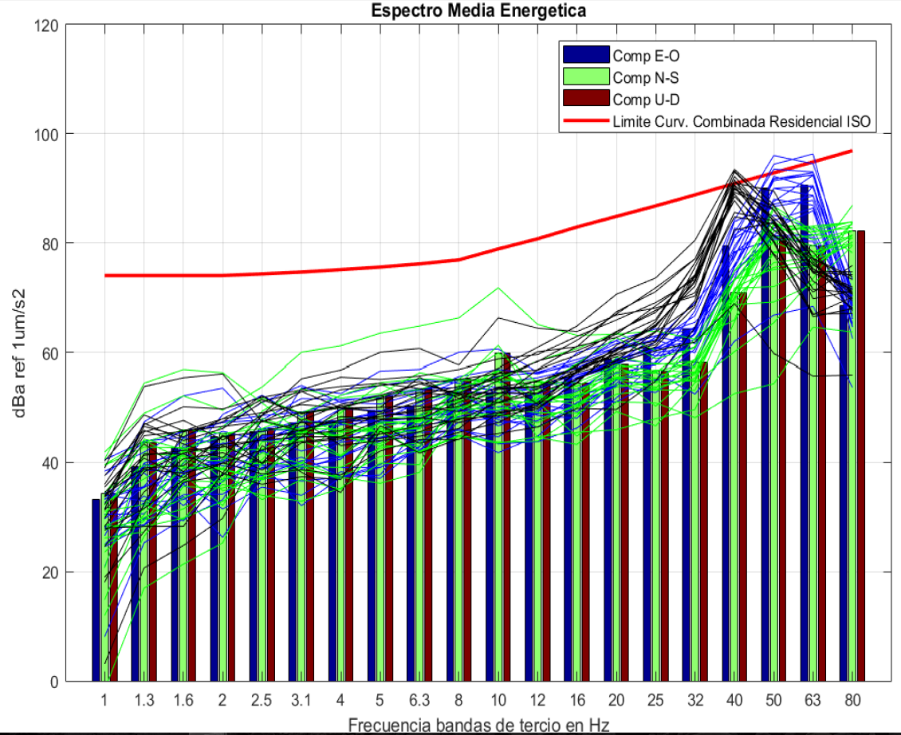 |  | 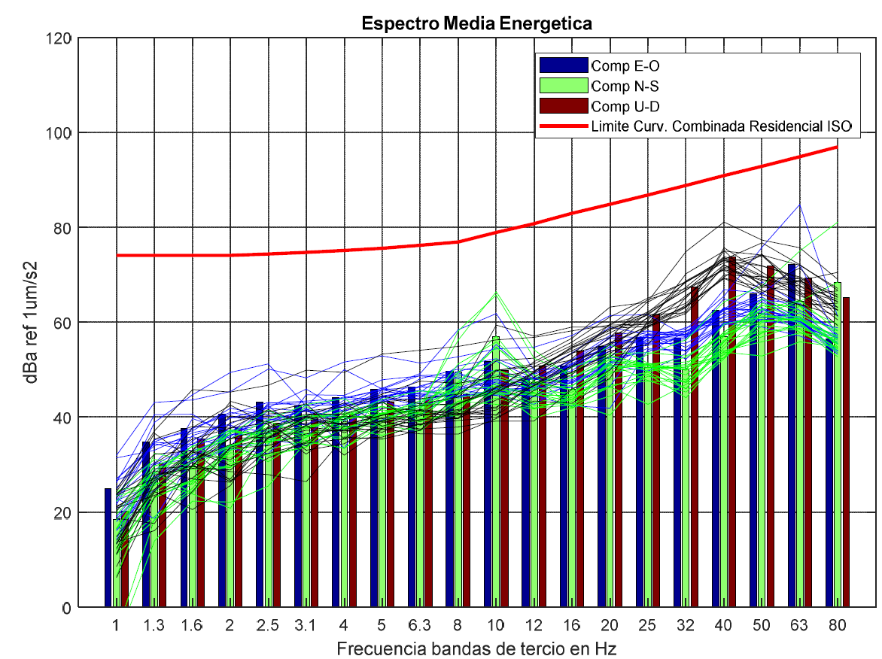
Figura 29 | Fuente: Titular (ID 10 de Tabla 5, ver título 7.4, Revisión documental). | Figura 30 | Fecha: Titular (ID 10 de Tabla 5, ver título 7.4, Revisión documental)
Descripción del medio de prueba: Ilustración 7-5 del Informe ID RCA 6 de la Tabla 8 del presente Informe; “Curvas espectrales de aceleración en dBa para el total de pasadas registradas en interior del 4to piso y promedio energético de cada eje (barras)”. Los registros están asociados a paso de trenes a velocidad 80 km/hr. |  | Descripción del medio de prueba: Ilustración 7-1 del Informe ID RCA 7 de la Tabla 8 del presente Informe; “Curvas espectrales de aceleración en dBa para el total de pasadas a 40 km/hr registradas en interior del 4to piso y promedio energético de cada eje (barras)”

Registros
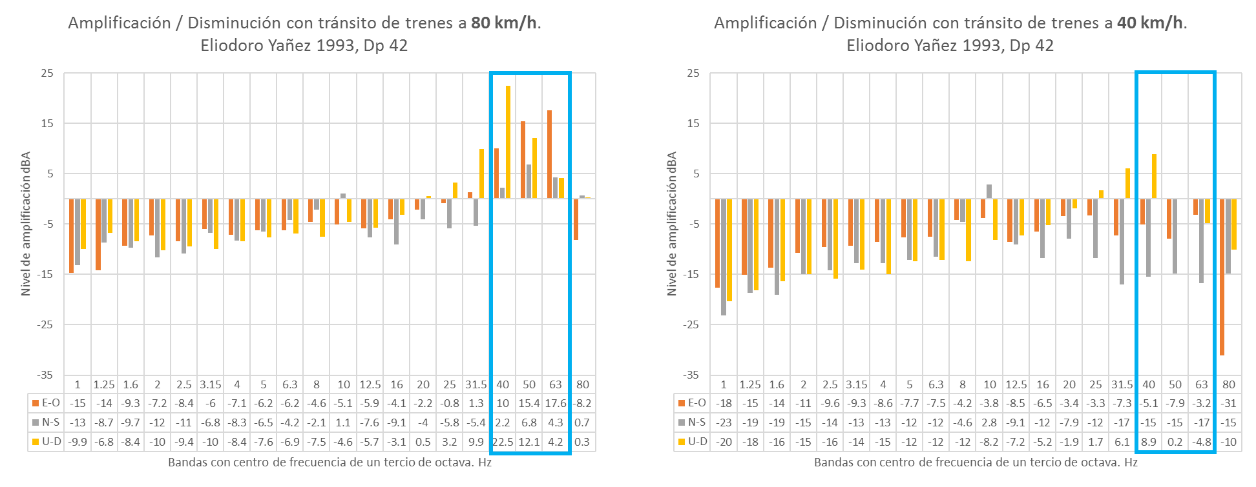
Figura 31 | Fuente: Elaboración propia, en base a la Información entregada por el titular en Sistema de Seguimiento Ambiental Titular (ID 10 de Tabla 5, ver título 7.4, Revisión documental).
Descripción del medio de prueba: Amplificación /Disminución de la vibración (descrita en dBA), a distintas bandas de frecuencia (Hz), y a distintos ejes basimétricos (X, Y y Z), para trenes con tránsito a 80 km/h (izquierda) y a 40 km/h (derecha), en el receptor de Eliodoro Yañez 1993, Dp 42. Se destacaron los resultados de las bandas 40 Hz, 50 Hz y 63 Hz, en la que el efecto de la disminución de la amplificación resulta más notorio.

Registros
Receptor | Ubicación |  |  |  |  | Distancia a trazado Línea 6  (m) | Temporalidad de medición
Receptor | Comuna | Coord. E | Coord. N | Dirección | Descripción | Distancia a trazado Línea 6  (m) | Inicio | Fin | Lapso temporal
R1-PAC-48H | PAC | 344.241 | 6.294.389 | Orompello 3087 | Dp 11 Edificio de 4 plantas. | 20 | lun 6 / ago 18:00 | mié 8 / ago 16:57 | 48 h
R2-PAC-48H | PAC | 344.759 | 6.294.347 | Carlos V 2629 | Casa de 1 planta | 53 | mié 8 / ago 20:08 | vie 10 / ago 19:49 | 48 h
R3-NUN-48H | Ñuñoa | 350.735 | 6.296.483 | Suarez Mujica 2417 | Dp 42. Edificio de 4 plantas | 12 | mar 14 / ago 16:18 | vie 17 / ago 16:29 | 48 h
R4-SAN-48H | Santiago | 347.496 | 6.294.707 | Hugo Donoso 2392 | Casa de 1 planta | 9 | lun 20 / ago 16:53 | mié 22 / ago 16:47 | 48 h
R5-SAN-48H | Santiago | 348.574 | 6.295.551 | Portugal 1890 | Casa de 1 planta | 12 | mié 22 / ago 18:12 | vie 24 / ago 18:10 | 48 h
R6-PAC-24H | PAC | 345.826 | 6.294.371 | Carlos Valdovinos 1808 | Casa de 2 plantas | 16 | lun 27 / ago 16:02 | mar 28 / ago 15:46 | 24 h
R7-SAN-24H | Santiago | 347.584 | 6.294.725 | Víctor Manuel 2386 | Casa de 1 planta | 16 | mar 28 / ago 17:14 | mié 29 / ago 17:50 | 24 h

Tabla 9 | Fuente: Elaboración propia, en base a la Información entregada por Sociedad Acustical S.A.
Descripción del medio de prueba: Características del Programa de Medición de Vibraciones desarrollado por Sociedad Acustical, por contratación SMA. Los momentos de inicio y fin de las mediciones fueron sistematizados desde las Tablas de Resultados de las mediciones continuas de cada receptor, del Informe de Monitoreo de Vibraciones
Receptor | Nivel de trigger [mm/s] | Duración pre-evento [s] | Duración post evento [s] | Duración Máxima de evento [s]
R1-PAC-48H | 0.35 | 10 | 10 | 35
R2-PAC-48H | 0.08 | 10 | 10 | 35
R3-NUN-48H | 0.10 | 10 | 10 | 35
R4-SAN-48H | 0.10 / 0.08* | 10 | 10 | 45
R5-SAN-48H | 0.10 | 10 | 10 | 45
R6-PAC-24H | 0.10 / 0.12* | 10 / 6* | 10 / 6* | 35
R7-SAN-24H | 0.15 | 5 | 7 | 35

Tabla 10 | Fuente: Sociedad Acustical S.A.
Descripción del medio de prueba: “Tabla 4.8. Configuración del modo eventos en el equipo MR3000C”; Los registros con asterisco (*) corresponden a valores modificados desde la nube SCS durante las mediciones.

Registros
Receptor | Temporalidad |  |  | Eventos descritos |  |  | Eventos que superan la curva 4b x 1,4 |  |  |  | Eventos descritos |  |  | Eventos que superan la curva 4b x 1,4
Receptor | Fecha | Hora inicial | Hora final | Total | Integrados en 10 seg |  | Total |  | Día | Noche | Total | Integrados en 10 seg |  | Total |  | Día | Noche
R1-PAC-48H | lun 06 / ago | 18:00 | 23:55 | 610 | 259 | [42%] | 231 | [38%] | 181 | 50 | 107 | 45 | [42%] | 41 | [38%] | 25 | 16
R1-PAC-48H | mar 07 / ago | 5:42 | 23:55 |  |  |  |  |  |  |  | 312 | 131 | [42%] | 116 | [37%] | 90 | 26
R1-PAC-48H | mié 08 / ago | 5:16 | 16:57 |  |  |  |  |  |  |  | 191 | 83 | [43%] | 74 | [39%] | 66 | 8
R2-PAC-48H | mié 08 / ago | 20:08 | 23:54 | 647 | 26 | [4%] | 0 | [0%] | 0 | 0 | 58 | 11 | [19%] | 0 | [0%] | 0 | 0
R2-PAC-48H | jue 09 / ago | 5:45 | 23:54 |  |  |  |  |  |  |  | 338 | 9 | [3%] | 0 | [0%] | 0 | 0
R2-PAC-48H | vie 10 / ago | 5:46 | 19:49 |  |  |  |  |  |  |  | 251 | 6 | [2%] | 0 | [0%] | 0 | 0
R3-NUN-48H | mar 14 / ago | 16:18 | 23:53 | 561 | 50 | [9%] | 0 | [0%] | 0 | 0 | 122 | 13 | [11%] | 0 | [0%] | 0 | 0
R3-NUN-48H | jue 16 / ago | 5:48 | 23:51 |  |  |  |  |  |  |  | 279 | 20 | [7%] | 0 | [0%] | 0 | 0
R3-NUN-48H | vie 17 / ago | 5:49 | 16:29 |  |  |  |  |  |  |  | 160 | 17 | [11%] | 0 | [0%] | 0 | 0
R4-SAN-48H | lun 20 / ago | 16:53 | 0:01* | 724 | 38 | [5%] | 8 | [1%] | 7 | 1 | 137 | 10 | [7%] | 1 | [1%] | 1 | 0
R4-SAN-48H | mar 21 / ago | 4:45 | 23:54 |  |  |  |  |  |  |  | 363 | 15 | [4%] | 1 | [0%] | 1 | 0
R4-SAN-48H | mié 22 / ago | 5:14 | 16:47 |  |  |  |  |  |  |  | 224 | 13 | [6%] | 6 | [3%] | 5 | 1
R5-SAN-48H | mié 22 / ago | 18:12 | 23:57 | 677 | 71 | [10%] | 64 | [9%] | 50 | 14 | 114 | 9 | [8%] | 9 | [8%] | 6 | 3
R5-SAN-48H | jue 23 / ago | 5:05 | 23:47 |  |  |  |  |  |  |  | 338 | 28 | [8%] | 27 | [8%] | 20 | 7
R5-SAN-48H | vie 24 / ago | 5:07 | 18:10 |  |  |  |  |  |  |  | 225 | 34 | [15%] | 28 | [12%] | 24 | 4
R6-PAC-24H | lun 27 / ago | 16:02 | 0:06* | 314 | 23 | [7%] | 7 | [2%] | 7 | 0 | 145 | 10 | [7%] | 6 | [4%] | 6 | 0
R6-PAC-24H | mar 28 / ago | 5:45 | 15:46 |  |  |  |  |  |  |  | 169 | 13 | [8%] | 1 | [1%] | 1 | 0
R7-SAN-24H | mar 28 / ago | 17:14 | 23:56 | 348 | 178 | [51%] | 127 | [36%] | 97 | 30 | 115 | 76 | [66%] | 53 | [46%] | 34 | 19
R7-SAN-24H | mié 29 / ago | 5:48 | 17:50 |  |  |  |  |  |  |  | 233 | 121 | [52%] | 74 | [32%] | 63 | 11

Tabla 11 | Fuente: Elaboración propia, en base a la Información entregada por Sociedad Acustical S.A.
Descripción del medio de prueba: Resumen de la información recabada por Sociedad Acustical S.A. en el proceso de medición de vibraciones de realizado en agosto de 2018. Se identifica la temporalidad de las mediciones respecto a la cual se recabaron datos, el N° total de eventos descritos en el periodo señalado, y el subgrupo N° de eventos respecto a los cuales se hizo el análisis de integración de la señal acotada a 10 segundos. Respecto a este último grupo, se indica el número de eventos que se observó con superación a la Norma ISO 2631-2:1989.

Registros
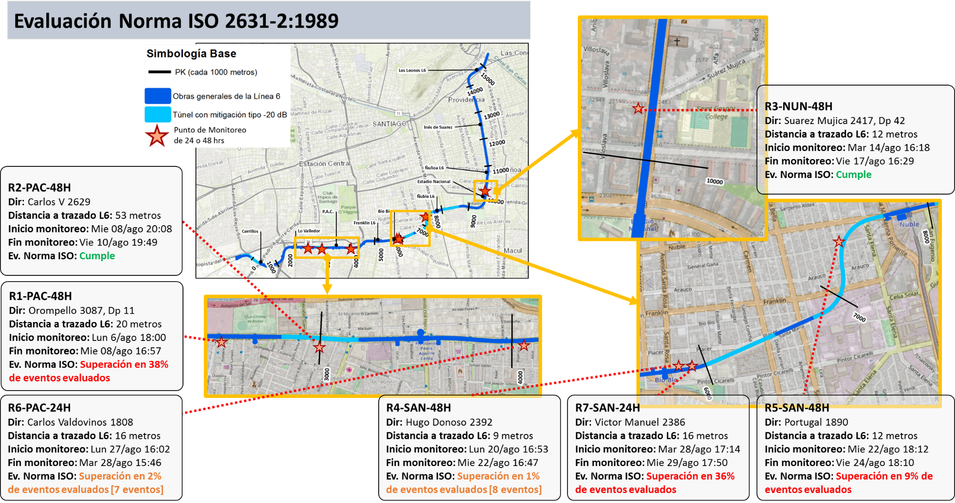
Figura 32 | Fuente: Elaboración propia, en base a la Información entregada por Sociedad Acustical S.A.
Descripción del medio de prueba: Resumen de la información recabada por Sociedad Acustical S.A. en el proceso de medición de vibraciones de realizado en agosto de 2018. Se observa que se midió vibraciones desde 3 viviendas en la comuna de Pedro Aguirre Cerda, 3 en la comuna de Santiago (Barrio Franklin), y 1 en comuna de Ñuñoa. De los análisis efectuados, se detectó superación respecto al límite establecido en la curva 4.b de la Norma ISO 2631-2:1989, en 5 de las 7 viviendas evaluadas (2 en PAC y las 3 medidas en Santiago). Se destaca que en las ubicaciones R1-PAC-48H y R5-SAN-48H, en las que Sociedad Acustical reportó superación reiterada de la Norma, el titular había efectuado actividades de medición de vibraciones, reportados a la SMA como Informe Adicionales ID 7 y 8), reportando cumplimiento de la referida Norma ISO. También se observa que la ubicación R6-PAC-24H, en la que se registró superación en 2,2% de los registros, se encuentra cercana a dos ubicaciones en las que el titular efectuó actividades de medición de vibraciones, reportados a la SMA como Informe Adicionales ID 4 y 5. En todos los informes señalados, el titular reportó cumplimiento a la Norma ISO 2631-2:1989.

OTROS HECHOS

Otros Hechos 1. Evaluación de la Norma DIN 4150-2.1999
Descripción:
- En relación a la atención de denuncias ingresadas a esta Superintendencia, se gestionó y desarrolló un programa de medición de vibraciones desde distintas viviendas cercanas al trazado de la línea 6, y que se adjunta al mismo como Anexo 13. La temporalidad de ejecución de las actividades, ubicación de los puntos de medición y el equipo empleado se detallaron previamente en la Sección 7.3 del presente Informe (“Actividades de mediciones y análisis con proveedor externo, para caracterización de vibraciones, y evaluación de Normas de vibraciones ISO y DIN”) y en Hecho constatado 3.
- La Norma DIN especifica un método para evaluar la respuesta humana a vibraciones estructurales. Los procedimientos descritos en la norma pueden ser usados para evaluar vibraciones periódicas y no periódicas. Se definen valores límite y condiciones que, de cumplirse, se espera que por regla general eviten molestias excesivas a las personas en viviendas u otros recintos de uso similar. Se especifican procedimientos para evaluar distintos tipos de vibración, como vibraciones infrecuentes o de corto periodo, vibraciones producto de trabajos de construcción vibraciones generadas por tráfico vehicular, vibraciones generadas por tráfico ferroviario por superficie y para todos los tipos de tráfico ferroviario subterráneo (punto 6.5.3.2, Norma DIN 4150-2:1999-06).
- A continuación, se señalan el método de la Evaluación de la Norma DIN y algunos criterios de aplicación en el caso actual:
  - La norma utiliza un descriptor único para datos de velocidad de vibración asociados a cada evento, denominado KB_{F(t)}, el que se encuentra limitado al rango de frecuencias de 1 a 80 Hz, ponderado en frecuencia y normalizado de acuerdo a las especificaciones de la norma DIN 45669-1:1995.
  - En la Norma, se homologa la Velocidad de Vibración máxima ponderada (o valores KB), a una percepción de vibración, transcrita en la Tabla 12 del presente informe.
  - Para evaluar el cumplimiento de la norma en un periodo de evaluación específico, se deben obtener los siguientes descriptores asociados a la vibración:
    - KB_{F(t)}, que corresponde al valor RMS de la señal de velocidad de vibración ponderada, con una constante de tiempo t = 125 ms (o 0.125 segundos), determinado sobre ciclos de 30 segundos dentro del periodo de medición
    - KB_{Fmax,} o máximo de severidad ponderada para el periodo de evaluación,
    - KB_{FT(r)}, o evaluación de la severidad de vibración,
  - Los valores guía para evaluar la norma se determinan en función del uso de suelo en que se ubican los receptores, y el momento de aplicación (día/noche), según el criterio señalado en la Tabla 13, los que corresponden a los siguientes:
    - A_{u}: Límite inferior
    - A_{o}: Límite superior
    - A_{r}: Valor para comparar con el valor KB_{FT(r)}
  - Respecto al momento de aplicación, la norma define el periodo diurno de las 6.00 a las 22.00 horas (16 horas) y el periodo nocturno de las 22.00 a las 6.00 horas (8 horas). Además, establece un periodo de descanso dentro del día que para días laborales (lunes a sábado) son de 6.00 a 7.00 horas y de 19.00 a 22.00 horas. Para domingos y festivos es de 6.00 a 22.00 horas. Sin perjuicio de ello, se debe considerar que el apartado sobre procedimientos para fuentes específicas de vibración incluye el tráfico ferroviario, y se menciona, entre otros aspectos, que para determinar KB_{FT(r)} no se deben considerar los periodos de descanso, con lo cual sólo se distingue entre periodo diurno y nocturno, y que los valores guía aplican para todo tipo de tráfico de trenes subterráneos.
  - Por lo anterior, para los casos en que se debe calcular el valor KB_{FT(r)} para comparar con el valor guía A_{r}, no se consideró el periodo de descanso. El periodo de exposición, T_{e} por cada receptor se determinó en función de las horas de los eventos registrados.
    - Para periodo diurno se asume que el receptor está expuesto a las vibraciones durante toda la jornada; T_{e} = 16 horas,
    - Para periodo nocturno se asumió un valor T_{e} = 3 horas (de 5:00 a 6:00, y de 22:00 a 24:00 hrs)
  - La identificación de la Zona asociada a cada receptor (numeradas del 1 al 5 en la Tabla 13) se realizó homologando la zonificación de Plan Regulador Comunal en que se ubican las viviendas monitoreadas. De lo anterior, los valores guía para cada receptor corresponden a lo señalado en la Tabla 14.
  - Las reglas de decisión para evaluar la Norma se resumen en la Figura 33. De ella se observa que los valores KB_{Fmax} se comparan con los valores guía A_{u} y A_{o} especificados para cada tipo de edificio y periodo del día. Cuando los valores guía de la tabla se cumplen, se puede esperar que los efectos secundarios, como movimiento de objetos en la habitación o sonidos audibles, no conduzcan a molestias considerable; en caso de no cumplirse con ninguno de los dos límites señalados, se procede a comparar el valor KB_{FT(r)} con A_{r}.
- Los resultados de las actividades indicadas en el párrafo anterior, y detalladas en el Informe de Sociedad Acustical S.A., se resumen en la Tabla 15 y Figura 34, las que permiten verificar lo siguiente:
  - Se detectó incumplimiento al estándar para horario nocturno definido en la Norma DIN 4150-2.1999, en 4 de las 7 ubicaciones monitoreadas:
    - R1-PAC-48H. Orompello 3087, Dp 11
    - R6-PAC-24H. Carlos Valdovinos 1808
    - R7-SAN-48H. Victor Manuel 2386.
    - R5-SAN-48H.Portugal 1890 (Ubicación con medida de mitigación -20 dB implementada).
  - Se detectó incumplimiento al estándar para horario diurno definido en la Norma DIN 4150-2.1999, en 5 de las 7 ubicaciones monitoreadas, que corresponden a las mismas señaladas en el párrafo anterior, más el receptor indicado a continuación:
    - R4-SAN-24H. Hugo Donoso 2392.
  - Se detectó cumplimiento en ambos horarios para los 2 receptores restantes
    - R2-PAC-48H. Carlos V 2629 (ubicación con medida de mitigación -20 dB implementada y a 53 metros de distancia del trazado de la Línea 6)
    - R3-NUN-48H. Suarez Mujica 2417, Dp 42.

Registros
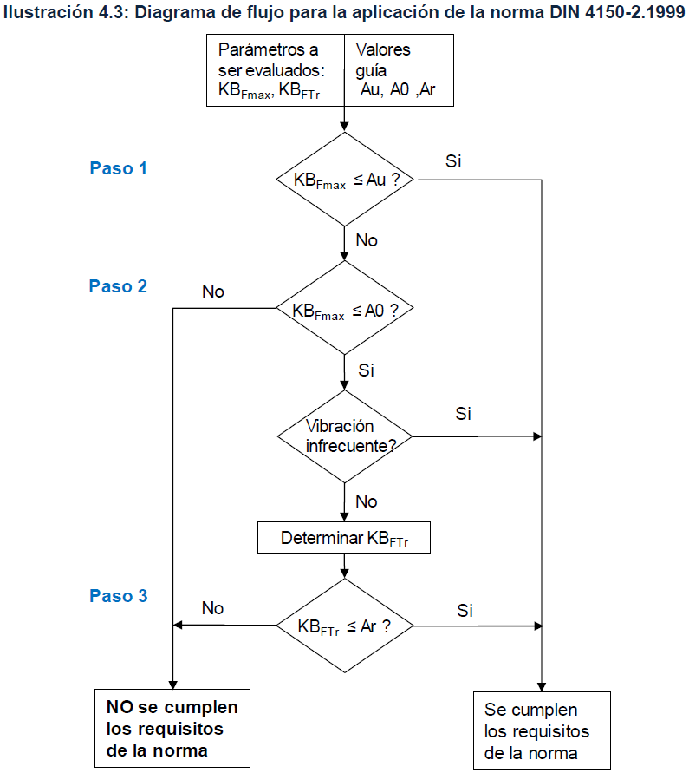 |  | 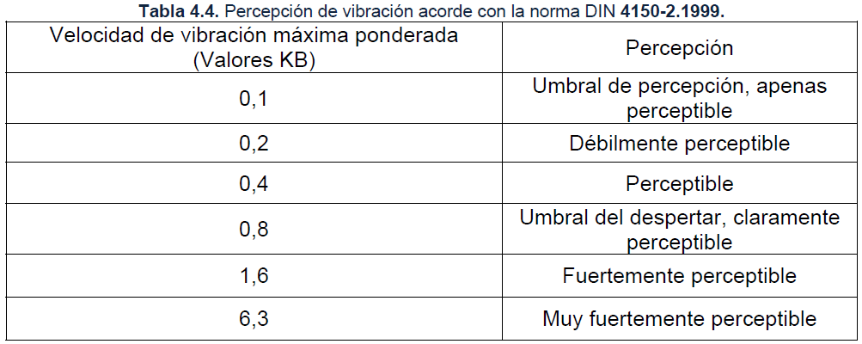
 |  | Tabla 12 | Fuente: Sociedad Acustical S.A.
 |  | Descripción del medio de prueba: “Tabla 4.4. Percepción de vibración acorde con la norma DIN 4150-2.1999”
 |  | 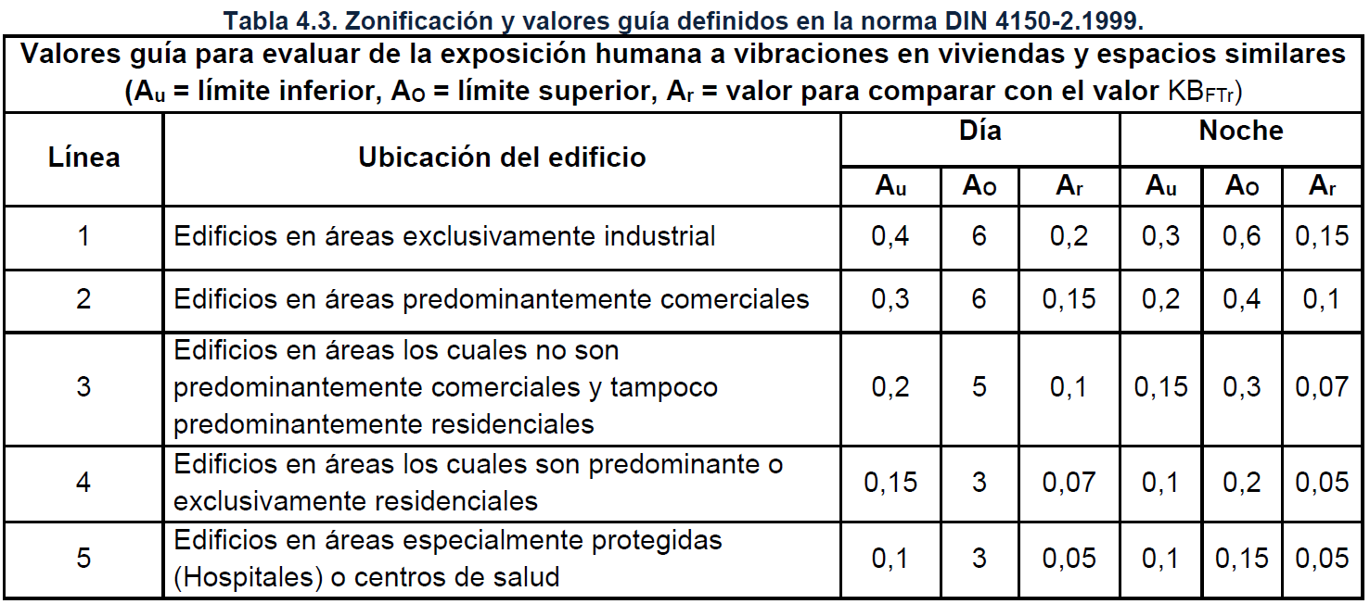
Figura 33 | Fuente: Sociedad Acustical S.A. | Tabla 13 | Fuente: Sociedad Acustical S.A.
Descripción del medio de prueba: “Ilustración 4.3. Diagrama de Flujo para la aplicación de la norma DIN 4150-2.1999” |  | Descripción del medio de prueba: “Tabla 4.3. Zonificación y valores guía definidos en la norma DIN 4150-2.1999”; los valores guía permiten evaluar la exposición humana a vibraciones en viviendas y espacios similares descritos en la tabla

Registros
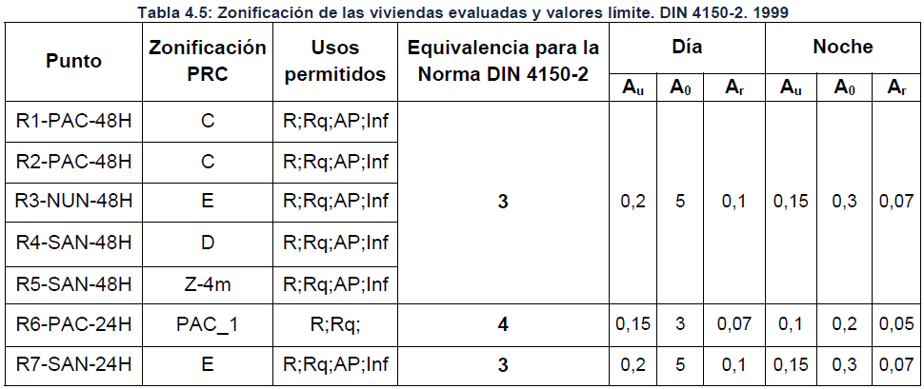
Tabla 14 | Fuente: Sociedad Acustical S.A.
Descripción del medio de prueba: “Tabla 4.5. Zonificación de las viviendas evaluadas y valores límite. DIN 4150-2.1999”; los valores guía permiten evaluar la exposición humana a vibraciones en viviendas y espacios similares descritos en la tabla

Registros
Receptor | Valores guía horario diurno |  |  | Jornada | N° Eventos | KB_{Fmax} | Percepción acorde a Norma | Paso 1 | Paso 2 | KB_{FT(r)} | Paso 3
Receptor | A_{u} | A_{o} | A_{r} |  |  |  |  | KB_{Fmax} < A_{u} | KB_{Fmax} < A_{o} | KB_{FT(r)} | KB_{FT(r)} < A_{r}
R1-PAC-48H | 0.2 | 5 | 0.1 | Día 1 | 278 | 0.61 | Perceptible [0.4 < KB_{Fmax} < 0.8] | No, evaluar P2 | Si, evaluar P3 | 0.13 | No, no cumple
 |  |  |  | Día 2 | 263 | 0.62 | Perceptible [0.4 < KB_{Fmax} < 0.8] | No, evaluar P2 | Si, evaluar P3 | 0.13 | No, no cumple
R2-PAC-48H | 0.2 | 5 | 0.1 | Día 1 | 306 | 0.14 | Umbral de percepción [0.1 < KB_{Fmax} < 0.2] | Si, cumple | N/A |  | N/A
 |  |  |  | Día 2 | 280 | 0.13 | Umbral de percepción [0.1 < KB_{Fmax} < 0.2] | Si, cumple | N/A |  | N/A
R3-NUN-48H | 0.2 | 5 | 0.1 | Día 1 | 254 | 0.27 | Débilmente perceptible [0.2 < KB_{Fmax} < 0.4] | No, evaluar P2 | Si, evaluar P3 | 0.06 | Si, cumple
 |  |  |  | Día 2 | 260 | 0.28 | Débilmente perceptible [0.2 < KB_{Fmax} < 0.4] | No, evaluar P2 | Si, evaluar P3 | 0.06 | Si, cumple
R4-SAN-48H | 0.2 | 5 | 0.1 | Día 1 | 322 | 0.40 | Perceptible [0.4 < KB_{Fmax} < 0.8] | No, evaluar P2 | Si, evaluar P3 | 0.09 | Si, cumple
 |  |  |  | Día 2 | 314 | 0.42 | Perceptible [0.4 < KB_{Fmax} < 0.8] | No, evaluar P2 | Si, evaluar P3 | 0.09 | Si, cumple
R5-SAN-48H | 0.2 | 5 | 0.1 | Día 1 | 302 | 0.71 | Perceptible [0.4 < KB_{Fmax} < 0.8] | No, evaluar P2 | Si, evaluar P3 | 0.11 | No, no cumple
 |  |  |  | Día 2 | 294 | 0.69 | Perceptible [0.4 < KB_{Fmax} < 0.8] | No, evaluar P2 | Si, evaluar P3 | 0.11 | No, no cumple
R6-PAC-24H | 0.15 | 3 | 0.07 | Día | 275 | 0.45 | Perceptible [0.4 < KB_{Fmax} < 0.8] | No, evaluar P2 | Si, evaluar P3 | 0.81 | No, no cumple
R7-SAN-24H | 0.2 | 5 | 0.1 | Día | 300 | 0.61 | Perceptible [0.4 < KB_{Fmax} < 0.8] | No, evaluar P2 | Si, evaluar P3 | 0.14 | No, no cumple
Receptor | Valores guía horario nocturno |  |  | Jornada | N° Eventos | KB_{Fmax} | Percepción acorde a Norma | Paso 1 | Paso 2 | KB_{FT(r)} | Paso 3
Receptor | A_{u} | A_{o} | A_{r} |  |  |  |  | KB_{Fmax} < A_{u} | KB_{Fmax} < A_{o} | KB_{FT(r)} | KB_{FT(r)} < A_{r}
R1-PAC-48H | 0.15 | 0.3 | 0.07 | Noche 1 | 34 | 0.63 | Perceptible [0.4 < KB_{Fmax} < 0.8] | No, evaluar P2 | No, no cumple |  | N/A
 |  |  |  | Noche 2 | 34 | 0.50 | Perceptible [0.4 < KB_{Fmax} < 0.8] | No, evaluar P2 | No, no cumple |  | N/A
R2-PAC-48H | 0.15 | 0.3 | 0.07 | Noche 1 | 32 | 0.11 | Umbral de percepción [0.1 < KB_{Fmax} < 0.2] | Si, cumple | N/A |  | N/A
 |  |  |  | Noche 2 | 29 | 0.12 | Umbral de percepción [0.1 < KB_{Fmax} < 0.2] | Si, cumple | N/A |  | N/A
R3-NUN-48H | 0.15 | 0.3 | 0.07 | Noche 1 | 25 | 0.26 | Débilmente perceptible [0.2 < KB_{Fmax} < 0.4] | No, evaluar P2 | Si, evaluar P3 | 0.01 | Si, cumple
 |  |  |  | Noche 2 | 24 | 0.24 | Débilmente perceptible [0.2 < KB_{Fmax} < 0.4] | No, evaluar P2 | Si, evaluar P3 | 0.01 | Si, cumple
R4-SAN-48H | 0.15 | 0.3 | 0.07 | Noche 1 | 42 | 0.36 | Débilmente perceptible [0.2 < KB_{Fmax} < 0.4] | No, evaluar P2 | No, no cumple |  | N/A
 |  |  |  | Noche 2 | 46 | 0.36 | Débilmente perceptible [0.2 < KB_{Fmax} < 0.4] | No, evaluar P2 | No, no cumple |  | N/A
R5-SAN-48H | 0.15 | 0.3 | 0.07 | Noche 1 | 36 | 0.78 | Perceptible [0.4 < KB_{Fmax} < 0.8] | No, evaluar P2 | No, no cumple |  | N/A
 |  |  |  | Noche 2 | 45 | 0.54 | Perceptible [0.4 < KB_{Fmax} < 0.8] | No, evaluar P2 | No, no cumple |  | N/A
R6-PAC-24H | 0.1 | 0.2 | 0.05 | Noche | 39 | 0.33 | Débilmente perceptible [0.2 < KB_{Fmax} < 0.4] | No, evaluar P2 | No, no cumple |  | N/A
R7-SAN-24H | 0.15 | 0.3 | 0.07 | Noche | 40 | 0.49 | Perceptible [0.4 < KB_{Fmax} < 0.8] | No, evaluar P2 | No, no cumple |  | N/A

Tabla 15 | Fuente: Elaboración propia, en base a la Información entregada por Sociedad Acustical S.A.
Descripción del medio de prueba: Resumen de la información recabada por Sociedad Acustical S.A. en el proceso de medición de vibraciones de realizado en agosto de 2018, en relación a la evaluación de la Norma DIN 4150-2:1999 para horario diurno (tabla superior) y nocturno (tabla inferior). Se identifica la temporalidad las mediciones respecto a la cual se recabaron datos, los valores guía asociados al receptor, según lo señalado en la Tabla 14, el N° total de eventos descritos en el periodo señalado, la “Percepción” asociada al valor KB_{Fmax} según lo señalado en la Tabla 12, y los resultados de la aplicación las reglas de decisión señaladas en la Figura 33. Como resultado, se observa que se superan los valores guía en horario diurno, en 4 ubicaciones, mientras que, en horario nocturno, se superan los valores guía en 5 ubicaciones, que son las mismas que reportaron eventos de superación respecto a la Norma ISO 2631-2:1989.

Registros
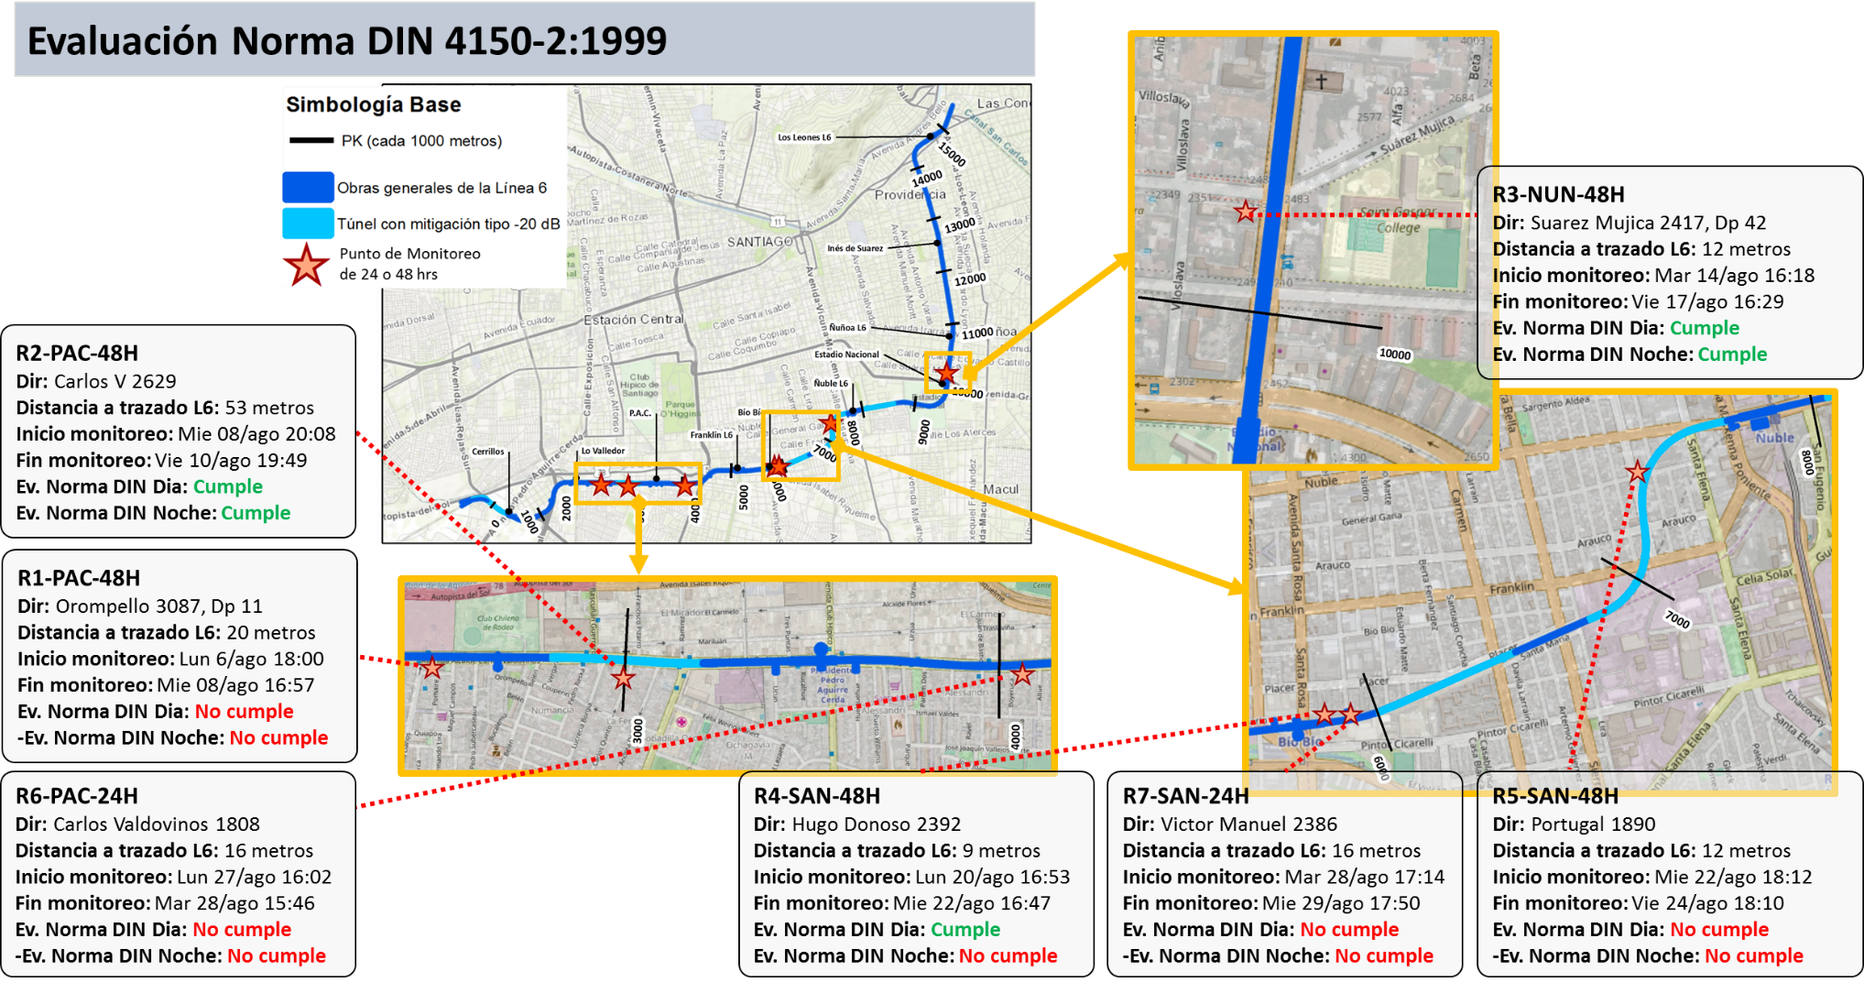
Figura 34 | Fuente: Elaboración propia, en base a la Información entregada por Sociedad Acustical S.A.
Descripción del medio de prueba: Resumen de la información recabada por Sociedad Acustical S.A. en el proceso de medición de vibraciones de realizado en agosto de 2018, en relación a la evaluación de la Norma DIN 4150-2:1999 para horario diurno y nocturno, con énfasis en las ubicaciones monitoreadas. Los resultados de cumplimiento por horario son resultado de las reglas de decisión señaladas en la Figura 33, cuya aplicación se explica en la Tabla 15.

Otros Hechos 2. Revisión de respuesta del titular al 1er requerimiento de Información (Res. Ex. SMA N°435/2018)
Descripción:
- Como aproximación inicial a la investigación sobre la relación del Metro Línea 6 respecto a la materia de “vibraciones” señalada en Prensa (y previo a la recepción de denuncias en la Oficina de Partes de la SMA), se requirió la siguiente información al titular, (ver Resuelvo "PRIMERO" de la Resolución 435/2018 en Anexo 3):
  - Informar las medidas del sistema de control de vibraciones implementado, en relación a los Considerando 7.1.1.1 y 7.3.1.2.
  - Indicar la forma en que se consideró el diseño de dicho sistema aportados por el documento "Análisis de Vibraciones Proyectadas por Operación Línea 6 de Metro de Santiago. Evaluación según norma ISO 2631-2:1989”.
  - Entregar copia de la norma ISO 2631-2:1989.
Adicionalmente, de acuerdo con el Resuelvo “SEGUNDO” de la Resolución Ex. SMA 435/2018, se le instruyó al titular realizar la carga de todos los informes de seguimiento ambiental efectuados a la fecha, dentro de un plazo de 5 días hábiles.
- El día 20 de abril (dentro del plazo establecido), Empresa de Transportes de Pasajeros Metro S.A. ingresó su respuesta a la Oficina de Partes de esta Superintendencia (ver Anexo 4), mediante una carta conductora de 23 páginas, acompañada de Anexo digital (e impreso), el que suma un total de 1920 páginas (829 páginas de descripción de diverso nivel respecto a los sistemas de mitigación, 789 páginas de seguimiento ambiental, y 290 páginas de experiencia del proponente y del proveedor del “Sistema -20 dB”). Los documentos se resumen en la Tabla 16.
- Se destacan los siguientes elementos declarados por el representante del titular en la carta conductora que da respuesta a la Res. Ex N° 435/2018:
  - En relación con lo requerido en la letra a) del Resuelvo I, respecto a las medidas de control implementadas, se indicó lo siguiente:
"En primer lugar, informamos que las medidas de control de vibraciones han sido propuestas e implementadas por el contratista de vías internacional "ETF - Colas Rail" y su especialista en materia de vibraciones ferroviarias la empresa "Pandrol CDM Track", adjudicatario de la "Licitación Pública Internacional para el suministro y mantenimiento del Sistema de Vías y Catenarias para el Proyecto Líneas 6 y 3 del Metro de Santiago"”.
En los Anexos A y B de su carta, el titular adjuntó antecedentes que, según lo señalado en la carta, darían cuenta de las experiencias de ambas empresas; Posteriormente, señaló lo siguiente:
"En segundo lugar, en relación con las medidas de mitigación de vibraciones ferroviarias implementadas en la superestructura de vías de Línea 6 del Metro de Santiago, y que se encuentran contenidas en su diseño [de la línea 6 de Metro], son las siguientes:
a. Silla para fijación de riel marca Railtech modelo SEE-SD, que cuenta con pad suave (soft raíl pad) para la base del riel, de 12 mm de espesor del tipo estriado (studded), ubicada a lo largo de toda la vía que alcanza un grado de mitigación del tipo -10dB.
El detalle de este sistema se presenta y describe en Anexo C documento P63-ID-0069-ETP-“00-VI-00502-R01, revisión 01 "Documentos Técnicos - Sub-sistema Vía-Silla.
b. Adicionalmente, en sectores que requieren de mayor atenuación, debido al tipo de suelo, se incorpora una manta bajo losa de vías más el sub-sistema vía-silla anterior formando una losa flotante, con manta de la marca Pandrol CDM Track modelo FSM - L13 (Floating slab mats). La manta se implementó en 2 capas de 30 mm cada una, con densidad de 710 kg/^{m3} y un peso de 21,3 kg/m². El Pad para la base del riel en esta zona es de 9 mm de espesor del tipo ranurado (grooved), y tiene mayor dureza (hard raíl pad) para compensar la deflexión máxima de la vía por seguridad. Ambos sistemas en conjunto alcanzan un grado de mitigación del tipo -20dB. El detalle de este sistema se presenta y describe en Anexo D documento P63-ID-0069-ETP-000-VI-00503-R00, revisión 00 "Especificaciones técnicas Sistema de Mitigación -20dB”.
  - En relación con lo requerido en la letra b) del Resuelvo I de la Res. Ex. SMA N°435/2018,
    - Los contenidos de la carta resumen la metodología usada para caracterizar la emisión de vibraciones por circulación ferroviaria en el marco de la tramitación ambiental, citando elementos de la Declaración de Impacto Ambiental, y en particular del Anexo 5 de la DIA, incluyendo la denominada "Tabla 4" (ver Exigencias asociadas al presente Hecho Constatado).
    - El representante del titular indicó que las medidas de mitigación fueron plasmadas en la Licitación Pública Internacional para los Proyectos Líneas 6 y 3 del Metro de Santiago, adjunto a su respuesta como "Anexo E"; también señaló que el adjudicado (Consorcio ETF - Colas Rail), propuso dos sistemas de mitigación (-10 dB y -20 dB) y las consideraciones necesarias para su implementación.
    - Respecto al proceso de instalación, se señaló lo siguiente: "El montaje de los sistemas de mitigación de vibraciones, tanto el subsistema vía-silla presente en el 100% de la vía como el sistema de losa flotante presente en los puntos específicos indicados por el estudio de vibraciones de la evaluación ambiental, han seguido una pauta de instalación de acuerdo con las recomendaciones del fabricante y especialista en vías Pandrol CDM Track. Quedado reflejado lo anterior en los documentos de la ingeniería de detalle que se mencionan a continuación:
- P63-IT-0069-PRO-000-VI-00021-R03 Procedimiento de Ejecución- Montaje de Sistema de Mitigación -20dB (Anexo G).
- P63-IT-0069-PRO-000-VI-00010-R06 "Procedimiento de Ejecución - Montaje de la Vía sobre Sillas" (Anexo H)."
    - Según lo señalado por el representante del titular, se contrató a la Empresa Consultora Internacional IDOM para controlar la instalación de las medidas de mitigación, adjuntando fichas de control para vía con mitigación -20 dB (Anexo I) y -10 dB (Anexo J).
    - Finalmente, se indicó que en el "Anexo K" de la respuesta, presentó planos que permitirían visualizar la "zona con rebaje de radier para la incorporación del sistema de mitigación de -20dB"
  - En relación con lo requerido en la letra c) del Resuelvo I de la Res. Ex. SMA N°435/2018, se señaló lo siguiente:
“Se solicita por la SMA la entrega de la copia de la norma ISO 2631-2:1989.
Atendido ello, se adjunta en Anexo L copia de normativa ISO 2631-2 1989 "Evaluation of human exposure to whole-body vibration - Part 2: Continuous and shock induced vibration in buildings (1 to 80Hz)"”.
  - En relación con lo requerido en el Resuelvo II de la Res. Ex. SMA N°435/2018, se señaló lo siguiente:
“Respecto a este requerimiento, es posible informar que Metro ha cargado en el Sistema de Seguimiento Ambiental de la SMA todos los informes de monitoreo de vibraciones que ha realizado hasta esta fecha, tal corno consta en el documento adjunto en el Anexo M de esta presentación.”.
Se indicó que las mediciones fueron efectuadas considerando los puntos de medición establecidos en RCA, y “en otros puntos adicionales para dar respuesta a determinados requerimientos de la comunidad”. En la misma carta, presentó tablas con el detalle de las fechas de mediciones ya efectuadas, y un cronograma de fechas en que se realizarían el resto de las mediciones establecidas en la RCA. A continuación de las tablas, el representante del titular señaló lo siguiente: “Como Anexo N del presente documento, se adjuntan los reportes de las mediciones en los receptores con resultados obtenidos a esta fecha…”; Posteriormente, indicó que “Respecto de los resultados pendientes por RCA serán cargados en Sistema de Seguimiento Ambiental de esta Superintendencia en el transcurso de las próximas dos semanas”
- El contenido de los Anexos adjuntos a la carta conductora del titular se resume a continuación, en términos de N° de páginas, fecha representativa, contenido documental, y observaciones generales:
  - Compilado documental de 270 páginas sobre experiencia del proponente "Consorcio ETF - Colas Rail", con fecha 21 de mayo de 2013, que contiene contratos del proponente con Sistemas de Metro implementados en otros países, e informes de cumplimiento respecto a dichos contratos. Muchos de los documentos están en idioma francés.
  - Presentación de 20 páginas, sin fecha declarada. El titular indicó que este documento da cuenta de la experiencia de la empresa Pandrol CDM Tracks. Sin perjuicio de ello, se observa que el documento corresponde a una descripción técnica y resumida del sistema de "Bandas Elastoméricas" (Sistema de mitigación -20 dB), y de las actividades requeridas para la implementación del mismo.
  - Documentos técnicos "Subsistema de vía - Silla" (Sistema de mitigación -10 dB), de fecha 29 de abril de 2015, presentado por ETF-Colas Rail a Metro de Santiago, como parte del "Contrato N° P63-1001-01-12: Suministro del Sistema de Vías y Catenarias para el Proyecto Líneas 6 y 3 del Metro de Santiago". El documento tiene 260 páginas, de los cuales las primeras 12 describen el sistema, y el resto corresponden a Anexos que complementan la descripción técnica del mismo.
  - Especificaciones técnicas "Sistema de mitigación -20 dB", de fecha 5 de mayo de 2015, presentado por ETF-Colas Rail a Metro de Santiago, como parte del "Contrato N° P63-1001-01-12: Suministro del Sistema de Vías y Catenarias para el Proyecto Líneas 6 y 3 del Metro de Santiago". El documento tiene 313 páginas, de los cuales las primeras 16 tienen gran parte de texto ilegible, que aparentemente describe las características esperadas del Sistema de acuerdo a las pautas de presentación dictadas por el Oferente de la Licitación Metro de Santiago, mientras que el resto corresponden a Anexos que complementan la descripción técnica del sistema. Algunos de los documentos Anexos están en idioma francés y/o con parte de su contenido ilegible. Los documentos Anexos tienen fechas diferentes a la indicada en el documento de portada. Parte de este documento se relaciona con las exigencias analizadas en Hecho constatado 1.
  - Documento "Licitación Pública Internacional para Suministro del Sistema de Vías y Catenarias para el Proyecto Líneas 6 y 3 del Metro de Santiago", de 116 páginas, de fecha "mayo 2013" según lo señalado en la portada. A diferencia de otros documentos anexos a la carta conductora, este tiene varias secciones tachadas, y no tiene un historial declarado de revisiones y/o versiones. Según lo señalado en la carta conductora, el documento "da cuenta de sectores con mayor nivel de mitigación, así como el rango de frecuencias y aislamiento necesario". Parte de este documento se relaciona con las exigencias analizadas en Hecho constatado 1.
  - "Informe de Recepción de fábrica para Manta -20 dB (Lote2)", de fecha 23 de diciembre de 2015, presentado como parte del "Contrato N° P63-1001-01-12: Suministro del Sistema de Vías y Catenarias para el Proyecto Líneas 6 y 3 del Metro de Santiago". El documento tiene 35 páginas.
  - “Procedimiento de montaje Sistema de Mitigación -20 dB, de fecha 5 de diciembre de 2016. El documento tiene 11 páginas, y describe los recursos a emplear y procedimientos para realizar el sistema anti vibrátil (manta elastómera) de la vía del Metro de Santiago.
  - “Procedimiento de montaje Sistema de Mitigación -10 dB, de fecha 22 de septiembre de 2016. El documento tiene 35 páginas, y describe el procedimiento para la colocación de vía sobre sillas, desde la distribución del material hasta los controles y la puesta a disposición.
  - Ficha de control de terreno, respecto a la Instalación Sistema de Mitigación -20 dB. Se presentó una sola ficha, correspondiente al registro de fecha 11 de abril de 2016, en los tramos PK 0+110 y 0+210. Parte de este documento se relaciona con las exigencias analizadas en Hecho constatado 1.
  - Ficha de control de terreno, respecto a la Instalación Sistema de Mitigación -10 dB. Se presentó una sola ficha, correspondiente al registro de fecha 1 de septiembre de 2016, en los tramos PK 160 y 69.
  - Corresponde a 1 plano general y 36 planos de mayor detalle, los que describen el recorrido de la Línea 6 del Metro. En el historial de revisiones declarado en el plano general, se observa que el primer envío a revisión se hizo con fecha 7 de octubre de 2013, mientras que la revisión final, que correspondería al documento "Emitido para construcción", tiene fecha 29 de septiembre de 2015. Respecto a estos últimos, cada plano incluye elementos de referencia (principalmente calles), y una "grilla" con coordenadas, sin definición de Sistema de coordenadas, datum o Huso. Respecto al Sistema de Mitigación -20 dB, este se encuentra descrito en los planos 1, 2, 3, 8, 9, y desde el plano 15 al 20. Parte de este documento se relaciona con las exigencias analizadas en Hecho constatado 1.
  - Norma ISO 2631-2:1989. El documento se relaciona íntegramente con todas las exigencias analizadas en el presente informe, descritas principalmente en el título 5.3. Resumen de Exigencias sobre la Materia).
  - Comprobantes de carga de Informes al Sistema de Seguimiento Ambiental de la SMA.
  - Informes de Seguimiento cargados en el Sistema de Seguimiento Ambiental de la SMA (estos documentos se relacionan con las exigencias analizadas en Hecho constatado 2 y Hecho constatado 3), separados en dos carpetas:
    - Informes de seguimiento 1er semestre: Contiene 3 informes de Seguimiento (ID RCA 1, 2 y 3 de la Tabla 8 del presente Informe).
    - Informes solicitados por comunidad: Contiene 8 informes de Seguimiento (ID Adicionales 1, 2, 3, 4, 5, 6, 7 y 8 de la de la Tabla 8 del presente Informe).
- Producto de la revisión de la información enviada por Metro en respuesta al Requerimiento de Información, se identificó lo siguiente:
  - El titular indicó que implementó 2 tipos de medidas de mitigación de vibración, denominadas como “Sistema -10 dB”, implementada en toda la vía, y “Sistema “-20dB”, implementada en 5 tramos de la vía, y que correspondería al Sistema -10 dB en adición de una manta elastomérica.
  - Se señaló que la ubicación de la medida de -20dB estaba señalada en los Planos del Anexo K, cuya “fecha de revisión final” sería anterior a la entrega de la infraestructura al titular (túnel), por lo que no representa un medio verificador fidedigno. Adicionalmente, los planos carecen de la información base para una correcta georreferenciación (no presentan Datum ni Huso)
  - Como medio verificador de la implementación de la medida -20dB, el titular entregó una sola ficha de control de terreno, en el Anexo I, que da cuenta de la instalación de la medida de mitigación en 100 metros (desde PK 0+110 a 0+210), lo que implica la entrega de un medio verificador incompleto. Se presentó una situación idéntica con el verificador del Sistema -10 dB
  - Respecto a las características técnicas de la medida, el titular presentó los documentos D y E, los que contenían secciones tachadas y contenido ilegible, lo que implica la entrega de un medio verificador incompleto.
- Por los motivos enunciados previamente (entre otros), se efectuó un nuevo Requerimiento de Información, analizado en el título Otros Hechos 3.

Registros
Anexo | Resumen descriptivo | Nombre archivo | Páginas
A | Experiencia del ejecutor de Proyecto licitado por Metro | Anexo A Experiencia ETF_Colas Rail.pdf | 270
B | Experiencia del proveedor del Sistema de mitigación -20 dB | Anexo B Experiencia Pandrol CDM Track.pdf | 20
C | Sistema mitigación -10 dB. Documentos técnicos, en marco del Proyecto licitado por Metro | Anexo C P63-IT-0069-ETP-000-VI-00502-R01 VIAS SOBRE sillas.pdf | 260
D | Sistema mitigación -20 dB. Especificaciones técnicas, en marco del Proyecto licitado por Metro | Anexo D P63-ID-0069-ETP-000-VI-00503-R00 EETT.pdf | 313
E | Proyecto licitado por Metro. Incluye Instrucciones del Titular al proveedor del Sistema -20 dB | Anexo E A 1 L63-MET-610-PA-0010-02_Serie 1-2-3-4_rev02.pdf | 116
F | Sistema mitigación -20 dB. Recepción del producto | Anexo F P63-00-0069-PGE-000-GQ-01525-R00 manta RECEPCION FABRICA.pdf | 35
G | Sistema mitigación -20 dB. Protocolo para instalación | Anexo G P63-IT-0069-PRO-000-VI-00021-R03 montaje sistema -20 db.pdf | 11
H | Sistema mitigación -10 dB. Protocolo para instalación | Anexo H P63-IT-0069-PRO-000-VI-00010-R06 montaje de vias sobre sillas.pdf | 35
I | Sistema mitigación -20 dB. Registro verificador de implementación en tramo definido | Anexo I P63-00-0069-PGE-000-GQ-01601 (F47) Ficha de control mitigación -20dB.pdf | 1
J | Sistema mitigación -10 dB. Registro verificador de implementación en tramo definido | Anexo J P63-00-0069-PGE-000-GQ-01601 (F20) Ficha de control mitigación -10dB.jpg | 1
K | Sistema mitigación -20 dB. Ubicación (carpeta c/37 archivos) | Anexo K Planos | 37
L | Norma ISO 2631-2-89 establece límites de vibraciones en receptores | Anexo L Norma ISO 2631-2-89.pdf | 20
M | Comprobante de remisión de Informes Monitoreo de vibraciones (del seguimiento establecido por RCA) al Sistema de Seguimiento de la SMA | Anexo M Comprobante SMA de Informes Campaña 1A Vibraciones L6 (19.04.18).pdf | 2
M | Comprobante de remisión de Informes Monitoreo de vibraciones (adicionales al seguimiento establecido por RCA) al Sistema de Seguimiento de la SMA | Anexo M Comprobante SMA de Informes Previos de Vibraciones L6 (19.04.18).pdf | 2
N | Informes de Monitoreo de vibraciones por RCA | Evaluación de Vibraciones - Seg. RCA N°5892013 - Receptor Carlos Dittborn N°1621_Rev0.pdf | 110
N | Informes de Monitoreo de vibraciones por RCA | Evaluación de Vibraciones - Seg. RCA N°5892013 - Receptor Edo. Matte N°2314_Rev0.pdf | 107
N | Informes de Monitoreo de vibraciones por RCA | Evaluación de Vibraciones - Seg. RCA N°5892013 - Receptor ubicado en Av. Pedro de Valdivia N°3927_Rev0.pdf | 110
N | Informes de Monitoreo de vibraciones adicional al establecido por RCA | Evaluación de Vibraciones Op de L6 - Carlos Dittborn N1621,Block 2,Depto1_Rev1.pdf | 86
N |  | Evaluación de Vibraciones Op de L6 - Receptor Art. Gutierrez N2318_Rev1.pdf | 50
N |  | Evaluación de Vibraciones Op de L6 - Receptor Av. Pedro de Valdivia N2712_rev1.pdf | 46
N |  | Evaluación de Vibraciones Op de L6 - Receptor Boyeruca N2718_Rev1.pdf | 49
N |  | Evaluación de Vibraciones Op de L6 - Receptor C.Valdovinos N1759_Rev1.pdf | 59
N |  | Evaluación de Vibraciones Op de L6 - Receptor Mar del Plata N2011_Rev1.pdf | 38
N |  | Evaluación de Vibraciones Op de L6 - Receptor Orompello N3087 Depto 11_Rev1.pdf | 62
N |  | Evaluación de Vibraciones Op de L6 - Receptor Portugal N1890_Rev1.pdf | 68
 |  | Poderes.pdf | 12

Tabla 16 | Fuente: Elaboración propia, en base a la Información entregada por Metro
Descripción del medio de prueba: Resumen de los Anexos entregados por Metro en respuesta al 1er Requerimiento de Información (Res. Ex 435/2018)

Otros Hechos 3. Revisión de respuesta del titular al 2do requerimiento de Información (Res. Ex. SMA N°705/2018)
Descripción:
- Analizados los antecedentes contenidos en la respuesta entregada al Requerimiento de Información efectuado vía Res. Ex. SMA N°435/2018, y posterior a la recepción de algunas denuncias (ver título 5.1, Motivo de la Actividad de Fiscalización) esta Superintendencia estimó que se requerían mayores especificaciones, rectificaciones y documentación adicional, así como contar con nuevos antecedentes, por lo que se requirió la siguiente información al titular (ver Resuelvo "PRIMERO" de la Resolución Exenta SMA 705/2018):
  - Informe explicativo de las actividades de mantenimiento desarrolladas posterior al desarrollo de las actividades de transporte de pasajeros (horarios nocturnos y/o matutinos), indicando extensión física (tramos) en que se desarrollan, rangos horarios, equipamiento empleado, y registros verificadores de las actividades efectuadas desde el inicio de la operación a la fecha del presente requerimiento.
  - Explicar medios disponibles, por parte de la empresa, para la captura y almacenamiento de registros de las velocidades instantáneas, y otros datos de interés de cada tren, en el marco de la operación y/o mantenimiento de vías y catenarias (p.e. telemetría, y almacenamiento de los registros instantáneos asociados a una estampa temporal; retiro manual de datalogger de cada tren con periodicidad determinada).
  - Informe explicativo de las reglas operacionales establecidas para determinar las velocidades a las que circulan los trenes en cada sección (p.e. Velocidad de 40 km/h en Tramo PK1800 a 2000, de 18:00 a 22:00), indicando al menos:
      - Tablas que identifique las velocidades máximas en secciones específicas del túnel (rangos de PK), asociadas a todos los horarios en que se desarrollen actividades de transporte de pasajeros y de mantenimiento de las vías y catenarias
      - Funcionarios con acceso a la modificación de las velocidades máximas en los distintos tramos del túnel, y respectivos cargos
      - Cadena jerárquica asociada a las modificaciones de las reglas operacionales.
      - Registros verificadores de todas las modificaciones efectuadas a las reglas operacionales desde el inicio de la fase de operación de Metro L6.
  - Planos As Built, de la ubicación bidimensional de los túneles (en ejes X e Y), indicando las secciones con medida de mitigación señalada como “tipo -20dB” implementada, y la ubicación de los “aparatos de cambio”, indicando expresamente la fecha de visación del documento. Deben contener elementos que permitan su georreferenciación (p.e. Grilla, y Datum y Huso declarados).
  - Indicar profundidades del túnel de la Línea 6 cada 500 metros de distancia (desde PK 0), desde superficie hasta el techo del túnel, y altura del túnel (en relación a la base de los rieles), con medios verificadores de dicho dato (p.e. Planos As Built).
  - Respecto a los informes de seguimiento entregados como Anexo N al Requerimiento de Información de R.E. 435/2018, señalados como “solicitados por comunidad”, entregar datos de cada pasada de tren, mediante los que se obtienen los promedios energéticos declarados en dichos informes (en términos similares a la Tabla señalada en el Considerando 7.3.1.8 de la RCA).
  - Corrección del documento “Especificación técnicas Sistema de mitigación -20 dB”, de fecha 5 de mayo de 2015 (presentado como Anexo D al Requerimiento de Información de R.E. 435/2018), atendido a que parte de su contenido es ilegible (lo anterior incluyendo anexos completos).
  - Versión final del Documento “Licitación Pública Internacional para Suministro del Sistema de Vías y Catenarias para el Proyecto Líneas 6 y 3 del Metro de Santiago” (presentado como Anexo E al Requerimiento de Información de R.E. 435/2018), atendiendo a que el entregado corresponde aparentemente a un borrador, con secciones tachadas.
  - Documentos referenciados como “Ronda de preguntas y respuestas” en el documento presentado como Anexo E al Requerimiento de Información de R.E. 435/2018.
  - Todos los documentos de registro de la instalación de los Sistemas de mitigación implementados en la construcción del túnel, similares a las entregadas como Anexos I y J en la respuesta al Requerimiento de Información de R.E. 435/2018 (“Ficha de control mitigación -20dB” y “Ficha de control mitigación -10 dB” respectivamente), incluyendo fotografías verificadoras.
  - Informe descriptivo de las actividades contempladas para la revisión y el mantenimiento de los dos sistemas de mitigación (-20 dB y -10 dB).
  - Entregar copia de la norma ISO 7626-2:1990 y norma ISO 2017-2 (señaladas en el Anexo de la DIA, capítulo 7).
  - Resultados del ensayo para verificación preliminar de la mitigación asociada a los Sistemas de control (señalado en el Anexo de la DIA, capítulo 7), con informe explicativo de dichas actividades.
  - Informe explicativo de las gestiones realizadas en relación a los reclamos de la comunidad por vibraciones asociadas a la operación de la Línea 6 del Metro, incluyendo las reuniones con vecinos y mediciones por empresas externas, señaladas e Nota de prensa ;
  - Catastro de afectados por reclamos por vibraciones con todos los datos registrados por Metro, incluyendo el detalle de las acciones efectuadas en relación a dichos reclamos.
  - Explicitar el estado del informe sobre el impacto de la operación del tren en las viviendas del eje Carlos Valdovinos, en la Comuna de Pedro Aguirre Cerda, señalado en Nota de prensa (http://www.emol.com/noticias/Nacional/2018/05/27/907624/Alcalde-de-Pedro-Aguirre-Cerda-busca-reunirse-con-nuevo-presidente-de-Metro-por-molestias-en-Linea-6.html); en caso afirmativo, entregar una copia de dicho informe.
- El día 29 de junio, el titular ingresó su respuesta a la Oficina de Partes de esta Superintendencia (ver Anexo 6), mediante una carta conductora de 27 páginas, acompañada de Anexo digital (e impreso), el que suma un total de 2118 páginas. Los documentos se resumen en la Tabla 17.
- Se destacan los siguientes elementos declarados por el titular en la carta conductora que da respuesta a la Res. Ex. SMA N°705/2018:
  - Respecto de lo Requerido en el Resuelvo I, letra a (de las actividades de mantenimiento desarrolladas fuera del horario de explotación), el titular señaló lo siguiente:
    - Las actividades se encuentran orientadas al mantenimiento propiamente tal, a cargo de la “Gerencia de Mantenimiento”, así como al avance de pendientes de las actividades de construcción del proyecto y puesta en marcha, a cargo de la División de Proyectos de Expansión (DPE).
    - Algunas de estas actividades requieren de energía eléctrica y otras no, diferenciando dos tipos de trabajos realizados desde taller Cerrillos a estación Los Leones.
      - Días con corte de energía:
        - Trabajos propios de mantenimiento y ejecución de actividades asociadas a la DPE, con personal a pie en túneles y estaciones.
        - circulación de tractor ferroviario,
        - carro plano para actividades de mantenimiento, traslado de equipos y
        - circulación de plataforma elevadora utilizada esta última para la inspección de catenarias.
      - Días sin corte de energía: Se programa circulación de trenes (de 1 a 12) para pruebas de la DPE.
    - Respecto de los días de corte de energía:
      - Se encontrarían establecidos en el denominado “Programa de cortes de energía”, documento que establece zonas y días de corte de energía, regulando ingresos asociados a la condición de energía de la línea.
      - Se adjuntó como Anexo 1 de la carta, un documento Excel con los “Cortes de energía históricos L6”, en el que se puede consultar sobre los días con corte de energía desde el 11 de diciembre de 2017 al 18 de junio de 2018.
    - Respecto de rangos horarios de las actividades de mantenimiento:
      - De lunes a sábado, inician a las 00:15 am y concluyen a las 04:00 am.
      - Los días domingo comienzan a la misma hora, 00:15 am, pero se pueden extender hasta las 06:15 am.
      - No se cuenta con registro de la duración efectiva de cada actividad en términos horarios (hh:mm); sólo se registra la fecha.
    - Respecto de la extensión física de dichos trabajos:
      - El titular orientó su respuesta a explicar el Sistema de gestión de las actividades de mantenimiento. En resumen, señaló que:
        - Las actividades coordinadas por la Gerencia de Mantenimiento se reportan en un sistema denominado MMS, en el que se asigna un N° de orden de trabajo a cada actividad programada.
        - Las Pruebas coordinadas por la DPE, asociadas a la circulación de material rodante, no se registran en sistema MMS, dado que lo anterior se lleva a través del Acta de Trabajos administrada por la DPE (no adjunta).
      - En Anexo 2 de su carta, el titular entregó un documento Excel titulado “Órdenes de Trabajo Mantenimiento L6”, que correspondería al registro de las actividades ya ejecutadas para los sistemas de vías y catenarias a partir de enero de 2018
      - En Anexo 3 de su carta, el titular entregó un documento PDF titulado “Estructura de Codificación para línea 6 y 3”, que correspondería a mecanismo para registrar las características de las actividades de mantenimiento
      - De la revisión de los elementos señalados previamente en los 3 párrafos anteriores, se puede señalar que cada actividad se describe, al menos, en los siguientes términos:
        - Ubicación, (entendida como la extensión física en que se desarrolla una determinada actividad) mediante códigos que requieren del Anexo 3 para su interpretación.
        - Tipo de mantenimiento. “Preventivo” / “Predictivo” / “Inspección” / “Falla operacional”
        - Estado (de la orden de trabajo): “Cerrada” / “Completada” / “Emitida”
        - Fecha de inicio programada: La primera fecha de las Ordenes de trabajo presentadas corresponde al 8 de enero de 2018, y la última, 29 de junio de 2018
        - Organización: “Vías” / “Catenarias” / “Material rodante”
        - Departamento: “L3” / “L6”
  - Respecto de lo requerido en el Resuelvo I, letra b (“medios disponibles para capturar y almacenamiento de registros de las velocidades instantáneas (y otros datos) asociados a la operación y/o mantenimiento de vías y catenarias”), se puede indicar lo siguiente:
    - Los trenes cuentan con un equipo supervisor de eventos que permite registrar variables asociadas a la circulación de los trenes, tales como: Velocidad, distancia recorrida, detenciones, y otros datos asociados al funcionamiento del sistema.
    - La responsabilidad de mantención y retiro de registros corresponde al contrato externo de mantenimiento de trenes, entregado a CAF Chile.
    - El registrador, denominado EVR, utiliza un software encriptado particular cuyos datos pueden ser retirados conectando un Computador a la red Cosmos del tren y mediante un software dedicado, llamado EVA se pueden seleccionar las variables a graficar, las que a su vez pueden ser transformadas en una base de datos Excel de uso general.
    - El titular entregó un documento PDF titulado “Protocolo de descarga EVR” (mediante Anexo N°4), que muestra ejemplos de gráficos y tablas con la información que se puede obtener para un tren en un horario acotado, y describe las condiciones para el retiro de información del tren. Respecto a estas últimas, en dicho Anexo se listan las siguientes:
      - La Gerencia de Mantenimiento debe coordinar de manera previa el préstamo del tren con la Gerencia de Operaciones y Servicios, y así no afectar la operación comercial de Línea 6. Dado lo anterior, se debe considerar un plazo de 24 horas para que la Gerencia de Mantenimiento levante este requerimiento a la Gerencia de Operaciones y Servicios.
      - El horario en que se puede realizar la descarga es entre periodos de hora punta, es decir entre las 10:30 y 15:30 hrs.
      - El número de trenes a los cuales se les puede descargar la información está limitado por la operación diaria del taller, se debe considerar disponibilidad de fosos de mantenimiento, que normalmente están ocupados con actividades de mantenimiento programadas.
      - El tiempo estimado de uso del tren para efectos de descarga de información es de dos horas desde que el tren se retira de la operación para ser trasladado al taller, descarga de datos y entrega del tren a Gerencia de Operaciones y Servicios.
      - La información se mantiene en el registrador disponible durante 30 días; considera que el sistema de almacenamiento es del tipo FIFO, esto significa que automáticamente se van sobrescribiendo los registros más antiguos. El volumen de información es de 800 Mega y la exportación a Excel requiere seleccionar los tramos a transformar, lo que implica trabajo de gabinete para sistematizar la información, actualmente dicha actividad demora un día de trabajo laboral completo para cada tren/mes. Se debe considerar que el sistema produce un registro cada 500 y 50 milisegundos, dependiendo de la velocidad del tren.
  - Respecto de lo Requerido en el Resuelvo I, letra c (“Informe explicativo de las reglas operacionales establecidas para determinar las velocidades a las que circulan los trenes en cada sección”), se puede indicar lo siguiente:
    - El titular señaló haber implementado las siguientes restricciones de velocidad (mediante Anexo N°6, “Informativo N° 11-LA”).
      - En horario de Operación (vigentes desde el 30 de abril de 2018):
        - 600 metros del tramo entre estaciones LEN-ISU, de 40 km/h.
        - 600 metros del tramo entre estaciones ISU-NUN, de 50 km/h.
        - Enlace de vías principales y vías secundarias.
      - Fuera de horario de explotación (vigentes desde el 12 de abril de 2018):
        - Todos los días, entre fin de servicio comercial hasta las 00:15 am, de 35 km/h.
        - En día laboral, entre 5:00 am y 5:45 am, en toda la línea, de 35 km/h.
        - Los sábados, entre 5:30 am y 6:30 am, en toda la línea, de 35 km/h.
        - Los domingos, entre 7:00 am y 8:00 am, en toda la línea, de 35 km/h.
    - Lo anterior se implementó mediante un Sistema de Pilotaje Automático, denominado CBTC, provisto por “Thales”, cuya función de control de velocidad cuenta con un Certificado de Evaluación de Seguridad (adjunto por el titular como Anexo N°5 a su carta), que está compuesto de tres partes: (1) Protección de trenes instalada en las vías, (2) Protección de trenes a bordo del tren, y (3) Sistema de control y supervisión (ATS), controlado por el Centro de Control de Operaciones de Estación Ñuñoa. Respecto a este último, se puede señalar lo siguiente
      - El operador del ATS puede establecer o remover las Restricciones Temporales de Velocidad (denominadas como RTV, o TSR en inglés), mediante un comando seguro que requiere doble confirmación.
      - Hay 14 personas con atributos para operar el ATS, de los cuales 8 son operadores de circulación y 6 son jefes de turno. Sin perjuicio de ello, sólo el Gerente Corporativo de Operaciones y Servicio tiene la atribución de modificar las restricciones de velocidad (TSR).
      - El ATS cuenta con una aplicación, “Playback”, que permite reproducir las reglas de operación (incluyendo las RTV /TSR) en fechas y horarios específicos en el pasado, con máximo 30 días, salvo que hayan sido solicitadas y almacenadas en fechas anteriores a ese plazo.
      - El titular adjuntó a su carta de respuesta el Anexo N° 7 “Registros verificadores de reglas operacionales de Línea 6”, en el que se entregan visualizaciones de la aplicación respecto a restricciones en ciertas secciones de la Línea, para fechas específicas.
    - Existen 5 marchas de velocidad de circulación de trenes incluidas en el CBTC, denominadas como “Acelerada”, “Normal”, “Intermedia 1”, “Intermedia 2” y “Económica”. Independiente de lo anterior, el sistema por defecto estaría diseñado para operar a un máximo de 80 km/h, lo que en la ejecución llega a un máximo de 79 Km/h.
  - El resto de las respuestas a los requerimientos establecidos en el Resuelvo I de la Res. Ex. 705/2018, se describe a continuación:
    - Letras d, e. En relación a los planos requeridos, para caracterizar espacialmente la línea 6 en ejes X, Y, y Z, el titular entregó lo requerido (mediante los Anexos N°8, 9 y 10):
    - Letra f. En relación a los datos no reportados respecto a los Informes de seguimiento entregados como Anexo N al Requerimiento de información de la Res. Ex. SMA 435/2018, o Informes “solicitados por comunidad”, el titular entregó los datos requeridos (mediante Anexo N°11).
    - Letra g. En relación al contenido ilegible del documento “Especificaciones técnicas Sistema de mitigación -20 dB” presentado como Anexo D al Requerimiento de información de la Res. Ex. SMA 435/2018, el titular entregó una versión mejorada en cuanto a legibilidad, con algunas observaciones respecto al contenido de los mismos y a una sección cuya legibilidad no pudo ser corregida (mediante Anexo N°12).
    - Letras h, i. En relación al documento “Licitación Pública Internacional para Suministro del Sistema de Vías y Catenarias para el Proyecto Líneas 6 y 3 del Metro de Santiago” presentado como Anexo E al Requerimiento de información de la Res. Ex. SMA 435/2018, y los documentos “Ronda de Preguntas y Respuesta N° 1, 2, 3 y 4”, que se encontraban citados en el documento señalado previamente, el titular respondió las aprehensiones de la autoridad en relación al contenido “tachado” y “coloreado”, y entregó los documentos requeridos (mediante Anexos N° 13 y 14).
    - Letra j. Respecto a los documentos entregados como Anexos I y J en respuesta al Requerimiento de información de la Res. Ex. SMA 435/2018, correspondientes a las fichas de control F20 y F47, el titular entregó lo requerido (mediante Anexos N° 15 y 16), añadiendo un set de fotografías que permiten comprender el proceso de montaje del “Sistema -20 dB” (mediante Anexo N°17).
    - Letra k. Respecto del Informe descriptivo de actividades contempladas para la revisión y mantenimiento de los dos sistemas de mitigación (-20 dB y -10 dB), el titular presentó una nota aclaratoria del proveedor respecto al mantenimiento del Sistema de mitigación (mediante Anexo N°18), en la que el administrador de proyecto Régis ROCHE (ETF-Colas Rail) informa al administrador de Contrato MN-425-2013, que no se contempla la realización de actividades de mantenimiento del sistema de mitigación de vibración de -20 y -10 dB durante los primeros 5 años del proyecto, sino mas bien, se contempla efectuar inspecciones visuales y controles por ensayo (de tipo “pérdida de transmisión”) sobre las áreas con Sistema -20 dB. El titular también presentó los respectivos procedimientos asociados a las actividades de mantención (mediante Anexos N°19, 20 y 21).
    - Letra l. Respecto de las copias de las Normas ISO requeridas, señaladas en el Anexo de la DIA, capítulo 7 (ISO 7626-2:1990 e ISO 2017-2), el titular entregó lo requerido (mediante Anexos N° 22 y 23).
    - Letra m. Respecto de los resultados del ensayo para verificación preliminar de la mitigación asociada a los Sistemas de control, con informe explicativo, el titular adjuntó un informe de la empresa ACR Acústica que da cuenta de las mediciones efectuadas para verificar la efectividad de la atenuación de los sistemas de mitigación de vibraciones implementados en Línea 6 (mediante Anexo N°24).
    - Letra n, o, p. Respecto del Informe explicativo de las gestiones realizadas en relación a los reclamos de la comunidad, por vibraciones asociadas a la operación de la Línea 6 del metro, incluyendo catastro de afectados, acciones asociadas a cada reclamo, y referencias a notas de prensa, el titular entregó todo lo señalado previamente (mediante Anexo N°25).
  - Adicionalmente, el titular adjuntó 5 informes de seguimiento de vibraciones, respecto a ubicaciones adicionales a las establecidas por RCA, mediante Anexo N°26.

Registros
Anexo | Resumen descriptivo | Nombre archivo | Páginas
1 | Cronograma de Cortes de energía desde el 11 de diciembre de 2017 al 18 de junio de 2018 (Excel) | Anexo Nº 1 Cortes de energía históricos L6.xlsx | N/A
2 | Registro de las actividades ya ejecutadas para los sistemas de vías y catenarias a partir de enero de 2018 (Excel) | Anexo Nº 2 Ordenes de Trabajo Mantenimiento L6.xlsx | N/A
3 | Documento entrega pautas para lectura de los códigos señalados en Anexo 2 | Anexo Nº 3 Estructura de Codificación para Línea 6 y 3.pdf | 37
4 | Protocolo descriptivo de las condiciones para el retiro de datos de un tren. Entrega ejemplos de gráficos y tablas con la información que se puede obtener para un tren en un horario acotado. | Anexo Nº 4 Protocolo de descarga EVR.pdf | 3
5 | Certificado de Evaluación de Seguridad provisto por “Altran” en relación al Sistema CBTC (Sistema de Pilotaje Automático) implementado por Thales para operación de Línea 6 del Metro. | Anexo Nº 5 Certificado de Evaluación de Seguridad.pdf | 1
6 | “Informativo N° 11-LA”, que señala las restricciones de velocidad (TSR / TSR) vigentes desde el 30 de abril de 2018 | Anexo Nº 6 Informativo 11 LA.pdf | 2
7 | Registros verificadores de reglas operacionales de Línea 6, en formato de visualizaciones (impresiones de pantalla) de la aplicación respecto a restricciones en ciertas secciones de la Línea, para fechas específicas | Anexo Nº 7 Registros verificadores de reglas operacionales de Línea 6.pdf | 16
8 | Planos (77) de la ubicación dimensional de los túneles (en ejes X e Y), con la información requerida vía Res. Ex, Resuelvo I, Letra d. | Anexo N° 8 Planos As Build | 77
9 | Archivo geográfico (KMZ / Google Earth) de la ubicación dimensional de los túneles (en ejes X e Y), con la información requerida vía Res. Ex, Resuelvo I, Letra d. | Anexo Nº 9 Trazado L6 kmz.kmz | N/A
10 | 42 archivos con la información requerida vía Res. Ex, Resuelvo I, Letra e | Anexo N° 10 Planos As Build Elevación | 42
11 | Fichas complementarias (8 archivos) a Informes de Monitoreo de vibraciones entregados en respuesta al Requerimiento anterior de la Res. Ex. 435/2018. | Anexo N° 11. Fichas Vibraciones Op L6 Metro | 44
12 | Sistema mitigación -20 dB. Especificaciones técnicas, en marco del Proyecto licitado por Metro. Corregidos los elementos ilegibles, en respuesta a lo requerido en letra g de Resuelvo I de Res. Ex 705/2018) | Anexo Nº 12 P63-ID-0069-ETP-000-VI-00503-R00.pdf | 312
13 | Proyecto licitado por Metro. Incluye Instrucciones del Titular al proveedor del Sistema -20 dB. Aclarado, en respuesta a lo requerido en letra h de Resuelvo I de Res. Ex 705/2018) | Anexo Nº 13 L63-MET-610-PA-0010-01.pdf | 100
14 | 12 archivos con la información requerida vía Res. Ex, Resuelvo I, Letra X | Primera Serie de Consultas y Respuestas - Volumen 1.pdf | 16
14 |  | Primera Serie de Consultas y Respuestas - Volumen 2.pdf | 23
14 |  | Primera Serie de Consultas y Respuestas - Volumen 3.pdf | 16
14 |  | Segunda Serie de Consultas y Respuestas Volumen 2 Rev.0.pdf | 59
14 |  | Segunda Serie de Consultas y Respuestas - Volumen 1.pdf | 11
14 |  | Segunda Serie de Consultas y Respuestas - Volumen 3.pdf | 9
14 |  | Tercera Serie de Consultas y Respuestas - Volumen 1.pdf | 10
14 |  | Tercera Serie de Consultas y Respuestas - Volumen 2.pdf | 12
14 |  | Tercera Serie de Consultas y Respuestas - Volumen 3.pdf | 3
14 |  | Cuarta Serie de Consultas y Respuestas - Volumen 1.pdf | 3
14 |  | Cuarta Serie de Consultas y Respuestas - Volumen 2.pdf | 5
14 |  | Cuarta Serie de Consultas y Respuestas - Volumen 3.pdf | 4
15 | Sistema mitigación -10 dB. Registro verificador de implementación (383 archivos), información requerida vía Res. Ex, Resuelvo I, Letra j. | Anexo Nº 15 Fichas F20 (Carpeta) | 383
Anexo | Resumen descriptivo | Nombre archivo | Páginas
16 | Sistema mitigación -20 dB. Registros verificadores de implementación (61 archivos), información requerida vía Res. Ex, Resuelvo I, Letra j | Anexo Nº 16 Fichas F47 (Carpeta) | 61
17 | Informe con Fotografías del Proceso de Instalación de Sistemas Antivibratorio (Sistemas de mitigación -10 dB y -20 dB) | Anexo Nº 17 Serie Foto proceso instalación sistema antivibratorio.pdf | 6
18 | Carta aclaratoria de Administrador de Proyecto ETF Colas Rail a Administrador de contrato MN-425-2013 (Metro), de fecha 21 de junio de 2018, respecto a Actividades de mantenimiento de Manta Anti vibrátil y Sistema de Mitigación | Anexo Nº 18 Aclaratoria mtto sistema de mitigación L6.pdf | 2
19 | Listado de repuestos para mantenimiento de vías y catenarias | Anexo Nº 19 P63-MA-0069-LST-000-VC-00003-R0B.PDF | 16
20 | Plan de mantenimiento anual 2017 / 2018 Sistema de Vías y Catenarias | Anexo Nº 20 P63-MA-0069-PGE-000-GQ-00001-R0D.PDF | 23
21 | Procedimiento de Mantenimiento - Inspección Vía Férrea. Contiene descripción de los principales problemas de la vía férrea por desgaste de material | Anexo Nº 21 P63-MA-0069-PRO-000-VI-00101-R01.pdf | 29
22 | ISO 2017-2 2007 | Anexo Nº 22 ISO 2017-2 2007.pdf | 18
23 | ISO 7626-2 1990 | Anexo Nº 23 ISO 7626-2 1990.pdf | 28
24 | Ensayo de Aislamiento de Vibración “In-Situ” de Losa Flotante Instalada en Vías Subterréneas de Metro Linea 6 (ACR Acústica Ltda.) | Anexo Nº 24 P63-PR-0069-INZ-000-VI-01014-R00.pdf | 32
25 | Informe de Gestión de reclamos de la Comunidad por Vibraciones (Área de relaciones con la comunidad) | Anexo Nº 25 Informe Gestión Comunidad Vibraciones L6.pdf | 7
26 | Informes de Monitoreo de vibraciones adicional al establecido por RCA (y adicionales a los entregados en respuesta al Requerimiento anterior de la Res. Ex. 435/2018) | Evaluación de Vibraciones Op de L6 - Receptor Arcadia N°2475_Rev1.pdf | 64
26 |  | Fichas Vibraciones Op L6 Metro_Arcadia N°2475.pdf | 3
26 |  | Evaluación de Vibraciones Op de L6 - Receptor Carlos Valdovinos N°3242_Rev0.pdf | 106
26 |  | Fichas Vibraciones Op L6 Metro_Carlos Valdovinos N°3242.pdf | 6
26 |  | Evaluación de Vibraciones Op de L6 - Receptor Hernan Cortes N2470_rev0.pdf | 105
26 |  | Fichas Vibraciones Op L6 Metro_Hernan Cortes N2470.pdf | 6
26 |  | Evaluación de Vibraciones Op de L6 - Receptor Pedro de Valdivia N2712-202_Rev0.pdf | 245
26 |  | Fichas Vibraciones Op L6 Metro_Pedro de Valdivia N°2712 Dpto 202.pdf | 10
26 |  | Evaluación de Vibraciones Op de L6 - Receptor Pocuro N°2011_Rev0.pdf | 151
26 |  | Fichas Vibraciones Op L6 Metro_Pocuro N°2011.pdf | 12

Tabla 17 | Fuente: Elaboración propia, en base a la Información entregada por Metro
Descripción del medio de prueba: Resumen de los Anexos entregados por Metro en respuesta al 2do Requerimiento de Información

CONCLUSIONES

Los resultados de las actividades de fiscalización, asociados los Instrumentos de Carácter Ambiental indicados en el punto 4, y específicamente a la materia “Vibraciones por tránsito ferroviario”, permitieron identificar los hallazgos que se describen a continuación:

N° Hecho | Exigencia asociada | Hallazgo
1 | RCA 589/2013  7.3. Respecto de los impactos ocasionados sobre el componente ambiental referidas a Vibraciones, el titular se obliga:  El titular se obliga a lo siguiente en la fase de operación:  7.3.1. El titular deberá dar cumplimiento en todo momento a la Norma ISO 2631-2-89.  7.3.1.1. El diseño del sistema de control de vibraciones debe asegurar una reducción suficiente para ubicar el nivel de vibración por debajo del límite establecido según la norma ISO 2631-2-89.  7.3.1.2. Las medidas de control de vibraciones deberán ser incorporadas en el diseño de los sistemas de vías, para lo cual se deberá utilizar los espectros de referencia de cada sector impactado según el Anexo 5 de la DIA “Análisis de Vibraciones Proyectadas por Operación Línea 6 de Metro de Santiago, Evaluación según norma ISO 2631-2:1989”. El diseñador del sistema de mitigación, deberá utilizar los datos espectrales para diseñar la medida de control ajustada a los requerimientos de cada sector. Los diseñadores y fabricantes del sistema de reducción de vibraciones, deberán corresponder a corporaciones internacionales con amplia experiencia en sistemas de rieles y soportes de control de vibración.  DIA, Anexo 5- Capítulo 7. MEDIDAS DE CONTROL DE VIBRACIONES  Las medias [SIC] de control de vibraciones, serán incorporadas en el diseño de los sistemas de vías, para lo cual se utilizarán los espectros de referencia mostrados anteriormente en cada sector impactado. El diseñador del sistema de mitigación, utilizará los datos espectrales para diseñar la medida de control ajustada a los requerimientos de cada sector. Los diseñadores y fabricantes del sistema de reducción de vibraciones, corresponden a corporaciones internacionales con amplia experiencia en sistemas de rieles y soportes de control de vibración.  El ensayo propuesto para verificación preliminar de los sistemas de control, es el método de diferencia de Transferencia de Movilidad, el cual debe realizarse bajo la metodología descrita en la norma ISO 7626- 2:1990: “Vibration and shock -- Experimental determination of mechanical mobility -- Part 2: Measurements using single-point translation excitation with an attached vibration exciter”.  El diseño del sistema de mitigación de vibraciones debe asegurar una reduccion suficiente para ubicar el nivel de vibracion por debajo del limite establecido segun la ISO 2631-2-89.  Ademas debe considerar todos los parámetros establecidos en la norma ISO 2017-2, “Mechanical vibration and shock — Resilient mounting systems —Part 2: Technical information to be exchanged for the application of vibration isolation associated with railway systems”. | En la evaluación ambiental, se señaló que cinco tramos específicos requerían sistemas de control que permitieran disminuir el nivel de vibración según lo señalado a continuación:  - PK 0+–300 a 0+300 [600 metros]. Mitigación de 15 dB en las bandas 25 Hz a 63 Hz.  - PK 2+800 a 3+200 [400 metros]. Mitigación de 10 dB en las bandas 25 Hz a 50 Hz.  - PK 6+000 a 6+500 [500 metros]. Mitigación de 10 dB en las bandas 25 Hz a 50 Hz  - PK 6+800 a 7+700 [900 metros] Mitigación de 10 dB en las bandas 25 Hz a 50 Hz.  - PK 8+050 a 8+600 [550 metros]. Mitigación de 10 dB en las bandas 25 Hz a 63 Hz.  En sus respuestas a requerimientos de información, el titular señaló haber instalado 2 medidas de control de vibraciones:  - Una con un “grado de mitigación del tipo -10dB”, que habría sido implementada en toda la vía.  - Una con un “grado de mitigación del tipo -20dB”, consistente en el sistema señalado previamente, mas una manta elastomérica bajo la losa de las vías, instalada en las secciones específicas señaladas en la evaluación ambiental y en el párrafo anterior.
1 |  | Respecto a los medios de verificación de la instalación de la medida en las ubicaciones señaladas, el titular indicó que contrató a la consultora (IDOM) para controlar la instalación de las medidas de mitigación, dejando registro de esta actividad mediante las “Ficha de control F47”. Se requirió al titular “Todos los documentos de registro de la instalación de los Sistemas de mitigación implementados en la construcción del túnel”, lo que fue entregado por el titular.  Del examen efectuado a la información remitida por el titular se constató que los medios de prueba permiten verificar la instalación de la manta elastomérica en todas las secciones, salvo en 220 metros entre los PK 8+180 a 8+400, ubicado entre estaciones Estadio Nacional y Ñuble (sector Villa Olímpica).
1 |  | Respecto a la efectividad de la medida de mitigación -20dB, a requerimiento de la SMA, el titular entregó un informe técnico que presenta el resultado de mediciones de “pérdida por transmisión de vibración” efectuadas en 6 puntos de la Línea 6, de los cuales 5 corresponden a los indicados en la evaluación Ambiental y 1 corresponde a un “punto de control” sin medida de mitigación -20 dB (en PK 3+350)  Del examen efectuado a la información remitida por el titular se constató lo siguiente:  - El método empleado por el consultor no se ajusta a la norma ISO 7626-2:1990, pues el ensayo fue efectuado con un excitador no adherido a la estructura (martillo de impacto), y, si bien presentó gráficos de coherencia de las señales recabadas, no efectuó ningún análisis al respecto. De dichos gráficos, se observa que los ensayos efectuados en el PK 0+250 y 3+350 (zona de control, sin medida de mitigación) muestran bajos niveles de coherencia  - Sin perjuicio de lo anterior, de los resultados del ensayo efectuado por el consultor en el punto PK 7+000 [TL _{(31,5 - 100HZ)} = 30 dB], correspondiente a sección curva ubicada en Portugal, con medida de mitigación, se puede observar que estos mostraron la menor pérdida por transmisión de todos los ensayos, siendo incluso menor que la reportada para el punto de control ubicado en PK 3+350 [TL _{(31,5 - 100HZ)} = 41 dB], tanto a nivel de integración entre bandas 31,5 - 100 Hz, como a nivel de bandas de 1/3 de octava, implicando que la sección “de control” disipa vibraciones con mayor eficiencia que la sección “curva Portugal”, que tiene un sistema específicamente instalado para ello.
3 | RCA 589/2013  7.3. Respecto de los impactos ocasionados sobre el componente ambiental referidas a Vibraciones, el titular se obliga:  El titular se obliga a lo siguiente en la fase de operación:  7.3.1. El titular deberá dar cumplimiento en todo momento a la Norma ISO 2631-2-89.  7.3.1.7. En caso de detectar evolución negativa del nivel de vibración, se deben analizar las causas y aplicar las medidas de mantención o reparación, para luego realizar una medición de verificación en los puntos afectados. | El titular efectuó actividades de seguimiento de vibraciones, reportadas a la SMA, indicando que se cumplió con la Norma ISO en 21 ubicaciones, detectándose superación a la curva límite establecida en la Norma ISO 2631-2:1989 solo en una ubicación (receptor de Eliodoro Yañez, cercano a PK 13+370), activando una medida de mitigación consistente en reducción de velocidad de tránsito de los trenes, y presentando un nuevo informe de seguimiento que da cuenta del cumplimiento de la norma en dicho receptor, y de la efectividad de la medida.  Sin perjuicio de lo anterior, en relación a la atención de denuncias ingresadas a esta Superintendencia, se gestionó y desarrolló un programa de medición de vibraciones desde 7 viviendas cercanas al trazado de la línea 6, incluyendo 2 ubicaciones con actividades de seguimiento reportadas previamente por el titular. Las mediciones consideraron lapsos de tiempo de 24 o 48 horas por vivienda.  Como resultado de las actividades indicadas en el párrafo anterior, y detalladas en el Informe de Sociedad Acustical S.A., se detectó superación al límite establecido en Evaluación Ambiental, en 5 de las 7 ubicaciones (2 en comuna de Pedro Aguirre Cerda y 3 en comuna de Santiago), destacándose que en las 2 ubicaciones con Informes de Seguimiento reportados por el titular, se observó superación recurrente de la norma. También se destaca que una de estas viviendas se ubica en curva Portugal, cuya medida de mitigación de -20dB tendría una pérdida por transmisión menor a la de la sección de control (sin mitigación) ubicada en el PK 3+350, según los antecedentes reportados por el titular (ver Hecho Constatado 1).

ANEXOS

N° Anexo | Nombre Anexo
1 | Expedientes de denuncias ingresadas a la SMA por vibraciones asociadas a la operación de la Línea 6 de Metro.
2 | Actas de Inspección y Formularios SMA por atención de denuncias
3 | Requerimiento de Información Res. Ex. 435/2018
4 | 1era Carta del titular, recibida el 20 de abril de 2018 en Oficina de partes SMA
5 | Requerimiento de Información Res. Ex. 705/2018
6 | 2da Carta del titular, recibida el 29 de junio de 2018 en Oficina de partes SMA
7 | Requerimiento de Información Res. Ex. 801/2018
8 | 3era Carta del titular, recibida el 13 de julio de 2018 en Oficina de partes SMA
9 | Acta de Inspección SMA de 12 de Julio de 2018
10 | 4ta Carta del titular, recibida el 27 de julio de 2018 en Oficina de partes SMA
11 | Requerimiento de Información Res. Ex. 1258/2018
12 | 5ta Carta del titular, recibida el 18 de octubre de 2018 en Oficina de partes SMA
13 | Informe de evaluación de vibraciones en viviendas: Monitoreo continuo y evaluación de vibraciones Metro L6
14 | Archivos digitales SMA con información sistematizada

DIA, Anexo 5, Capítulo 3 (“Revisión de antecedentes normativos”), sección 3.1.1 (“La familia de normas ISO 1631”). Página 21 de 82.
Loc. cit.
Loc. cit.
Cabe indicar que existe un informe que da cuenta de actividades de monitoreo realizadas en fecha posterior a la señalada, corresponde al día 3 de mayo de 2018, en que se registró la vibración producida por trenes a menor velocidad que el funcionamiento normal. Dicha reducción de velocidad corresponde a una medida de mitigación activada a propósito de la superación de la Norma ISO 2631-2:1989 en receptor de Eliodoro Yáñez 1993 (PK 13350), informada mediante el informe de seguimiento ID 6 de la Tabla 4. Por lo anterior, se considera que dicho informe es complementario a la primera campaña de medición de vibraciones, sin formar parte de la misma.
Ver nota al pie previa
http://www.emol.com/noticias/Nacional/2018/04/13/902371/Vecinos-de-Nunoa-y-Providencia-denuncian-vibraciones-y-fuertes-ruidos-por-Linea-6-de-Metro.html

